ГОРОДСКАЯ ДУМА
ПЕТРОПАВЛОВСК-КАМЧАТСКОГО ГОРОДСКОГО ОКРУГА

РЕШЕНИЕ

от 25.12.2013 № 358-р
12-я сессия
г.Петропавловск-Камчатский

О принятии решения о схеме размещения на территории Петропавловск-Камчатского городского округа рекламных конструкций на земельных участках независимо от форм собственности, а также на зданиях или ином недвижимом имуществе, находящихся в собственности Камчатского края или муниципальной собственности Петропавловск-Камчатского городского округа

Рассмотрев проект решения о схеме размещения на территории Петропавловск-Камчатского городского округа рекламных конструкций на земельных участках независимо от форм собственности, а также на зданиях или ином недвижимом имуществе, находящихся в собственности Камчатского края или муниципальной собственности Петропавловск-Камчатского городского округа, внесенный Главой администрации Петропавловск-Камчатского городского округа Алексеевым А.В., в соответствии со статьей 28 Устава Петропавловск-Камчатского городского округа, Городская Дума Петропавловск-Камчатского городского округа

РЕШИЛА:

1. Принять Решение о схеме размещения на территории Петропавловск-Камчатского городского округа рекламных конструкций на земельных участках независимо от форм собственности, а также на зданиях или ином недвижимом имуществе, находящихся в собственности Камчатского края или муниципальной собственности Петропавловск-Камчатского городского округа.

2. Направить принятое Решение Главе Петропавловск-Камчатского городского округа для подписания и обнародования.

Глава Петропавловск-Камчатского городского округа, исполняющий полномочия председателя Городской Думы |  | К.Г. Слыщенко

ГОРОДСКАЯ ДУМА
ПЕТРОПАВЛОВСК-КАМЧАТСКОГО ГОРОДСКОГО ОКРУГА
РЕШЕНИЕ

от 27.12.2013 № 165-нд

О схеме размещения на территории Петропавловск-Камчатского городского округа рекламных конструкций на земельных участках независимо от форм собственности, а также на зданиях или ином недвижимом имуществе, находящихся в собственности Камчатского края или муниципальной собственности Петропавловск-Камчатского городского округа

Принято Городской Думой Петропавловск-Камчатского городского округа
(решение от 25.12.2013 № 358-р)

С изменениями от:
01.07.2015 № 325-нд (24.06.2015 № 761-р)

1. Утвердить Схему размещения на территории Петропавловск-Камчатского городского округа рекламных конструкций на земельных участках независимо от форм собственности, а также на зданиях или ином недвижимом имуществе, находящихся в собственности Камчатского края или муниципальной собственности Петропавловск-Камчатского городского округа, согласно приложению к настоящему Решению.
2. Настоящее Решение вступает в силу после дня его официального опубликования.

Глава  Петропавловск-Камчатского  городского округа |  | К.Г. Слыщенко

Приложение
к Решению Городской Думы
Петропавловск-Камчатского городского округа
от 27.12.2013 № 165-нд
«О схеме размещения на территории Петропавловск-Камчатского городского округа рекламных конструкций на земельных участках независимо от форм собственности, а также на зданиях или ином недвижимом имуществе, находящихся в собственности Камчатского края или муниципальной собственности
Петропавловск-Камчатского городского округа»

Схема размещения на территории
Петропавловск-Камчатского городского округа рекламных конструкций
на земельных участках
независимо от форм собственности,
а также на зданиях или ином недвижимом
имуществе, находящихся в собственности
Камчатского края или
муниципальной собственности
Петропавловск-Камчатского городского округа
СОДЕРЖАНИЕ
Карта размещения на территории Петропавловск-Камчатского городского округа рекламных конструкций на земельных участках независимо от форм собственности, а также на зданиях или ином недвижимом имуществе, находящихся в собственности Камчатского края или муниципальной собственности Петропавловск-Камчатского городского округа с указанием типов и видов рекламных конструкций, площади информационных полей и технических характеристик рекламных конструкций …………………………………………..... | стр. 4
Карта размещения на территории Петропавловск-Камчатского городского округа рекламных конструкций на земельных участках независимо от форм собственности, а также на зданиях или ином недвижимом имуществе, находящихся в собственности Камчатского края или муниципальной собственности Петропавловск-Камчатского городского округа... | стр. 5
Нумерация секторов на карте размещения на территории Петропавловск-Камчатского городского округа рекламных конструкций на земельных участках независимо от форм собственности, а также на зданиях или ином недвижимом имуществе, находящихся в собственности Камчатского края или муниципальной собственности Петропавловск-Камчатского городского округа ………………………..…………. | стр. 22
Сектор 001 …………………………………………………………….. | стр. 23
Сектор 002 …………………………………………………………..… | стр. 24
Сектор 003 …………………………………………………………..… | стр. 25
Сектор 004 …………………………………………………………..… | стр. 26
Сектор 005 …………………………………………………………..… | стр. 27
Сектор 006 …………………………………………………………..… | стр. 28
Сектор 007 ………………………………………………………….…. | стр. 29
Сектор 008 ………………………………………………………….…. | стр. 30
Сектор 009 ………………………………………………………….…. | стр. 31
Сектор 010 ………………………………………………………….…. | стр. 32
Сектор 011 ………………………………………………………….…. | стр. 33
Сектор 012 ………………………………………………………….…. | стр. 34
Сектор 013 …………………………………………………………….. | стр. 35
Сектор 014 ………………………………………………………….…. | стр. 36
Сектор 015 ………………………………………………………….…. | стр. 34
Сектор 016 ………………………………………………………….…. | стр. 38
Сектор 017 …………………………………………………………….. | стр. 39
Сектор 018 …………………………………………………………….. | стр. 40
Сектор 019 ………………………………………………………….…. | стр. 41
Сектор 020 ………………………………………………………….…. | стр. 42
Сектор 021 ………………………………………………………….…. | стр. 43
Сектор 022 ………………………………………………………….…. | стр. 44
Сектор 023 ……………………………………………………….……. | стр. 45
Сектор 024 ………………………………………………………….…. | стр. 46
Сектор 025 ………………………………………………………….…. | стр. 47
Сектор 026 ………………………………………………………….…. | стр. 48
Сектор 027 .……………………………………………………………. | стр. 49
Сектор 028 ………………………………………………………….…. | стр. 50
Сектор 029 ……………………………………………………….……. | стр. 51
Сектор 030 …………………………………………………….………. | стр. 52
Сектор 031 ……………………………………………………….……. | стр. 53
Сектор 032 ……………………………………………………….……. | стр. 54
Сектор 033 ……………………………………………………….……. | стр. 55
Сектор 034 ……………………………………………………….……. | стр. 56
Сектор 035 ………………………………………………………….…. | стр. 57
Сектор 036 ………………………………………………………….…. | стр. 58

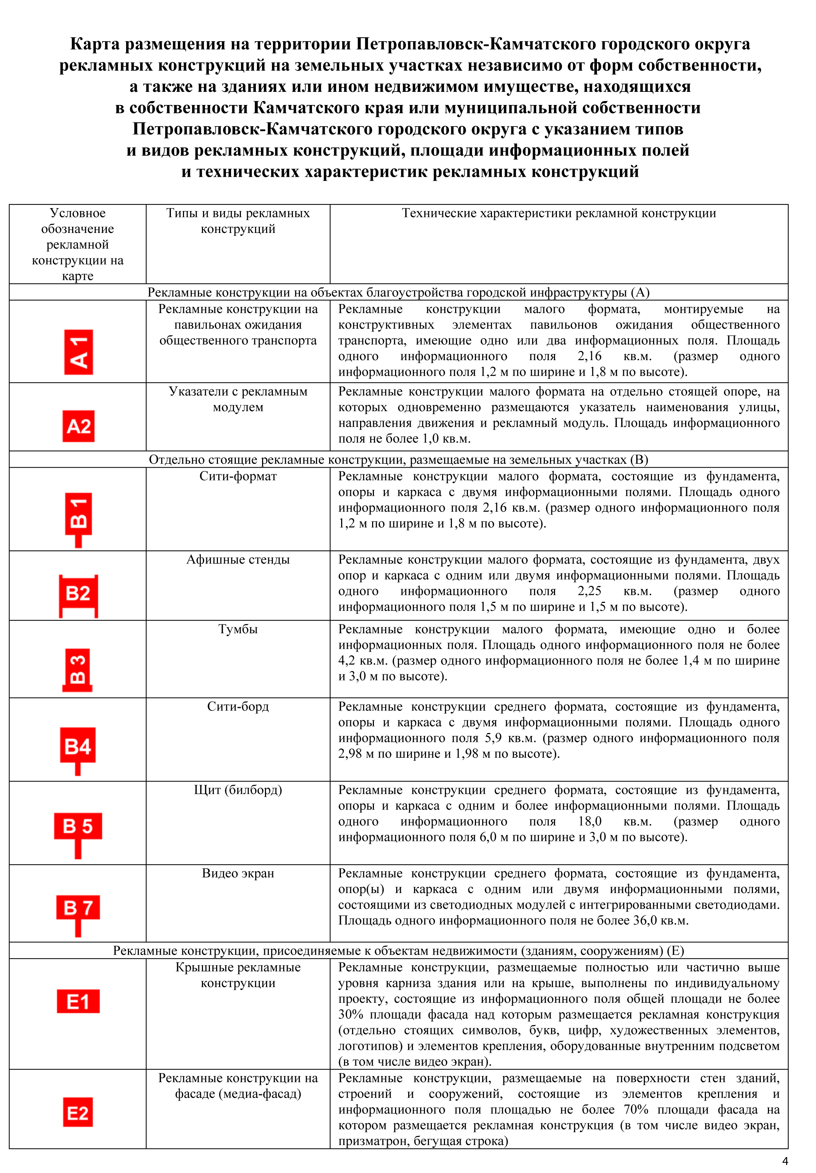

Карта размещения на территории Петропавловск-Камчатского городского округа рекламных конструкций
на земельных участках независимо от форм собственности, а также на зданиях и ином недвижимом имуществе, находящихся в собственности Камчатского края или муниципальной собственности Петропавловск-Камчатского городского округа

С изменениями от:
01.07.2015 № 325-нд (24.06.2015 № 761-р)

Решением от 01.07.2015 № 325-нд (24.06.2015 № 761-р) строка первая изложена в новой редакции
№ пункта | № точки на карте | Тип и вид конструкции | Условное обозначение на карте | Адресный ориентир
Решением от 01.07.2015 № 325-нд (24.06.2015 № 761-р) строка вторая исключена
1 | 001/1 | щит (билборд) |  | в 80 м от дома № 2 по ул. Петра Ильичева (в 33 м от угла дома № 2 по ул. Петра Ильичева и 70м через дорогу), слева по ходу движения в сторону «КП», в 5 м от края дороги (бордюрного камня)
2 | 001/2 | щит (билборд) |  | в 75 м от дома № 2 по ул. Петра Ильичева (в 33 м от угла дома № 2 по ул. Петра Ильичева и 65 м в сторону), справа по ходу движения в сторону «КП», в 5 м от края дороги (бордюрного камня)
3 | 001/3 | рекламная конструкция на павильоне ожидания общественного транспорта |  | рекламная конструкция на элементе павильона ожидания общественного транспорта по ул. Петра Ильичева, д. 8 (с наружной стороны дальней стены павильона по ходу движения)
4 | 001/4 | щит (билборд) |  | ул. Днепровская, в 350 м от стелы «Завойко», справа по ходу движения в сторону «КП», в 10 м от края дороги
5 | 002/1 | щит (билборд) |  | ул. Днепровская, в 1200 м от стелы «Завойко», в 20 м от КПП, в 50 м до примыкания к въезду КПП, слева по ходу движения в сторону «КП», в 20 м от края дороги
6 | 003/1 | щит (билборд) |  | в 20 м от дома № 54 по ул. Кирпичная, слева по ходу движения в сторону «КП», в 8 м от края дороги, 620 м от пешеходного перехода по ул. Днепровская
7 | 005/1 | щит (билборд) |  | в 5 м от торца дома № 7 по ул. Индустриальная к дому № 9 по ул. Индустриальная и в 25 м через дорогу, слева по ходу движения в сторону «КП», в 5 м от края дороги
8 | 005/2 | щит (билборд) |  | в 21 м от угла дома № 5 по Петропавловскому шоссе, справа по ходу движения в сторону пл. Труда, в 5 м от края дороги
9 | 005/3 | щит (билборд) |  | Петропавловское шоссе, в 50 м от примыкания к ул. Заводская, приблизительно в 80 м от пересечения ул. Индустриальная и Петропавловское шоссе, слева по ходу движения в сторону пл. Труда, в 6 м от края дороги
10 | 005/4 | сити формат |  | в 45 м от угла дома № 12 по Петропавловскому шоссе, справа по ходу движения в сторону "СРВ", 25 м перед дорожным знаком "главная дорога" по ходу движения.
11 | 005/5 | сити формат |  | в 60 м через дорогу от угла дома № 12 по Петропавловскому шоссе, справа по ходу движения в сторону "КП", в 15 м после предупреждающего дорожного знака "пешеходный переход" по ходу движения
Решением от 01.07.2015 № 325-нд (24.06.2015 № 761-р) строка четырнадцатая исключена
12 | 005/6 | щит (билборд) |  | Петропавловское шоссе, в 25 м за автобусную остановку "Госпиталь", в 60 м от светофора, справа по ходу движения в сторону "КП", в 30 м от края дороги
13 | 005/7 | щит (билборд) |  | Петропавловское шоссе, в 50 м вправо от примыкания выезда с АЗС к Петропавловскому шоссе, в 50 м от края дороги, 50 м после дорожного знака "въезд запрещен" по ходу движения
14 | 005/8 | щит (билборд) |  | в 70 м от дома № 25А по Петропавловскому шоссе, справа по ходу движения в сторону "КП", в 5 м от края дороги
15 | 005/9 | щит (билборд) |  | в 5 м от здания № 28 по Петропавловскому шоссе, справа по ходу движения в сторону "ЖБФ", в 70 м от примыкания дороги к дому № 23 по Петропавловскому шоссе, в 5 м от края тротуара
16 | 005/10 | щит (билборд) |  | в 10 м от здания "Герметик центра" по Петропавловскому шоссе, в 80 м через дорогу от дома № 27А по Петропавловскому шоссе, слева по ходу движения в сторону "КП", в 5 м от края дороги
17 | 005/11 | щит (билборд) |  | в 38,5 м через дорогу до дома № 102 по ул. Океанская, справа по ходу движения в сторону "КП", в 5,5 м от края дороги
18 | 005/12 | щит (билборд) |  | в 70 м до дома № 98 по ул. Океанская, слева по ходу движения в сторону "КП", в 5 м от края дороги, 85 м после дорожного знака "движение по полосам" по ходу движения
19 | 005/13 | тумба |  | в 15 м от знака "автобусная остановка" по ходу движения в сторону "КП", в 10 м от стены здания рынка
20 | 005/14 | тумба |  | в 25 м от угла здания ДК "СРВ", справа по ходу движения в сторону "КП", в 25 м от автобусной остановки по ходу движения
21 | 005/15 | рекламная конструкция на фасаде (медиа-фасад) |  | Дом культуры "СРВ". Площадь 18 кв.м.
22 | 008/1 | щит (билборд) |  | в 20 м от дома № 90 по ул. Океанская, слева по ходу движения в сторону "КП", в 5 м от края дороги
23 | 008/2 | рекламная конструкция на павильоне ожидания общественного транспорта |  | рекламная конструкция на элементе павильона ожидания общественного транспорта по ул. Океанская, д. 77 (с наружной стороны дальней стены павильона по ходу движения)
24 | 008/3 | щит (билборд) |  | в 27 м от дома № 73 по ул. Океанская, справа по ходу движения в сторону "КП", в 5 м от края дороги, в 60 м перед светофором
25 | 008/4 | щит (билборд) |  | в 25 м от угла дома 80Б по ул. Океанская, слева по ходу движения в сторону "КП", в 5 м от края тротуара, 83 м перед дорожным знаком "стоянка запрещена"
26 | 008/5 | щит (билборд) |  | в 62 м через дорогу от дома № 61 по ул. Океанская, в 50 м от пешеходного перехода, слева по ходу движения в сторону "КП", в 5 м от края дороги
27 | 008/6 | щит (билборд) |  | в 83 м через дорогу от дома № 19 по ул. Сапун-Гора, в 87 м от пешеходного перехода, справа по ходу движения в сторону "ЖБФ", в 5 м от края дороги, в 60 м от автобусной остановки в сторону движения ул. Драбкина
Решением от 01.07.2015 № 325-нд (24.06.2015 № 761-р) строка тридцать первая исключена
28 | 008/7 | щит (билборд) |  | ул. Сапун-Гора, в 40 м от дома № 5 по ул. Корякская, в 60м от пешеходного перехода, слева по ходу движения в сторону «КП», в 10 м от края дороги
Решением от 01.07.2015 № 325-нд (24.06.2015 № 761-р) строка тридцать третья изложена в новой редакции
29 | 010/1 | щит (билборд) |  | подъездная дорога от морского порта Петропавловск-Камчатский к аэропорту Петропавловск-Камчатский (Елизово), км 0 + 300 м, справа, в 5 м от края дороги
30 | 010/2 | сити-борд |  | в 50 м через дорогу от здания № 1 по ул. Морская, в 5 м от края тротуара, справа по ходу движения в сторону "СРВ", в 25 м за автобусную остановку и 50 м до светофора
31 | 010/3 | щит (билборд) |  | в 25 м от дома № 51 по ул. Радиосвязи, срава по ходу движения в сторону "КП", в 7 м от края дороги
32 | 010/4 | щит (билборд) |  | в 100 м от дома № 2 по ул. Красноармейская, справа по ходу движения в сторону "СРВ", в 5 м от края основной дороги
33 | 010/5 | рекламная конструкция на павильоне ожидания общественного транспорта |  | рекламная конструкция на элементе павильона ожидания общественного транспорта по ул. Ленинская, д.10 (с наружной стороны дальней стены павильона по ходу движения)
34 | 011/1 | щит (билборд) |  | в 27 м через дорогу от дома № 42 по ул. Красная Сопка, слева по ходу движения в сторону "КП", в 5 м от края дороги, в 60 м перед дорожным знаком "пешеходный переход"
Решением от 01.07.2015 № 325-нд (24.06.2015 № 761-р) строки с тридцать девятой по сорок первую изложены в новой редакции
35 | 011/2 | щит (билборд) |  | подъездная дорога от морского порта Петропавловск-Камчатский к аэропорту Петропавловск-Камчатский (Елизово), км 0 + 960 м, слева, в 10 м от края дороги
36 | 011/3 | щит (билборд) |  | подъездная дорога от морского порта Петропавловск-Камчатский к аэропорту Петропавловск-Камчатский (Елизово), км 1 + 300 м, справа, в 10 м от края дороги
37 | 011/4 | щит (билборд) |  | подъездная дорога от морского порта Петропавловск-Камчатский к аэропорту Петропавловск-Камчатский (Елизово), км 1 + 400 м, слева, в 8 м от края дороги
38 | 012/1 | сити формат |  | в 140 м через дорогу от дома № 46 по ул. Ленинская, справа по ходу движения в сторону "СРВ", в 34 м перед дорожным знаком "пешеходный переход" и 25 м от автобусной остановки
39 | 012/2 | сити формат |  | в 60 м через дорогу от дома № 46 по ул. Ленинская, справа по ходу движения в сторону "СРВ", в 20 м перед дорожным знаком "пешеходный переход"
40 | 012/3 | сити формат |  | в 90 м через дорогу от угла дома № 52 по ул. Ленинская, справа по ходу движения в сторону "СРВ", 23 м перед предупреждающим дорожным знаком "пешеходный переход"
41 | 012/4 | сити формат |  | в 60 м через дорогу от дома № 52 по ул. Ленинская, справа по ходу движения в сторону "СРВ", в 44 м после дорожных знаков "ограничение скорости 40 км/ч", "камера" по ходу движения
Решением от 01.07.2015 № 325-нд (24.06.2015 № 761-р) строка сорок шестая исключена
42 | 012/5 | рекламная конструкция на павильоне ожидания общественного транспорта |  | рекламная конструкция на элементе павильона ожидания общественного транспорта по ул. Советская, д.38 (с наружной стороны дальней стены павильона по ходу движения)
43 | 012/6 | рекламная конструкция на павильоне ожидания общественного транспорта |  | рекламная конструкция на элементе павильона ожидания общественного транспорта по ул. Ленинская, пл. им. В.И. Ленина (с наружной стороны дальней стены павильона по ходу движения)
44 | 012/7 | рекламная конструкция на павильоне ожидания общественного транспорта |  | рекламная конструкция на элементе павильона ожидания общественного транспорта пл. им. В.И. Ленина (с наружной стороны дальней стены павильона по ходу движения)
45 | 012/8 | сити-формат |  | ул. Набережная, в 50 м через дорогу от входа в здание дома № 30, справа по ходу движения в сторону "СРВ", в 105 м перед дорожным знаком "движение направо"
46 | 012/9 | сити-формат |  | ул. Набережная, в 40 м через дорогу от дома № 62, справа по ходу движения в сторону СРВ, в 30 м после дорожного знака "движение прямо"
47 | 012/10 | рекламная конструкция на павильоне ожидания общественного транспорта |  | рекламная конструкция на элементе павильона ожидания общественного транспорта по ул. Озерновская коса, слева по ходу движения к пл. им. В.И. Ленина (с наружной стороны дальней стены павильона по ходу движения)
48 | 012/11 | рекламная конструкция на павильоне ожидания общественного транспорта |  | рекламная конструкция на элементе павильона ожидания общественного транспорта по ул. Озерновская коса, справа по ходу движения к пл. им. В.И. Ленина (с наружной стороны дальней стены павильона по ходу движения)
49 | 012/12 | рекламная конструкция на павильоне ожидания общественного транспорта |  | рекламная конструкция на элементе павильона ожидания общественного транспорта по ул. Ленинградская, д. 13, слева по ходу движения в сторону пл. им. В.И. Ленина (с наружной стороны дальней стены павильона по ходу движения)
50 | 012/13 | рекламная конструкция на павильоне ожидания общественного транспорта |  | рекламная конструкция на элементе павильона ожидания общественного транспорта по ул. Ленинградская, д. 13, справа по ходу движения в сторону пл. им. В.И. Ленина (с наружной стороны дальней стены павильона по ходу движения)
Решением от 01.07.2015 № 325-нд (24.06.2015 № 761-р) строка пятьдесят шестая исключена
51 | 012/14 | рекламная конструкция на павильоне ожидания общественного транспорта |  | рекламная конструкция на элементе павильона ожидания общественного транспорта по ул. Ленинградская, д. 25, справа по ходу движения в сторону пл. им. В.И. Ленина (с наружной стороны дальней стены павильона по ходу движения)
Решением от 01.07.2015 № 325-нд (24.06.2015 № 761-р) строки с пятьдесят восьмой по семидесятую изложены в новой редакции
52 | 013/1 | щит (билборд) |  | подъездная дорога от морского порта Петропавловск-Камчатский к аэропорту Петропавловск-Камчатский (Елизово), км 3 + 050 м, справа, в 6 м от края дороги
53 | 013/2 | щит (билборд) |  | подъездная дорога от морского порта Петропавловск-Камчатский к аэропорту Петропавловск-Камчатский (Елизово), км 3 + 300 м, справа, в 8 м от края дороги
54 | 013/3 | щит (билборд) |  | подъездная дорога от морского порта Петропавловск-Камчатский к аэропорту Петропавловск-Камчатский (Елизово), км 3 + 500 м, слева, в 6 м от края дороги
55 | 013/4 | щит (билборд) |  | подъездная дорога от морского порта Петропавловск-Камчатский к аэропорту Петропавловск-Камчатский (Елизово), км 3 + 650 м, слева, в 6 м от края дороги
56 | 013/5 | щит (билборд) |  | подъездная дорога от морского порта Петропавловск-Камчатский к аэропорту Петропавловск-Камчатский (Елизово), км 4 + 000 м, слева, в 6 м от края дороги
57 | 013/6 | щит (билборд) |  | подъездная дорога от морского порта Петропавловск-Камчатский к аэропорту Петропавловск-Камчатский (Елизово), км 4 + 870 м, справа, в 6 м от края дороги
58 | 013/7 | щит (билборд) |  | подъездная дорога от морского порта Петропавловск-Камчатский к аэропорту Петропавловск-Камчатский (Елизово), км 5 + 100 м, слева, в 5 м от края дороги
59 | 013/8 | щит (билборд) |  | подъездная дорога от морского порта Петропавловск-Камчатский к аэропорту Петропавловск-Камчатский (Елизово), км 5 + 208 м, слева, в 5 м от края дороги
60 | 013/9 | щит (билборд) |  | подъездная дорога от морского порта Петропавловск-Камчатский к аэропорту Петропавловск-Камчатский (Елизово), км 5 + 485 м, справа, в 7,5 м от края дороги
61 | 013/10 | щит (билборд) |  | подъездная дорога от морского порта Петропавловск-Камчатский к аэропорту Петропавловск-Камчатский (Елизово), км 5 + 585 м, справа, в 7,5 м от края дороги
62 | 013/11 | щит (билборд) |  | подъездная дорога от морского порта Петропавловск-Камчатский к аэропорту Петропавловск-Камчатский (Елизово), км 5 + 600 м, слева, в 5 м от края дороги
63 | 013/12 | щит (билборд) |  | подъездная дорога от морского порта Петропавловск-Камчатский к аэропорту Петропавловск-Камчатский (Елизово), км 5 + 685 м, справа, в 5 м от края дороги
64 | 014/1 | щит (билборд) |  | подъездная дорога от морского порта Петропавловск-Камчатский к аэропорту Петропавловск-Камчатский (Елизово), км 5 + 960 м, справа, в 5 м от края дороги
Решением от 01.07.2015 № 325-нд (24.06.2015 № 761-р) строка семьдесят первая исключена
65 | 014/2 | сити-борд |  | в 45 м от здания № 60 по ул. Пограничная, справа по ходу движения а сторону ТЭЦ, в 5 м от края дороги, в 25 м перед дорожным знаком "уступи дорогу"
66 | 014/3 | щит (билборд) |  | в 17,5 м от угла дома № 79 по ул. Пограничная, справа по ходу движения в сторону КП, в 5 м от края дороги (возле сооружения "Тепломагистраль № 3". 41:01:010125:291) в 50 м перед выездом с прилегающей территории
67 | 015/1 | щит (билборд) |  | Халактырское шоссе, в 232 м до здания № 1А по ул. Невского (почта), справа по ходу движения в сторону п. Дальний, в 70 м перед предупреждающим дорожным знаком "пешеходный переход"
68 | 015/2 | щит (билборд) |  | Халактырское шоссе, в 240 м до здания № 1А по ул. Невского (почта), слева по ходу движения в сторону п. Дальний, в 100 м после автобусной остановки
69 | 015/3 | щит (билборд) |  | Халактырское шоссе, в 50 м от здания № 3А, справа по ходу движения в сторону п. Дальний, в 60 м перед дорожным знаком "автобусная остановка"
70 | 016/1 | щит (билборд) |  | ул. Мишенная, в 45 м через дорогу от здания № 120 и в 25 м от павильона ожидания общественного транспорта "Сероглазка", в 5м от края дороги, в 60 м перед дорожным знаком "Ограничение скорости 40 км/ч"
71 | 016/2 | щит (билборд) |  | ул. Мишенная, в 40 м через дорогу от здания Сетепошивочного цеха и в 75 м от павильона ожидания общественного транспорта "Школа № 35", в 5м от края дороги, в 100 м от пешеходного перехода
72 | 017/1 | сити формат |  | в 20 м от здания № 45 по ул. Ленинградская, слева по ходу движения в сторону 10 км, в 20 м до дорожного знака "движение прямо"
73 | 017/2 | сити формат |  | в 40 м от здания № 61 по ул. Ленинградская (гостиница "Авача"), слева по ходу движения в сторону 10 км, 20 м перед дорожным знаком "движение по полосам"
74 | 017/3 | щит (билборд) |  | в 140 м от здания № 7 по ул. Владивостокская, справа по ходу движения в сторону СРВ, в 5 м от края тротуара, в 30 м после знаков дорожного движения "ограничение скорости 40 км/ч", "камера"
75 | 017/4 | щит (билборд) |  | в 50 м от дома № 4 по ул. Владивостокская, справа по ходу движения в сторону 10 км, в 5 м от края тротуара, в 50 м после пешеходного перехода
76 | 017/5 | щит (билборд) |  | в 30 м от здания № 7 по ул. Владивостокская, справа по ходу движения в сторону СРВ, в 5 м от края тротуара, в 50 м после пешеходного перехода, в 50 м после пересечения
77 | 017/6 | щит (билборд) |  | в 30 м от дома № 12 по ул. Владивостокская, справа по ходу движения в сторону 10 км, в 5 м от края тротуара, в 50 м после пешеходного перехода
78 | 017/7 | рекламная конструкция на павильоне ожидания общественного транспорта |  | рекламная конструкция на элементе павильона ожидания общественного транспорта по ул. Владивостокская, д. 11 (с наружной стороны дальней стены павильона по ходу движения)
Решением от 01.07.2015 № 325-нд (24.06.2015 № 761-р) строка восемьдесят шестая исключена
79 | 017/8 | рекламная конструкция на павильоне ожидания общественного транспорта |  | рекламная конструкция на элементе павильона ожидания общественного транспорта по ул. Зеркальная, д. 52 (с наружной стороны дальней стены павильона по ходу движения)
80 | 017/9 | щит (билборд) |  | в 15 м от угла здания № 58 по ул. Зеркальная, справа по ходу движения в сторону 10 км, приблизительно в 5 м от края тротуара, в 60 м перед дорожным знаком "движение прямо"
Решением от 01.07.2015 № 325-нд (24.06.2015 № 761-р) строки с восемьдесят девятой по девяносто восьмую изложены в новой редакции
81 | 018/1 | щит (билборд) |  | подъездная дорога от морского порта Петропавловск-Камчатский к аэропорту Петропавловск-Камчатский (Елизово), км 6 + 370 м, справа, в 5 м от края тротуара
82 | 018/2 | щит (билборд) |  | подъездная дорога от морского порта Петропавловск-Камчатский к аэропорту Петропавловск-Камчатский (Елизово), км 6 + 550 м, справа, в 5 м от края тротуара
83 | 018/3 | щит (билборд) |  | подъездная дорога от морского порта Петропавловск-Камчатский к аэропорту Петропавловск-Камчатский (Елизово), км 6 + 960 м, справа, в 5 м от края тротуара
84 | 018/4 | щит (билборд) |  | подъездная дорога от морского порта Петропавловск-Камчатский к аэропорту Петропавловск-Камчатский (Елизово), км 7 + 030 м, слева, в 5 м от края тротуара
85 | 018/5 | щит (билборд) |  | подъездная дорога от морского порта Петропавловск-Камчатский к аэропорту Петропавловск-Камчатский (Елизово), км 7 + 130 м, справа, в 5 м от края тротуара
86 | 018/6 | щит (билборд) |  | подъездная дорога от морского порта Петропавловск-Камчатский к аэропорту Петропавловск-Камчатский (Елизово), км 7 + 350 м, справа, в 5 м от края тротуара
87 | 018/7 | щит (билборд) |  | подъездная дорога от морского порта Петропавловск-Камчатский к аэропорту Петропавловск-Камчатский (Елизово), км 7 + 643 м, справа, в 5 м от края тротуара
88 | 018/8 | щит (билборд) |  | подъездная дорога от морского порта Петропавловск-Камчатский к аэропорту Петропавловск-Камчатский (Елизово), км 7 + 750 м, справа, в 5 м от края тротуара
89 | 018/9 | щит (билборд) |  | подъездная дорога от морского порта Петропавловск-Камчатский к аэропорту Петропавловск-Камчатский (Елизово), км 7 + 875 м, справа, в 5 м от края тротуара
90 | 018/10 | щит (билборд) |  | подъездная дорога от морского порта Петропавловск-Камчатский к аэропорту Петропавловск-Камчатский (Елизово), км 8 + 050 м, слева, в 5 м от края тротуара
91 | 018/11 | щит (билборд) |  | в 150 м через дорогу до здания № 3/1 по пр. Циолковского, слева по ходу движения в сторону "КП", в 5 м от края тротуара, в 50 м после выезда с прилегающей территории СТО "24 часа"
92 | 018/12 | щит (билборд) |  | в 160 м от здания № 3/1 по пр. Циолковского, справа по ходу движения в сторону "КП", в 5 м от края дороги, в 60 м перед пешеходным переходом
Решением от 01.07.2015 № 325-нд (24.06.2015 № 761-р) строка сто первая исключена
93 | 018/13 | щит (билборд) |  | в 215 м через дорогу до здания № 3/1 по пр. Циолковского, слева по ходу движения в сторону "КП", в 5 м от края тротуара, в 50 м после дорожного знака "уступи дорогу"
94 | 018/14 | щит (билборд) |  | в 275 м до здания № 3/1 по пр. Циолковского, справа по ходу движения в сторону "КП", в 5 м от края дороги, в 50 м после дорожного знака "уступи дорогу"
95 | 018/15 | щит (билборд) |  | в 20 м перед зданием № 1 СТО "Ягуар" по пр. Циолковского , справа по ходу движения в сторону района БАМ, в 5 м от края тротуара, в 100 м перед дорожным знаком "главная дорога"
96 | 018/16 | щит (билборд) |  | в 380 м до здания № 3/1 по пр. Циолковского, справа по ходу движения в сторону "КП", в 5 м от края дороги, в 60 м после пересечения проспекта Циолковского и Восточного шоссе
97 | 018/17 | щит (билборд) |  | в 60 м от дома № 7/1 по пр. Циолковского, справа по ходу движения в сторону "КП", в 5 м от края дороги, в 30 м после дорожного знака "автобусная остановка"
98 | 018/18 | щит (билборд) |  | в 45 м через дорогу до здания № 9 по пр. Циолковского, слева по ходу движения в сторону "КП", в 5 м от края дороги
Решением от 01.07.2015 № 325-нд (24.06.2015 № 761-р) строки со сто восьмой по сто одиннадцатую изложены в новой редакции
99 | 018/19 | щит (билборд) |  | подъездная дорога от морского порта Петропавловск-Камчатский к аэропорту Петропавловск-Камчатский (Елизово), км 8 + 380 м, справа, в 5 м от края тротуара
100 | 018/20 | щит (билборд) |  | подъездная дорога от морского порта Петропавловск-Камчатский к аэропорту Петропавловск-Камчатский (Елизово), км 8 + 650 м, справа, в 5 м от края тротуара
101 | 018/21 | щит (билборд) |  | подъездная дорога от морского порта Петропавловск-Камчатский к аэропорту Петропавловск-Камчатский (Елизово), км 9 + 020 м, справа, в 7 м от края дороги
102 | 018/22 | щит (билборд) |  | подъездная дорога от морского порта Петропавловск-Камчатский к аэропорту Петропавловск-Камчатский (Елизово), км 9 + 055 м, слева, в 5 м от края тротуара
103 | 018/23 | щит (билборд) |  | в 20 м от здания № 12А по ул.Кроноцкая, справа по ходу движения в сторону "КП", в 5 м от края тротуара, в 50 м после дорожного знака "уступи дорогу", в 57 м до въезда на прилегающую территорию здания № 12 а по ул. Кроноцкая
Решением от 01.07.2015 № 325-нд (24.06.2015 № 761-р) строка сто тринадцатая изложена в новой редакции
104 | 018/24 | щит (билборд) |  | подъездная дорога от морского порта Петропавловск-Камчатский к аэропорту Петропавловск-Камчатский (Елизово), км 8 + 600 м, слева, в 5 м от края тротуара
105 | 018/25 | щит (билборд) |  | в 50 м от здания № 14 по ул.Кроноцкая, справа по ходу движения в сторону "КП", в 7,5 м от края тротуара, в 60 м перед пешеходным переходом
106 | 018/26 | щит (билборд) |  | в 50 м от угла дома № 18 по ул. Кроноцкая, справа по ходу движения в сторону "КП", в 5 м от края тротуара, в 50 м после выезда с ул. Кроноцкая
107 | 018/27 | рекламная конструкция на павильоне ожидания общественного транспорта |  | рекламная конструкция на элементе павильона ожидания общественного транспорта по ул. Владивостокская, д. 2/1 (с наружной стороны дальней стены павильона по ходу движения)
Решением от 01.07.2015 № 325-нд (24.06.2015 № 761-р) строка сто семнадцатая исключена
108 | 018/28 | сити формат |  | в 20 м от угла здания № 2/1 по ул. Владивостокская, справа по ходу движения в сторону 10 км, в 30 м после светофора для пешеходов
109 | 018/29 | рекламная конструкция на павильоне ожидания общественного транспорта |  | рекламная конструкция на элементе павильона ожидания общественного транспорта по ул. Ленинградская, д. 89 (с наружной стороны дальней стены павильона по ходу движения)
110 | 018/30 | щит (билборд) |  | в 60 м от здания № 114 по ул. Ленинградская, справа по ходу движения в сторону 10 км, в 5 м от края тротуара, в 70 м перед дорожным знаком "движение прямо"
111 | 018/31 | щит (билборд) |  | в 40 м до здания № 114 по ул. Ленинградская, справа по ходу движения в сторону 10 км, в 5 м от края тротуара, в 30 м после дорожного знака "движение прямо"
112 | 018/32 | рекламная конструкция на павильоне ожидания общественного транспорта |  | рекламная конструкция на элементе павильона ожидания общественного транспорта по ул. Ленинградская, д. 65 (с наружной стороны дальней стены павильона по ходу движения)
113 | 018/33 | сити формат |  | в 50 м от здания № 102 по ул. Ленинградская, справа по ходу движения в сторону 10 км, в 30 м перед светофором
114 | 018/34 | сити формат |  | в 4 м от здания № 100 по ул. Ленинградская, справа по ходу движения в сторону ул. Ключевская, в 64 м после пешеходного перехода
115 | 018/35 | щит (билборд) |  | в 25 м от здания № 100 по ул. Ленинградская, справа по ходу движения в сторону ул. Ключевская, в 5 м от края тротуара, в 85 м после пешеходного перехода
116 | 018/36 | щит (билборд) |  | в 270 м от здания № 100 по ул. Ленинградская, слева по ходу движения по ул. Пограничная в сторону ул. Высотная, в 5 м от края тротуара, в 50 м после пешеходного перехода по ходу движения
117 | 018/37 | сити формат |  | в 35 м от угла здания № 19 по ул. Пограничная, в 50 м перед выездом с прилегающей территории, справа по ходу движения в сторону КП
118 | 018/38 | щит (билборд) |  | в 100 м от здания № 4 по ул. Пограничная, справа по ходу движения в сторону ул. Высотная, в 5 м от края тротуара, в 30 м после дорожного знака "автобусная остановка"
119 | 019/1 | щит (билборд) |  | ул. Дальняя, в 65 м через дорогу от здания № 7 по Восточному Шоссе (магазин "Стройярмарка"), в 5.8 м от края дороги, в 50 м перед въездом на прилегающую территорию гаражного кооператива
120 | 024/1 | сити формат |  | в 15 м от здания № 25 по пр. 50 лет Октября, слева по ходу движения в сторону 10 км, в 12,5 м после дорожных знаков "уступи дорогу" и "движение направо"
121 | 024/2 | сити формат |  | в 20 м от угла дома № 27 по пр. 50 лет Октября, слева по ходу движения в сторону 10 км, в 12,5 м после дорожного знака "пешеходная дорожка"
Решением от 01.07.2015 № 325-нд (24.06.2015 № 761-р) строка сто тридцать вторая исключена
122 | 024/3 | рекламная конструкция на павильоне ожидания общественного транспорта |  | рекламная конструкция на элементе павильона ожидания общественного транспорта по пр. 50 лет Октября, д. 35 (с наружной стороны дальней стены павильона по ходу движения)
123 | 024/4 | сити формат |  | по ул. Войцешека, в 25 м от угла дома № 35 по пр. 50 лет Октября, справа по ходу движения в сторону Северо-Восточного шоссе, в 75 м перед дорожным знаком "уступи дорогу"
124 | 024/5 | сити-борд |  | в 70 м от угла здания № 3А по ул. Войцешека, в 5 м от края тротуара, слева по ходу движения в сторону Северо-Восточного шоссе, в 41 м перед предупреждающим дорожным знаком "дети"
125 | 024/6 | сити формат |  | по ул. Войцешека, в 25 м от дома № 35 по пр. 50 лет Октября (ближе к пересечению), справа по ходу движения в сторону Северо-Восточного шоссе, в 25 м перед дорожным знаком "уступи дорогу"
126 | 024/7 | сити формат |  | в 20 м от угла дома № 33 по пр. 50 лет Октября, слева по ходу движения в сторону 10 км, в 12,5 м после дорожного знака "стоянка запрещена с 8.00-19.00"
127 | 024/8 | тумба |  | по ул. Войцешека, в 20 м от угла дома № 35 по пр. 50 лет Октября, справа по ходу движения в сторону Северо-Восточного шоссе, в 12,5 м после светофора
128 | 024/9 | тумба |  | ул. Лукашевского, в 20 м от угла дома № 28 по пр. 50 лет Октября, справа по ходу движения в сторону Северо-Восточного шоссе, в 12,5 м после светофора для пешеходов
129 | 024/10 | тумба |  | ул. Войцешека, в 60 м от угла дома № 3 по ул. Тушканова, слева по ходу движения в сторону Северо-Восточного шоссе, в 30 м после светофора
130 | 024/11 | тумба |  | ул. Лукашевского, в 15 м от здания № 2 по ул. Тушканова, слева по ходу движения в сторону Северо-Восточного шоссе, в 12,5 м после светофора
131 | 024/12 | рекламная конструкция на павильоне ожидания общественного транспорта |  | рекламная конструкция на элементе павильона ожидания общественного транспорта по ул. Тушканова, д. 2 (с наружной стороны дальней стены павильона по ходу движения)
132 | 024/13 | сити формат |  | в 10 м от дома № 2 по ул. Тушканова, справа по ходу движения в сторону 10 км, в 30 м от автобусной остановки
133 | 024/14 | сити формат |  | в 90 м от угла дома № 2 по ул. Тушканова, справа по ходу движения в сторону 10 км, в 80 м от автобусной остановки, в 50 м от рядом стоящей рекламной конструкции № 024/13
134 | 024/15 | рекламная конструкция на павильоне ожидания общественного транспорта |  | рекламная конструкция на элементе павильона ожидания общественного транспорта по ул. Лукашевского, д. 5 (с наружной стороны дальней стены павильона по ходу движения)
135 | 024/16 | щит (билборд) |  | в 70 м через дорогу от здания № 5 по ул. Лукашевского, слева по ходу движения в сторону Северо-Восточного шоссе, в 5 м от края тротуара, в 30 м после дорожного знака "конец всех ограничений"
Решением от 01.07.2015 № 325-нд (24.06.2015 № 761-р) строка сто сорок седьмая исключена
136 | 024/17 | сити формат |  | в 25 м от угла дома № 6 по ул. Тушканова, справа по ходу движения в сторону 10 км, в 78 м после дорожных знаков "уступи дорогу" и "движение направо"
137 | 024/18 | сити формат |  | в 95 м от угла дома № 6 по ул. Тушканова, справа по ходу движения в сторону 10 км, в 58 м перед светофором
138 | 024/19 | рекламная конструкция на павильоне ожидания общественного транспорта |  | рекламная конструкция на элементе павильона ожидания общественного транспорта по ул. Тушканова, д. 17 (с наружной стороны дальней стены павильона по ходу движения)
139 | 024/20 | рекламная конструкция на павильоне ожидания общественного транспорта |  | рекламная конструкция на элементе павильона ожидания общественного транспорта по ул. Тушканова, д. 10 (с наружной стороны дальней стены павильона по ходу движения)
140 | 024/21 | сити формат |  | в 35 м от угла дома № 10 по ул. Тушканова, справа по ходу движения в сторону 10 км, в 25 м от автобусной остановки
141 | 024/22 | сити формат |  | в 80 м от угла дома № 10 по ул. Тушканова, справа по ходу движения в сторону 10 км, в 25 м перед дорожным знаком "движение по полосам"
142 | 024/23 | щит (билборд) |  | в 65 м от здания № 35 (ТЦ "Мега") по ул. Тушканова, слева по ходу движения в сторону 10 км, в 30 м после дорожных знаков "уступи дорогу" и "движение направо"
143 | 024/24 | сити формат |  | в 30 м от угла здания № 35 (ТЦ "Мега") по ул. Тушканова, справа по ходу движения в сторону КП, в 112 м после дорожного знака "главная дорога"
144 | 024/25 | сити-борд |  | в 20 м от угла дома № 35 по ул. Тушканова (автосалон), справа по ходу движения в сторону КП, в 5 м от края дороги, в 78,5 м после дорожного знака "главная дорога"
145 | 024/26 | сити-борд |  | в 61 м от угла дома № 35 по ул. Тушканова (автосалон), справа по ходу движения в сторону КП, в 5 м от края дороги, в 12,5 м после дорожного знака "главная дорога"
146 | 024/27 | щит (билборд) |  | в 92 м от здания № 31 по ул. Тушканова, справа по ходу движения в сторону пр. К.Маркса, в 5м от края тротуара, в 50 м после выезда с прилегающей территории дома № 1 по ул. Топоркова
147 | 024/28 | щит (билборд) |  | в 105 м через дорогу от угла здания № 31 по ул. Тушканова, слева по ходу движения в сторону пр. К.Маркса, в 5 м от края тротуара, в 70 м после пересечения ул. Тушканова и ул. Топоркова
148 | 024/29 | рекламная конструкция на павильоне ожидания общественного транспорта |  | рекламная конструкция на элементе павильона ожидания общественного транспорта по ул. Тушканова (Краевая библиотека) сторона ул. Топоркова (с наружной стороны дальней стены павильона по ходу движения)
149 | 024/30 | щит (билборд) |  | ул. Тушканова, в 43 м через дорогу от угла здания № 31 по пр. К.Маркса, слева по ходу движения в строну 10 км, в 5 м от края тротуара, в 60 м перед дорожным знаком "начало полосы"
Решением от 01.07.2015 № 325-нд (24.06.2015 № 761-р) строка сто шестьдесят вторая исключена
150 | 024/31 | щит (билборд) |  | ул. Тушканова, в 30 м от здания № 31 по пр. К. Маркса, справа по ходу движения в сторону 10 км, в 5 м от края тротуара, в 90 м от автобусной остановки
151 | 024/32 | рекламная конструкция на павильоне ожидания общественного транспорта |  | рекламная конструкция на элементе павильона ожидания общественного транспорта по ул. Тушканова (Краевая библиотека) (с наружной стороны дальней стены павильона по ходу движения)
152 | 024/33 | щит (билборд) |  | в 57 м через дорогу от дома № 3 по ул. Топоркова, слева по ходу движения в сторону пр. К. Маркса, в 5 м от края тротуара, в 60 м после съезда на автомобильную стоянку
153 | 024/34 | щит (билборд) |  | в 33 м через дорогу от дома № 8/1 по ул. Топоркова, слева по ходу движения в сторону пр. К. Маркса, в 5 м от края тротуара, в 101 м от рядом стоящей рекламной конструкции № 024/33
154 | 024/35 | щит (билборд) |  | в 21 м через дорогу от дома № 9/2 по ул. Топоркова, слева по ходу движения в сторону пр. К. Маркса, в 5 м от края тротуара, в 101 м от рядом стоящей рекламной конструкции № 024/34
155 | 024/36 | щит (билборд) |  | в 10 м от угла дома № 9/2 по ул. Топоркова, справа по ходу движения в сторону пр. К. Маркса, в 5 м от края тротуара, в 50 м перед примыканием дороги ул. Бохняка
156 | 024/37 | рекламная конструкция на павильоне ожидания общественного транспорта |  | рекламная конструкция на элементе павильона ожидания общественного транспорта по пр. Карла Маркса, д. 21 (ост. "Детский мир") (с наружной стороны дальней стены павильона по ходу движения)
157 | 024/38 | щит (билборд) |  | в 65 м от угла дома № 19 по пр. К. Маркса, справа по ходу движения в сторону Северо-Восточного шоссе, в 5м от края дороги, в 100 м от автобусной остановки
158 | 024/39 | щит (билборд) |  | в 27 м от угла здания № 1 по пр. К. Маркса (административное здание), справа по ходу движения в сторону 10 км, в 12 м от края тротуара, от 25 м от автобусной остановки
159 | 024/40 | щит (билборд) |  | в 87 м от угла дома № 9 по пр. К. Маркса, в 5 м от края тротуара, справа по ходу движения в сторону 10 км, в 60 м после дорожного знака "конец ограничений"
Решением от 01.07.2015 № 325-нд (24.06.2015 № 761-р) строка сто семьдесят третья изложена в новой редакции
160 | 024/41 | щит (билборд) |  | в 77 м от пересечения улицы Автомобилистов с улицей Алтайская, в 5 м от края дороги, слева по ходу движения в сторону улицы Войцешека
161 | 025/1 | щит (билборд) |  | в 27 м до здания № 62 по ул. Зеркальная, справа по ходу движения в сторону 10 км, в 5 м от края тротуара, в 50 м после пешеходного перехода
162 | 025/2 | щит (билборд) |  | в 83 м от угла здания № 62 по ул. Зеркальная, справа по ходу движения в сторону 10 км, в 5 м от края тротуара, в 105 м после пешеходного перехода
163 | 025/3 | щит (билборд) |  | в 10 м от угла здания котельной по ул. Зеркальная (43/1), справа по ходу движения в сторону "КП" в 5 м от края дороги, в 80 м после дорожных знаков "движение прямо" и "камера"
Решением от 01.07.2015 № 325-нд (24.06.2015 № 761-р) строка сто семьдесят седьмая исключена
164 | 025/4 | рекламная конструкция на павильоне ожидания общественного транспорта |  | рекламная конструкция на элементе павильона ожидания общественного транспорта по пр. 50 лет Октября (ДК "Рыбаков") (с наружной стороны дальней стены павильона по ходу движения)
165 | 025/5 | указатель с рекламным модулем |  | в 65 м от здания № 1 по пр. 50 лет Октября, справа по ходу движения в сторону "КП"
166 | 025/6 | сити формат |  | в 30 м от здания № 5 по пр. 50 лет Октября, слева по ходу движения в сторону 10 км, в 90 м перед светофором
167 | 025/7 | рекламная конструкция на павильоне ожидания общественного транспорта |  | рекламная конструкция на элементе павильона ожидания общественного транспорта по пр. 50 лет Октября, д. 4 (с наружной стороны дальней стены павильона по ходу движения)
168 | 025/8 | сити формат |  | в 30 м от здания № 7 по пр. 50 лет Октября, слева по ходу движения в сторону 10 км, в 102 м после дорожного знака "уступи дорогу"
169 | 025/9 | сити формат |  | в 20 м от угла дома № 10 по пр. 50 лет Октября, справа по ходу движения в сторону 10 км, в 90 м перед дорожным знаком "начало полосы"
170 | 025/10 | тумба |  | пр. 50 лет Октября, в 25 метрах от павильона ожидания общественного транспорта, со стороны ТД "ЦУМ", в 20 м перед светофором
171 | 025/11 | сити формат |  | по пр. Рыбаков, в 30 м от здания № 14 по пр. 50 лет Октября, справа по ходу движения в сторону ул. Академика Королева, в 12,5 м после дорожных знаков "главная дорога" и "движение грузовых автомобилей запрещено"
172 | 025/12 | сити формат |  | в 20 м от здания № 17 по пр. 50 лет Октября, слева по ходу движения в сторону 10 км, в 12,5 м после светофора
173 | 025/13 | сити формат |  | в 45 м от здания № 17 по пр. 50 лет Октября, слева по ходу движения в сторону 10 км, в 25 м перед ближайшим дорожным знаком
174 | 025/14 | указатель с рекламным модулем |  | в 67 м от здания № 3 по пр. Рыбаков, слева по ходу движения в сторону ул. А. Королева
175 | 025/15 | рекламная конструкция на павильоне ожидания общественного транспорта |  | рекламная конструкция на элементе павильона ожидания общественного транспорта по пр. 50 лет Октября, со стороны городского фонтана (пр. Рыбаков, д. 1) (с наружной стороны дальней стены павильона по ходу движения)
176 | 025/16 | видео экран |  | в 17 м от здания торгового рынка, в 10 м от края тротуара, территория городского фонтана, привязка пр. Рыбаков, д. 1, в 80 м после светофора
Решением от 01.07.2015 № 325-нд (24.06.2015 № 761-р) строка сто девяносто первая исключена
177 | 025/17 | сити формат |  | в 17 м от здания № 23 по пр. 50 лет Октября, слева по ходу движения в сторону 10 км, в 25 м перед дорожным знаком "пешеходная дорожка"
178 | 025/18 | рекламная конструкция на павильоне ожидания общественного транспорта |  | рекламная конструкция на элементе павильона ожидания общественного транспорта по пр. Рыбаков, д. 2 (с наружной стороны дальней стены павильона по ходу движения)
179 | 025/19 | рекламная конструкция на павильоне ожидания общественного транспорта |  | рекламная конструкция на элементе павильона ожидания общественного транспорта по пр. Рыбаков, д. 6 (с наружной стороны дальней стены павильона по ходу движения)
180 | 025/20 | сити формат |  | в 30 м от здания № 13 по пр. Рыбаков, слева по ходу движения в сторону ул. Академика Королева, в 20 м перед дорожным знаком "стоянка запрещена" на территории у здания № 13 по пр. Рыбаков
181 | 025/21 | рекламная конструкция на павильоне ожидания общественного транспорта |  | рекламная конструкция на элементе павильона ожидания общественного транспорта по пр. Рыбаков, д. 13 (с наружной стороны дальней стены павильона по ходу движения)
182 | 025/22 | щит (билборд) |  | в 22 м от угла дома № 10 по пр. Рыбаков, справа по ходу движения в сторону ул. Ак. Королева, в 5 м от края тротуара, в 30 м после знака "Спасибо! Счастливого пути, Программа снижения детского травматизма"
183 | 025/23 | сити формат |  | в 17 м от дома № 27 по пр. Рыбаков, слева по ходу движения в сторону ул. Ак. Королева, в 30 м после дорожного знака "автобусная остановка"
184 | 025/24 | сити формат |  | в 31 м от здания № 56/1 по пр. Рыбаков, слева по ходу движения в сторону ул. Ак. Королева, в 30 м перед дорожным знаком "уступи дорогу", на выезде с прилегающей территории магазина "медтехника"
185 | 025/25 | щит (билборд) |  | в 92 м от пересечения ул. А.Королева и пр. Рыбаков, справа по ходу движения в сторону пр. 50 лет Октября, в 5 м от края тротуара, в 69 м после дорожного знака "главная дорога"
186 | 025/26 | щит (билборд) |  | а/д «Петропавловск-Камчатский – морской порт. Автомобильный подъезд до аэропорта от г. Петропавловск-Камчатский», км 10 + 880 м, слева, в 8 м от края дороги
187 | 025/27 | щит (билборд) |  | а/д «Петропавловск-Камчатский – морской порт. Автомобильный подъезд до аэропорта от г. Петропавловск-Камчатский», км 9 + 360 м, справа, в 10 м от края дороги
188 | 025/28 | щит (билборд) |  | ул. Звездная, в 60м от пересечения с ул. А.Королева, справа по ходу движения в сторону пересечения с ул. А.Королева, в 10 м от края дороги, в 60 м перед светофором
Решением от 01.07.2015 № 325-нд (24.06.2015 № 761-р) строка двести четвертая изложена в новой редакции
189 | 025/29 | щит (билборд) |  | подъездная дорога от морского порта Петропавловск-Камчатский к аэропорту Петропавловск-Камчатский (Елизово), км 9 + 430 м, слева, в 8 м от края дороги
Решением от 01.07.2015 № 325-нд (24.06.2015 № 761-р) строка двести пятая исключена
Решением от 01.07.2015 № 325-нд (24.06.2015 № 761-р) строки с двести шестой по двести тринадцатую изложены в новой редакции
190 | 025/30 | щит (билборд) |  | подъездная дорога от морского порта Петропавловск-Камчатский к аэропорту Петропавловск-Камчатский (Елизово), км 9 + 550 м, слева, в 10 м от края дороги
191 | 025/31 | щит (билборд) |  | подъездная дорога от морского порта Петропавловск-Камчатский к аэропорту Петропавловск-Камчатский (Елизово), км 9 + 450 м, справа, в 10 м от края дороги
192 | 025/32 | щит (билборд) |  | подъездная дорога от морского порта Петропавловск-Камчатский к аэропорту Петропавловск-Камчатский (Елизово), км 9 + 650 м, слева, в 10 м от края дороги
193 | 025/33 | щит (билборд) |  | подъездная дорога от морского порта Петропавловск-Камчатский к аэропорту Петропавловск-Камчатский (Елизово), км 9 + 565 м, справа, в 10 м от края дороги
194 | 025/34 | щит (билборд) |  | подъездная дорога от морского порта Петропавловск-Камчатский к аэропорту Петропавловск-Камчатский (Елизово), км 9 + 800 м, слева, в 5 м от края тротуара
195 | 025/35 | щит (билборд) |  | подъездная дорога от морского порта Петропавловск-Камчатский к аэропорту Петропавловск-Камчатский (Елизово), км 9 + 720 м, справа, в 8 м от края дороги
196 | 025/36 | щит (билборд) |  | подъездная дорога от морского порта Петропавловск-Камчатский к аэропорту Петропавловск-Камчатский (Елизово), км 9 + 820 м, справа, в 8 м от края дороги
197 | 025/37 | щит (билборд) |  | подъездная дорога от морского порта Петропавловск-Камчатский к аэропорту Петропавловск-Камчатский (Елизово), км 10 + 090 м, справа, в 5 м от края тротуара
198 | 025/38 | рекламная конструкция на павильоне ожидания общественного транспорта |  | рекламная конструкция на элементе павильона ожидания общественного транспорта по пр. Циолковского (ост. Диспетчерская по ходу движения в сторону ТЦ "Пирамида") (с наружной стороны дальней стены павильона по ходу движения)
199 | 025/39 | щит (билборд) |  | пр. Циолковского, в 125 м от дома № 75, слева по ходу движения в сторону 10 км, в 5 м от края тротуара, в 60 м перед дорожным знаком "такси"
200 | 025/40 | рекламная конструкция на павильоне ожидания общественного транспорта |  | рекламная конструкция на элементе павильона ожидания общественного транспорта по пр. Циолковского (ост. Диспетчерская по ходу движения в сторону 10 км) (с наружной стороны дальней стены павильона по ходу движения)
201 | 025/41 | щит (билборд) |  | пр. Циолковского, в 108 м до дома № 75, слева по ходу движения в сторону 10 км, в 5 м от края тротуара, в 161 м перед дорожным знаком "такси"
202 | 025/42 | щит (билборд) |  | пр. Циолковского, в 170 м через дорогу от дома № 75, справа по ходу движения в сторону 10 км, в 5 м от края дороги, в 50 м после автобусной остановки "Диспетчерская"
203 | 025/43 | щит (билборд) |  | пр. Циолковского, в 130 м через дорогу до дома № 75, справа по ходу движения в сторону 10 км, в 5 м от края дороги, в 60 м перед дорожным знаком "пешеходный переход"
Решением от 01.07.2015 № 325-нд (24.06.2015 № 761-р) строка двести двадцатая исключена
Решением от 01.07.2015 № 325-нд (24.06.2015 № 761-р) строки с двести двадцать первой по двести двадцать третью изложены в новой редакции
204 | 025/44 | щит (билборд) |  | подъездная дорога от морского порта Петропавловск-Камчатский к аэропорту Петропавловск-Камчатский (Елизово), км 10 + 176 м, слева, в 5 м от края тротуара
205 | 025/45 | щит (билборд) |  | подъездная дорога от морского порта Петропавловск-Камчатский к аэропорту Петропавловск-Камчатский (Елизово), км 10 + 300 м, слева, в 5 м от края тротуара
206 | 025/46 | щит (билборд) |  | подъездная дорога от морского порта Петропавловск-Камчатский к аэропорту Петропавловск-Камчатский (Елизово), км 10 + 285 м, справа, в 5 м от края тротуара
207 | 025/47 | щит (билборд) |  | в 30 м от угла дома № 39 по ул. Академика Королева, справа по ходу движения в сторону 10 км, в 5 м от края тротуара, в 45 м после дорожного знака "искусственная неровность"
208 | 025/48 | сити-борд |  | пр. Циолковского, в 60 м от угла дома № 39 по ул. Академика Королева, справа по ходу движения в сторону 10 км, в 20 м после дорожных знаков "уступи дорогу" и "направление движения по полосам"
209 | 025/49 | сити-борд |  | пр. Циолковского, в 80 м от дома № 83/1 по пр. Циолковского, справа по ходу движения в сторону р-на БАМ, в 20 м перед дорожными знаками "искусственная неровность" и "ограничение скорости 20 км/ч"
210 | 025/50 | рекламная конструкция на павильоне ожидания общественного транспорта |  | рекламная конструкция на элементе павильона ожидания общественного транспорта по ул. Академика Королева (ост. по ходу движения в сторону "КП") (с наружной стороны дальней стены павильона по ходу движения)
211 | 025/51 | рекламная конструкция на павильоне ожидания общественного транспорта |  | рекламная конструкция на элементе павильона ожидания общественного транспорта по ул. Академика Королева (ост. по ходу движения в сторону 10 км) (с наружной стороны дальней стены павильона по ходу движения)
Решением от 01.07.2015 № 325-нд (24.06.2015 № 761-р) строки с двести двадцать девятой по двести тридцать вторую изложены в новой редакции
212 | 025/52 | щит (билборд) |  | подъездная дорога от морского порта Петропавловск-Камчатский к аэропорту Петропавловск-Камчатский (Елизово), км 10 + 730 м, справа, в 6 м от края дороги
213 | 025/53 | щит (билборд) |  | подъездная дорога от морского порта Петропавловск-Камчатский к аэропорту Петропавловск-Камчатский (Елизово), км 10 + 850 м, справа, в 6 м от края дороги
214 | 025/54 | щит (билборд) |  | подъездная дорога от морского порта Петропавловск-Камчатский к аэропорту Петропавловск-Камчатский (Елизово), км 11 + 150 м, справа, в 6 м от края дороги
215 | 025/55 | щит (билборд) |  | подъездная дорога от морского порта Петропавловск-Камчатский к аэропорту Петропавловск-Камчатский (Елизово), км 11 + 240 м, слева, в 5 м от края тротуара
Решением от 01.07.2015 № 325-нд (24.06.2015 № 761-р) строка двести тридцать третья исключена
216 | 025/56 | рекламная конструкция на павильоне ожидания общественного транспорта |  | рекламная конструкция на элементе павильона ожидания общественного транспорта по ул. Академика Королева (ост. "Новый рынок" по ходу движения в сторону 10 км) (с наружной стороны дальней стены павильона по ходу движения)
217 | 025/57 | рекламная конструкция на павильоне ожидания общественного транспорта |  | рекламная конструкция на элементе павильона ожидания общественного транспорта по Северо-Восточному шоссе (ост. по ходу движения в сторону ул. Ларина) (с наружной стороны дальней стены павильона по ходу движения)
218 | 025/58 | щит (билборд) |  | в 25 м от угла дома № 2 по пр. Карла Маркса, справа по ходу движения в сторону 10 км, в 60 м с право от пешеходного перехода
219 | 025/59 | рекламная конструкция на павильоне ожидания общественного транспорта |  | рекламная конструкция на элементе павильона ожидания общественного транспорта по пр. К. Маркса (ост. по ходу движения в сторону ТД "Детский мир") (с наружной стороны дальней стены павильона по ходу движения)
220 | 025/60 | щит (билборд) |  | в 145 м от здания № 7 по пр. Карла Маркса, справа по ходу движения в сторону ул. Лукашевского (территория автостоянки), в 60 м после дорожного знака "конец полосы", предупреждающего знака "пешеходный переход"
221 | 025/61 | рекламная конструкция на павильоне ожидания общественного транспорта |  | рекламная конструкция на элементе павильона ожидания общественного транспорта по ул. Лукашевского (ост. по ходу движения в сторону Силуэта) (с наружной стороны дальней стены павильона по ходу движения)
222 | 025/62 | рекламная конструкция на павильоне ожидания общественного транспорта |  | рекламная конструкция на элементе павильона ожидания общественного транспорта по ул. Лукашевского (ост. по ходу движения в сторону Северо-Восточного шоссе) (с наружной стороны дальней стены павильона по ходу движения)
223 | 025/63 | щит (билборд) |  | в 30 м от здания № 60 по ул. Академика Королева, справа по ходу движения в сторону Северо-Восточного шоссе (территория магазина), в 30 м вправо после дорожного знака "автобусная остановка"
224 | 025/64 | щит (билборд) |  | в 65 м от здания № 11 по ул. Лукашевского, справа по ходу движения в сторону Северо-Восточного шоссе, в 5 м от края тротуара, в 50 м после дорожного знака "уступи дорогу"
225 | 025/65 | щит (билборд) |  | в 80 м через дорогу от здания № 11 по ул. Лукашевского, справа по ходу движения в сторону Северо-Восточного шоссе, в 5 м от края тротуара, в 60 м перед предупреждающим знаком "пешеходный переход"
226 | 026/1 | щит (билборд) |  | в 30 м от угла здания № 9 по пр. Циолковского, слева по ходу движения в сторону 10 км, в 5 м от края дороги
Решением от 01.07.2015 № 325-нд (24.06.2015 № 761-р) строка двести сорок пятая исключена
227 | 026/2 | щит (билборд) |  | в 37 м от угла дома № 11 по пр. Циолковского, справа по ходу движения в сторону КП, в 5 м от края дороги, в 50 м перед въездом с прилегающей территории от дома № 11 по пр. Циолковского
228 | 026/3 | щит (билборд) |  | в 67 м через дорогу от угла дома № 15 по пр. Циолковского, справа по ходу движения в сторону 10 км, в 5 м от края дороги, в 70 м перед предупреждающим знаком "опасный поворот"
229 | 026/4 | щит (билборд) |  | в 92 м от угла дома № 17 по пр. Циолковского, справа по ходу движения в сторону 10 км, в 7 м от края дороги, в 60 м после предупреждающего дорожного знака "опасный поворот" и в 60 м перед предупреждающим дорожным знаком "пешеходный переход"
230 | 026/5 | щит (билборд) |  | в 50 м от здания № 25 по пр. Циолковского, слева по ходу движения в сторону 10 км, в 5 м от края дороги, в 35 м после автобусной остановки
231 | 026/6 | щит (билборд) |  | в 45 м через дорогу от дома № 27 по пр. Циолковского, справа по ходу движения в сторону 10 км, в 5 м от края дороги, в 30 м после предупреждающего дорожного знака "пешеходный переход"
232 | 026/7 | щит (билборд) |  | в 78 м от дома № 31 по пр. Циолковского, слева по ходу движения в сторону 10 км, в 5 м от края дороги, в 50 м после пешеходного перехода
233 | 026/8 | щит (билборд) |  | в 90 м от дома № 30 по пр. Циолковского, справа по ходу движения в сторону 10 км, в 5 м от края дороги, в 50 м от от съезда на прилегающую территорию жилого микрорайона и в 60 м перед предупреждающим дорожным знаком "пешеходный переход"
234 | 026/9 | щит (билборд) |  | в 25 м от здания № 42 по пр. Циолковского, справа по ходу движения в сторону 10 км, в 5 м от края дороги, в 50 м после выезда с прилегающей территории жилого микрорайона
235 | 026/10 | щит (билборд) |  | пр. Циолковского, в 75 м от дома № 4 по ул. Звездная, в 97,5 м через дорогу от ТЦ "Пирамида", слева по ходу движения в сторону 10 км, в 5 м от края дороги, в 60 м перед светофором
236 | 026/11 | щит (билборд) |  | ул. Циолковского, в 102 м через дорогу от угла здания торгового центра "Пирамида" (ул. Звездная, 3а), слева по ходу движения в сторону 10 км, в 5 м от края тротуара, в 141 м после автобусной остановки "Диспетчерская"
237 | 026/12 | щит (билборд) |  | ул. Циолковского, в 203 м через дорогу от угла здания торгового центра "Пирамида" (ул. Звездная, 3а), слева по ходу движения в сторону 10 км, в 5м от края тротуара, в 40 м после автобусной остановки "Диспетчерская"
238 | 026/13 | щит (билборд) |  | ул. Циолковского, в 51 м от здания торгового центра "Пирамида" (ул. Звездная, 3а), справа по ходу движения в сторону 10 км, в 5 м от края дороги, в 70 м после светофора
239 | 026/14 | щит (билборд) |  | ул. Циолковского, в 59 м от угла здания торгового центра "Пирамида" (ул. Звездная, 3а), справа по ходу движения в сторону 10 км, в 5м от края дороги, в 100 м от рядом стоящей рекламной конструкции № 026/13, 170 м после светофора
Решением от 01.07.2015 № 325-нд (24.06.2015 № 761-р) строка двести пятьдесят девятая исключена
240 | 026/15 | щит (билборд) |  | ул. Циолковского, в 160 м от угла здания торгового центра "Пирамида" (ул. Звездная, 3а), справа по ходу движения в сторону 10 км, в 5м от края дороги, в 100 м от рядом стоящей рекламной конструкции № 026/14, в 271 м после светофора
241 | 026/16 | щит (билборд) |  | в 45 м через дорогу от угла дома № 26 по ул. Звездная, слева по ходу движения в сторону пересечения ул. А.Королева, в 5 м от края тротуара, в 30 м после предупреждающего дорожного знака "опасный поворот"
242 | 026/17 | щит (билборд) |  | в 75 м от дома № 20а и в 50 м от съезда к дому 30/1, справа по ходу движения в сторону пересечения ул. А.Королева, в 5 м от края дороги, в 50 м после дорожного знака "уступи дорогу"
243 | 026/18 | щит (билборд) |  | в 75 м от здания № 26 по ул. Звездная, в 50 м от съезда к дому 30/1, справа по ходу движения в сторону дома № 20 а по ул. Звездная, в 30 м после дорожного знака "уступи дорогу"
244 | 030/1 | щит (билборд) |  | в 35 м от дома № 75 по пр. Победы, справа по ходу движения в сторону "КП", в 10 м от края дороги, в 50 м после автобусной остановки
245 | 030/2 | щит (билборд) |  | в 3 м от забора территории АЗС на пр. Победы (ООО "Кремс"), справа по ходу движения в сторону "КП", в 5 м от края пешеходной дороги, в 60 м перед пешеходным переходом
246 | 030/3 | щит (билборд) |  | в 20 м от угла промышленного здания по пр. Победы (в 105 м от угла здания № 67 по пр. Победы), слева по ходу движения в сторону "КП", в 5 м от края дороги, в 50 м перед съездом на прилегающую территорию
247 | 030/4 | щит (билборд) |  | в 87 м от здания № 67 по пр. Победы, справа по ходу движения в сторону "КП", в 5м от края пешеходной дороги
248 | 030/5 | щит (билборд) |  | в 100 м через дорогу от здания № 67 по пр. Победы, справа по ходу движения в сторону 11 км, в 5м от края пешеходной дороги, в 50 м от примыкания дороги по ул. Арсеньева
249 | 031/1 | щит (билборд) |  | в 15 м от угла дома № 9 по пр. Победы, справа по ходу движения в сторону "КП", в 60 м после автобусной остановки "Институт Вулканологии"
250 | 031/2 | щит (билборд) |  | в 65 м от угла дома № 4 по пр. Победы, слева по ходу движения в сторону "КП", в 5 м от края дороги, в 50 м после пересечения ул. Чубарова и пр. Победы
251 | 031/3 | сити-формат |  | в 25 м от дома № 9 по пр. Победы, справа по ходу движения в сторону "КП", в 15 м после дорожного знака и в 26 м перед автобусной остановки
252 | 031/4 | щит (билборд) |  | в 20 м от угла дома № 8 по пр. Победы, слева по ходу движения в сторону "КП", не менее чем в 5м от края основной дороги, в 32 м после дорожного знака "движение налево грузовым а/м запрещено"
253 | 031/5 | щит (билборд) |  | в 10 м от дома № 21 по пр. Победы, в 15 м от края основной дороги, справа по ходу движения в сторону "КП", в 100 м после автобусной остановки
254 | 031/6 | щит (билборд) |  | в 47 м от угла дома № 10 по пр. Победы, слева по ходу движения в сторону "КП", в 5 м от края дороги, в 50 м после съезда на прилегающую территорию жилого массива, в 90 м перед дорожным знаком "движение по полосам"
Решением от 01.07.2015 № 325-нд (24.06.2015 № 761-р) строка двести семьдесят пятая исключена
255 | 031/7 | щит (билборд) |  | в 21 м от угла дома № 33 по пр. Победы, справа по ходу движения в сторону "КП", в 15 м от края дороги, в 60 м перед дорожным знаком "движение по полосам"
256 | 031/8 | сити-борд |  | в 75 м через дорогу от дома № 33 по пр. Победы, слева по ходу движения в сторону "КП", в 5 м от края дороги, в 60 м после съезда на внутриквартальную дорогу
257 | 031/9 | щит (билборд) |  | ул. Заварицкого, в 45 м от здания № 12 по пр. Победы, справа, в 60 м в сторону пересечения ул. Абеля и пр. Победы, в 60 м перед пешеходным переходом
258 | 031/10 | щит (билборд) |  | в 40 м через дорогу от угла дома № 8 по ул. Заварицкого, справа по ходу движения в сторону 10 км, в 5 м от края дороги, в 250 м перед пешеходным переходом
259 | 031/11 | сити-борд |  | в 50 м от здания № 20 по пр. Победы, справа по ходу движения в сторону 11 км, в 5 м от края дороги, в 50 м после дорожных знаков "уступи дорогу", "движение на право"
260 | 031/12 | щит (билборд) |  | в 15 м от угла дома № 47/1 по пр. Победы, справа по ходу движения в сторону "КП", в 15 м от края дороги, в 30 м после дорожного знака "пешеходная дорожка"
261 | 031/13 | сити-борд |  | в 90 м до здания № 24 по пр. Победы, справа по ходу движения в сторону 11 км, в 5 м от края дороги, в 170 м перед дорожным знаком "движение по полосам"
262 | 031/14 | сити-борд |  | в 60 м через дорогу от здания № 24 по пр. Победы, справа по ходу движения в сторону 11 км, в 5 м от края дороги, в 30 м перед дорожным знаком "движение по полосам"
263 | 031/15 | щит (билборд) |  | в 15 м от угла дома № 49/1 по пр. Победы, справа по ходу движения в сторону "КП", в 15 м от края дороги, в 30 м после дорожного знака "пешеходная дорожка"
264 | 031/16 | сити-формат |  | в 50 м от угла здания № 69 по пр. Победы, справа по ходу движения в сторону "КП", в 12,5 м после дорожного знака "автобусная остановка ч/з 60 м"
265 | 031/17 | щит (билборд) |  | в 100 м от угла дома № 4 по ул. Абеля (кафе "Тадоликс"), слева по ходу движения в сторону пересечения пр. Победы, в 5 м от края тротуара, в 50 м после съезда на прилегающую территорию "Хлебокомбината"
266 | 031/18 | щит (билборд) |  | в 90 м от угла дома № 7 по ул. Абеля, справа по ходу движения в сторону пересечения пр. Победы, в 5 м от края дороги, в 50 м после съезда на прилегающую территорию домов № 7 и 17 по ул. Абеля
267 | 032/1 | щит (билборд) |  | в 60 м через дорогу от угла здания № 25 по пр. К. Маркса, слева по ходу движения в сторону ул. Лукашевского, в 5 м от края дороги, в 50 м после светофора
268 | 032/2 | щит (билборд) |  | в 38 м от угла здания № 25 по пр. К. Маркса, справа по ходу движения в сторону ул. Лукашевского, в 5 м от края дороги, в 60 м перед светофором
269 | 032/3 | щит (билборд) |  | в 60 м через дорогу от угла здания № 31 по пр. Карла Маркса (гостиница "Петропавловск"), слева по ходу движения в сторону ул. Лукашевского, в 5 м от края дороги, в 151 м после светофора
Решением от 01.07.2015 № 325-нд (24.06.2015 № 761-р) строка двести девяносто первая исключена
270 | 032/4 | щит (билборд) |  | ул. Тушканова, в 50 м от угла здания № 35 по пр. К. Маркса, справа по ходу движения в сторону 10 км, в 5 м от края тротуара, в 50 м перед съездом на прилегающую территорию АЗС
271 | 032/5 | щит (билборд) |  | ул. Тушканова, в 135 м через дорогу от угла здания № 31 по пр. К.Маркса, слева по ходу движения в строну 10 км, в 5 м от края тротуара, в 100 м от рекламной конструкции № 032/7, в 151 м после съезда на прилегающую территорию к жилому массу по ул. Маяковского
272 | 032/6 | щит (билборд) |  | ул. Тушканова, в 252 м от угла здания № 35 по пр. К.Маркса, слева по ходу движения в строну 10 км, в 15 м от края тротуара, в 50 м после съезда с прилегающей территории
273 | 032/7 | щит (билборд) |  | ул. Тушканова, в 90 м до дома № 26 по ул. Маяковского, слева по ходу движения в строну 10 км, в 5 м от края тротуара, в 50 м после съезда на прилегающую территорию к жилому массиву по ул. Маяковского
274 | 032/8 | щит (билборд) |  | ул. Тушканова, в 112 м от дома № 26 по ул. Маяковского, слева по ходу движения в строну 10 км, в 5 м от края тротуара, в 60 м после пересечения ул. Молчанова и ул. Тушканова
275 | 032/9 | щит (билборд) |  | в 42 м от дома № 26 по ул. Заречная, в 50 м в вправо от съезда по ул. Тушканова на прилегающую территорию ТЦ "Шамса", справа по ходу движения в сторону 10 км
276 | 032/10 | щит (билборд) |  | в 38 м через дорогу от дома № 38 по ул. Кавказская, слева по ходу движения в сторону ул. Молчанова, в 5 м от края дороги, в 50 м после съезда на прилегающую территорию магазина "Строймаркет на Кавказской", в 170 м после пешеходного перехода
277 | 032/11 | сити-борд |  | в 10 м от здания № 2/2 по пр. Победы, справа по ходу движения в сторону 10 км, в 5 м от края тротуара, в 90 м перед светофором
278 | 032/12 | сити-формат |  | в 20 м от здания № 2 по пр. Победы, справа по ходу движения в сторону 10 км, в 50 м перед светофором
279 | 032/13 | щит (билборд) |  | в 57 м через дорогу от здания № 2/3 по пр. Победы, слева по ходу движения сторону 10 км, в 5 м от края тротуара, в 60 м перед светофором
280 | 032/14 | щит (билборд) |  | в 20 м от здания № 40 по ул. Вулканная (ООО "Стройкомплекс"), справа по ходу движения в сторону Северо-Восточного шоссе, в 5 м от края дороги, через дорогу от съезда на прилегающую территорию ООО "Автореаль"
281 | 032/15 | щит (билборд) |  | в 70 м через дорогу от здания № 40 по ул. Вулканная (ООО "Стройкомплекс"), слева по ходу движения в сторону Северо-Восточного шоссе, в 5 м от края дороги, в 50 м от съезда на прилегающую территорию ООО "Автореаль"
282 | 032/16 | щит (билборд) |  | в 25 м от угла здания № 40 по ул. Вулканная (ООО "Стройкомплекс"), в 100 м от конструкции, справа по ходу движения в сторону Северо-Восточного шоссе, в 5 м от края дороги, в 110 м от съезда на прилегающую территорию ООО "Стройкомплекс"
283 | 032/17 | щит (билборд) |  | в 50 м через дорогу от здания № 48 по ул. Вулканная, справа по ходу движения в сторону Северо-Восточного Шоссе, в 15 м от края дороги, в 120 м после дорожного знака "стоянка"
Решением от 01.07.2015 № 325-нд (24.06.2015 № 761-р) строка триста шестая исключена
Решением от 01.07.2015 № 325-нд (24.06.2015 № 761-р) строки с триста седьмой по триста двадцатую изложены в новой редакции
284 | 033/1 | щит (билборд) |  | подъездная дорога от морского порта Петропавловск-Камчатский к аэропорту Петропавловск-Камчатский (Елизово), км 11 + 557 м, слева, в 12 м от края дороги
285 | 033/2 | щит (билборд) |  | подъездная дорога от морского порта Петропавловск-Камчатский к аэропорту Петропавловск-Камчатский (Елизово), км 11 + 800 м, слева, в 6 м от края дороги
286 | 033/3 | щит (билборд) |  | подъездная дорога от морского порта Петропавловск-Камчатский к аэропорту Петропавловск-Камчатский (Елизово), км 11 + 850 м, справа, в 6 м от края дороги
287 | 033/4 | щит (билборд) |  | подъездная дорога от морского порта Петропавловск-Камчатский к аэропорту Петропавловск-Камчатский (Елизово), км 12 + 000 м, слева, в 7 м от края дороги
288 | 033/5 | щит (билборд) |  | подъездная дорога от морского порта Петропавловск-Камчатский к аэропорту Петропавловск-Камчатский (Елизово), км 12 + 100 м, справа, в 6 м от края дороги
289 | 033/6 | щит (билборд) |  | подъездная дорога от морского порта Петропавловск-Камчатский к аэропорту Петропавловск-Камчатский (Елизово), км 12 + 200 м, слева, в 6 м от края дороги
290 | 033/7 | щит (билборд) |  | подъездная дорога от морского порта Петропавловск-Камчатский к аэропорту Петропавловск-Камчатский (Елизово), км 12 + 500 м, слева, в 6 м от края дороги
291 | 033/8 | щит (билборд) |  | подъездная дорога от морского порта Петропавловск-Камчатский к аэропорту Петропавловск-Камчатский (Елизово), км 12 + 500 м, справа, в 6 м от края дороги
292 | 033/9 | щит (билборд) |  | подъездная дорога от морского порта Петропавловск-Камчатский к аэропорту Петропавловск-Камчатский (Елизово), км 12 + 600 м, слева, в 6 м от края дороги
293 | 033/10 | щит (билборд) |  | подъездная дорога от морского порта Петропавловск-Камчатский к аэропорту Петропавловск-Камчатский (Елизово), км 12 + 600 м, справа, в 6 м от края дороги
294 | 033/11 | щит (билборд) |  | подъездная дорога от морского порта Петропавловск-Камчатский к аэропорту Петропавловск-Камчатский (Елизово), км 12 + 700 м, слева, в 6 м от края дороги
295 | 033/12 | щит (билборд) |  | подъездная дорога от морского порта Петропавловск-Камчатский к аэропорту Петропавловск-Камчатский (Елизово), км 12 + 700 м, справа, в 6 м от края дороги
296 | 033/13 | щит (билборд) |  | подъездная дорога от морского порта Петропавловск-Камчатский к аэропорту Петропавловск-Камчатский (Елизово), км 12 + 800 м, слева, в 6 м от края дороги
297 | 033/14 | щит (билборд) |  | подъездная дорога от морского порта Петропавловск-Камчатский к аэропорту Петропавловск-Камчатский (Елизово), км 12 + 800 м, справа, в 6 м от края дороги
Решением от 01.07.2015 № 325-нд (24.06.2015 № 761-р) строка триста двадцать первая исключена
298 | 033/15 | щит (билборд) |  | ул. Дальневосточная, в 46,2 м через дорогу от павильона "Канадский хлеб", справа по ходу движения в сторону ул. Дальневосточная, в 5м от края дороги, в 50 м от кольцевого пересечения , в 41 м после дорожного знака "главная дорога"
Решением от 01.07.2015 № 325-нд (24.06.2015 № 761-р) строки с триста двадцать третьей по триста двадцать шестую изложены в новой редакции
299 | 033/16 | щит (билборд) |  | подъездная дорога от морского порта Петропавловск-Камчатский к аэропорту Петропавловск-Камчатский (Елизово), км 13 + 120 м, справа, в 6 м от края дороги
300 | 033/17 | щит (билборд) |  | подъездная дорога от морского порта Петропавловск-Камчатский к аэропорту Петропавловск-Камчатский (Елизово), км 13 + 250 м, слева, в 6 м от края дороги
301 | 033/18 | щит (билборд) |  | подъездная дорога от морского порта Петропавловск-Камчатский к аэропорту Петропавловск-Камчатский (Елизово), км 13 + 370 м, слева, в 6 м от края дороги
302 | 033/19 | щит (билборд) |  | подъездная дорога от морского порта Петропавловск-Камчатский к аэропорту Петропавловск-Камчатский (Елизово), км 13 + 510 м, справа, в 8 м от края дороги
303 | 033/20 | щит (билборд) |  | в 113 м через дорогу от дома № 8 по ул. Дальневосточная, справа по ходу движения в сторону Северо-Восточного шоссе, в 5 м от края тротуара, в 50 м после пешеходного перехода
304 | 033/21 | рекламная конструкция на павильоне ожидания общественного транспорта |  | рекламная конструкция на элементе павильона ожидания общественного транспорта по ул. Дальневосточная, д.12 (с наружной стороны дальней стены павильона по ходу движения)
305 | 033/22 | щит (билборд) |  | в 85 м через дорогу от дома № 12 по ул. Дальневосточная, справа по ходу движения в сторону Северо-Восточного шоссе, в 5 м от края тротуара, в 60 м перед дорожным знаком "пешеходный переход"
306 | 033/23 | щит (билборд) |  | в 87 м через дорогу от дома № 16 по ул. Дальневосточная, справа по ходу движения в сторону Северо-Восточного шоссе, в 5 м от края тротуара, в 50 м после поворота главной дороги с ул. Ларина
307 | 033/24 | рекламная конструкция на павильоне ожидания общественного транспорта |  | рекламная конструкция на элементе павильона ожидания общественного транспорта по ул. Ларина, д. 38 (с наружной стороны дальней стены павильона по ходу движения)
308 | 033/25 | рекламная конструкция на павильоне ожидания общественного транспорта |  | рекламная конструкция на элементе павильона ожидания общественного транспорта по ул. Ларина, д. 31 (с наружной стороны дальней стены павильона по ходу движения)
309 | 033/26 | сити-формат |  | в 40 м через дорогу от дома № 29 по ул. Ларина, справа по ходу движения в сторону Северо-Восточного шоссе, в 50 м перед пешеходным переходом
310 | 033/27 | щит (билборд) |  | в 78 м от дома № 9 по пр. Таранца, слева по ходу движения в сторону ул. Дальневосточная, в 5 м от края дороги, в 60 м перед светофором
Решением от 01.07.2015 № 325-нд (24.06.2015 № 761-р) строка триста тридцать пятая исключена
311 | 033/28 | рекламная конструкция на павильоне ожидания общественного транспорта |  | рекламная конструкция на элементе павильона ожидания общественного транспорта по ул. Ларина, д.11 (с наружной стороны дальней стены павильона по ходу движения)
Решением от 01.07.2015 № 325-нд (24.06.2015 № 761-р) строки с триста тридцать седьмой по триста сорок вторую изложены в новой редакции
312 | 034/1 | щит (билборд) |  | подъездная дорога от морского порта Петропавловск-Камчатский к аэропорту Петропавловск-Камчатский (Елизово), км 15 + 815 м, слева, в 20 м от края дороги
313 | 034/2 | щит (билборд) |  | подъездная дорога от морского порта Петропавловск-Камчатский к аэропорту Петропавловск-Камчатский (Елизово), км 15 + 895 м, справа, в 20 м от края дороги
314 | 034/3 | щит (билборд) |  | подъездная дорога от морского порта Петропавловск-Камчатский к аэропорту Петропавловск-Камчатский (Елизово), км 15 + 975 м, слева, в 20 м от края дороги
315 | 034/4 | щит (билборд) |  | подъездная дорога от морского порта Петропавловск-Камчатский к аэропорту Петропавловск-Камчатский (Елизово), км 16 + 000 м, справа, в 20 м от края дороги
316 | 034/5 | щит (билборд) |  | подъездная дорога от морского порта Петропавловск-Камчатский к аэропорту Петропавловск-Камчатский (Елизово), км 16 + 105 м, справа, в 20 м от края дороги
317 | 034/6 | щит (билборд) |  | подъездная дорога от морского порта Петропавловск-Камчатский к аэропорту Петропавловск-Камчатский (Елизово), км 16 + 290 м, справа, в 20 м от края дороги
318 | 035/1 | щит (билборд) |  | в 23 м до здания № 28 по ул. Вулканная, слева по ходу движения в сторону Северо-Восточного шоссе, в 5м от края дороги, в 50 м после съезда на прилегающую территорию по ул. Вылканная, 28
319 | 035/2 | щит (билборд) |  | в 57 м от здания № 28 по ул. Вулканная, слева по ходу движения в сторону Северо-Восточного шоссе, радом с ограждением территории
320 | 035/3 | щит (билборд) |  | в 70 м через дорогу от здания № 28 по ул. Вулканная, справа по ходу движения в сторону Северо-Восточного шоссе, в 5 м от края тротуара
321 | 035/4 | щит (билборд) |  | в 96 м через дорогу от проходной территории № 49 по ул. Вулканная, справа по ходу движения в сторону Северо-Восточного шоссе, в 5 м от края тротуара
322 | 035/5 | щит (билборд) |  | в 35 м от здания № 59 по ул. Вулканная, справа по ходу движения в сторону Северо-Восточного шоссе, в 5 м от края тротуара
Решением от 01.07.2015 № 325-нд (24.06.2015 № 761-р) строки с триста сорок восьмой по триста пятидесятую изложены в новой редакции
323 | 035/6 | щит (билборд) |  | подъездная дорога от морского порта Петропавловск-Камчатский к аэропорту Петропавловск-Камчатский (Елизово), км 14 + 230 м, слева, в 10 м от края дороги
324 | 035/7 | щит (билборд) |  | подъездная дорога от морского порта Петропавловск-Камчатский к аэропорту Петропавловск-Камчатский (Елизово), км 14 + 230 м, справа, в 20 м от края дороги
325 | 035/8 | щит (билборд) |  | подъездная дорога от морского порта Петропавловск-Камчатский к аэропорту Петропавловск-Камчатский (Елизово), км 14 + 700 м, слева, в 10 м от края дороги
Решением от 01.07.2015 № 325-нд (24.06.2015 № 761-р) строка триста пятьдесят первая исключена
Решением от 01.07.2015 № 325-нд (24.06.2015 № 761-р) строки с триста пятьдесят второй по триста пятьдесят четвертую изложены в новой редакции
326 | 035/9 | щит (билборд) |  | подъездная дорога от морского порта Петропавловск-Камчатский к аэропорту Петропавловск-Камчатский (Елизово), км 15 + 190 м, слева, в 20 м от края дороги
327 | 035/10 | щит (билборд) |  | подъездная дорога от морского порта Петропавловск-Камчатский к аэропорту Петропавловск-Камчатский (Елизово), км 15 + 280 м, справа, в 10 м от края дороги
328 | 035/11 | щит (билборд) |  | подъездная дорога от морского порта Петропавловск-Камчатский к аэропорту Петропавловск-Камчатский (Елизово), км 15 + 700 м, слева, в 16 м от края дороги
329 | 036/1 | щит (билборд) |  | в 120,5 м от угла здания № 59 по ул. Вулканная, справа по ходу движения в сторону Северо-Восточного шоссе, в 5 м от края тротуара
330 | 036/2 | щит (билборд) |  | в 100 м через дорогу от здания № 59 по ул. Вулканная, слева по ходу движения в сторону Северо-Восточного шоссе, в 5 м от края тротуара
Решением от 01.07.2015 № 325-нд (24.06.2015 № 761-р) строки с триста пятьдесят седьмой по триста шестидесятую изложены в новой редакции
331 | 036/3 | щит (билборд) |  | подъездная дорога от морского порта Петропавловск-Камчатский к аэропорту Петропавловск-Камчатский (Елизово), км 13 + 860 м, справа, в 10 м от края дороги
332 | 036/4 | щит (билборд) |  | подъездная дорога от морского порта Петропавловск-Камчатский к аэропорту Петропавловск-Камчатский (Елизово), км 13 + 860 м, слева, в 20 м от края дороги
333 | 036/5 | щит (билборд) |  | подъездная дорога от морского порта Петропавловск-Камчатский к аэропорту Петропавловск-Камчатский (Елизово), км 14 + 112 м, справа, в 10 м от края дороги
334 | 036/6 | щит (билборд) |  | подъездная дорога от морского порта Петропавловск-Камчатский к аэропорту Петропавловск-Камчатский (Елизово), км 14 + 105 м, слева, в 10 м от края дороги
Решением от 01.07.2015 № 325-нд (24.06.2015 № 761-р) Карта размещения на территории Петропавловск-Камчатского городского округа рекламных конструкций на земельных участках независимо от форм собственности, а также на зданиях и ином недвижимом имуществе, находящихся в собственности Камчатского края или муниципальной собственности Петропавловск-Камчатского городского округа, дополнена строкой триста шестьдесят первой
335 | 033/29 | щит (билборд) |  | подъездная дорога от морского порта Петропавловск-Камчатский к аэропорту Петропавловск-Камчатский (Елизово), км 12 + 100 м, слева, в 6 м от края дороги

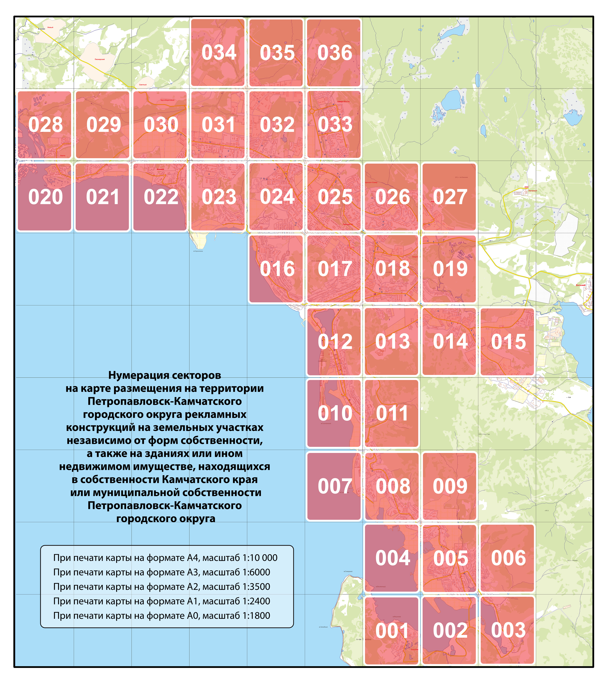

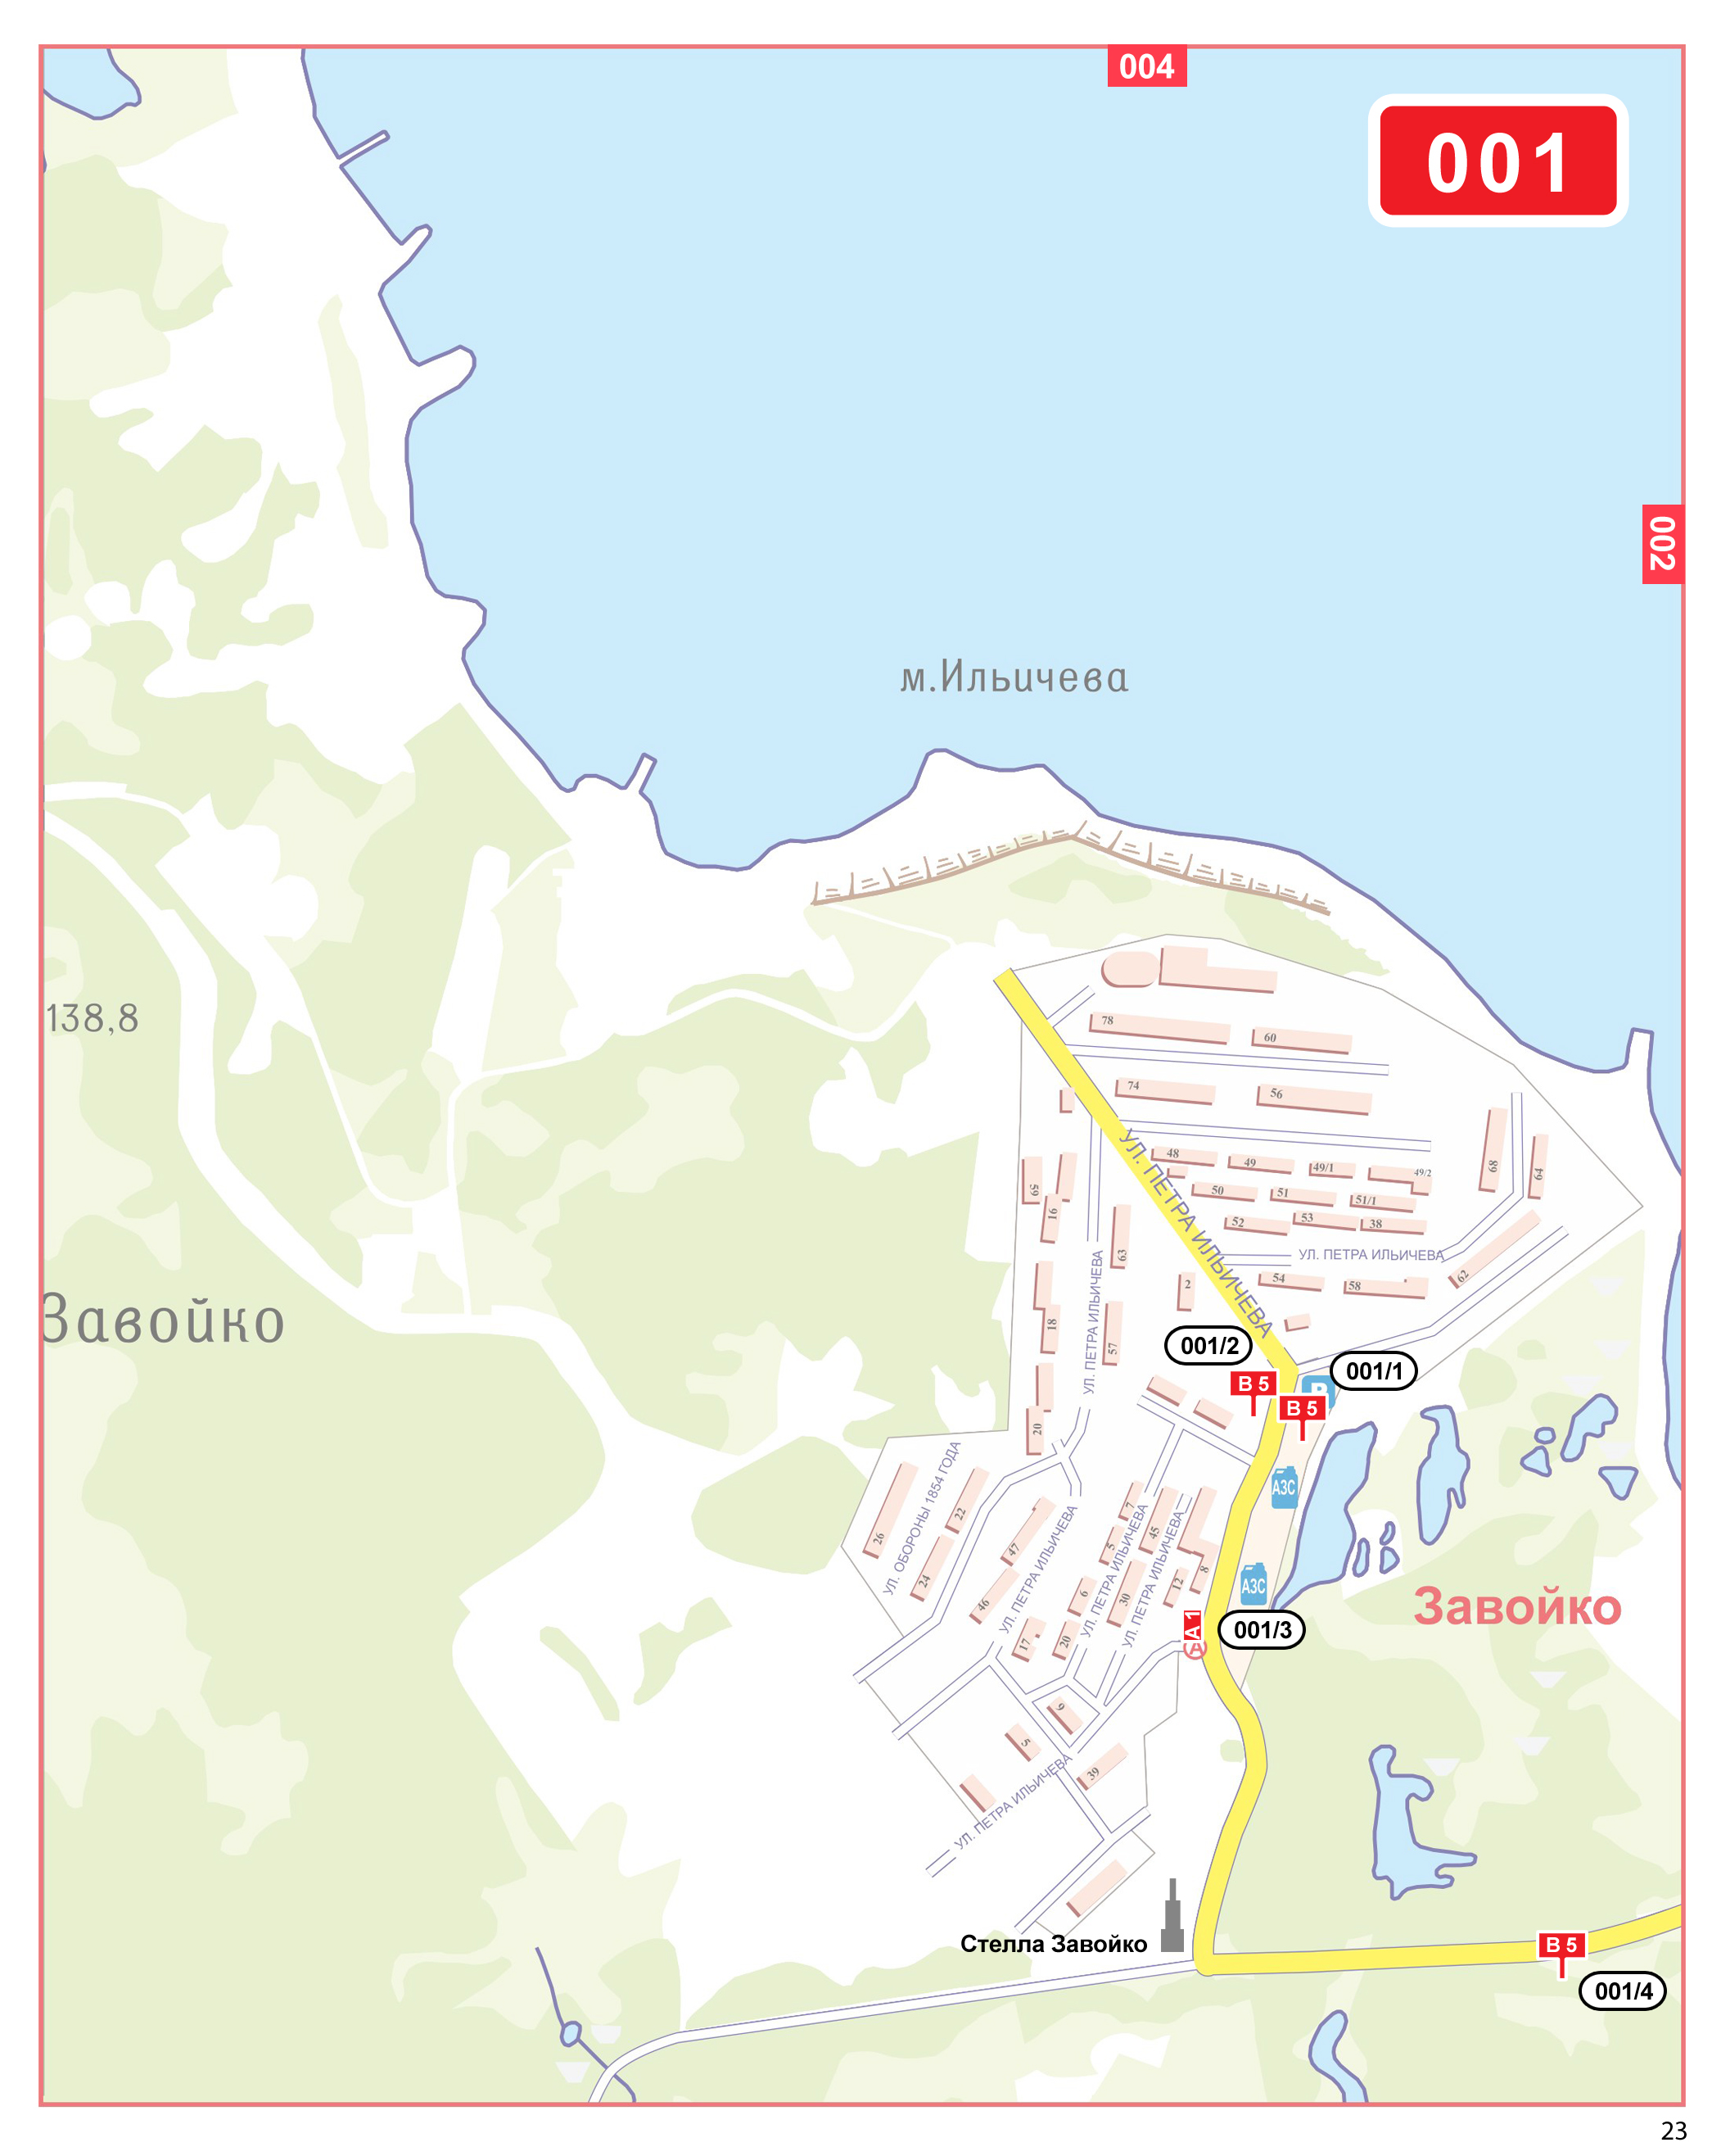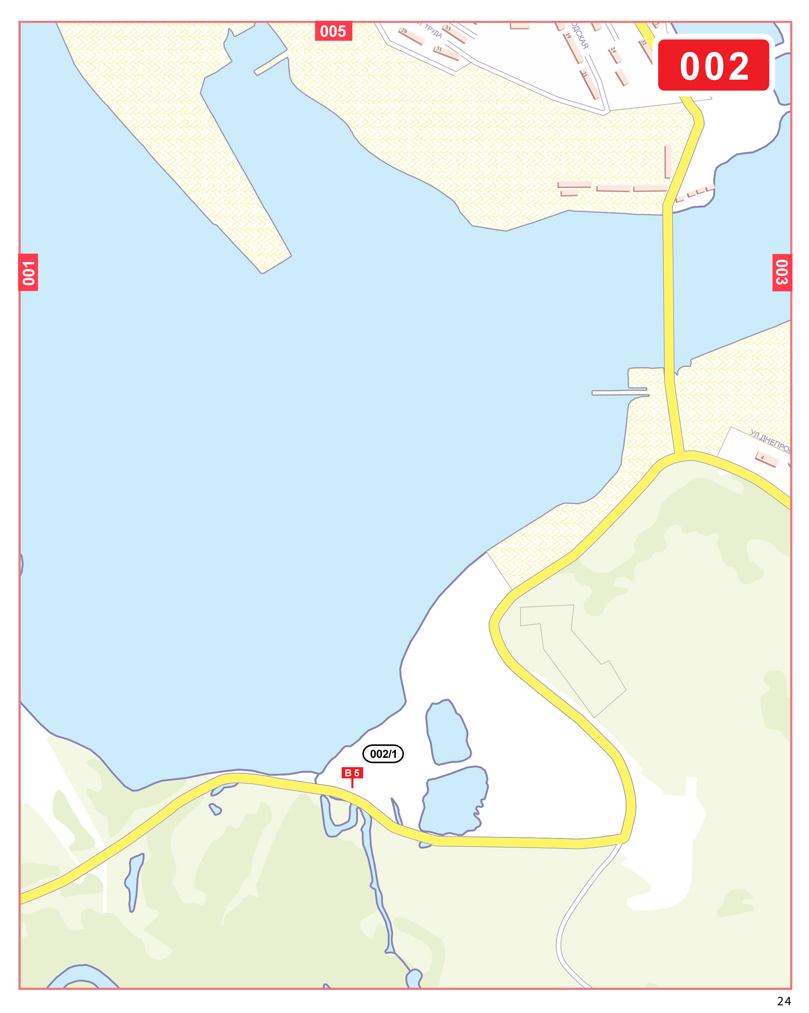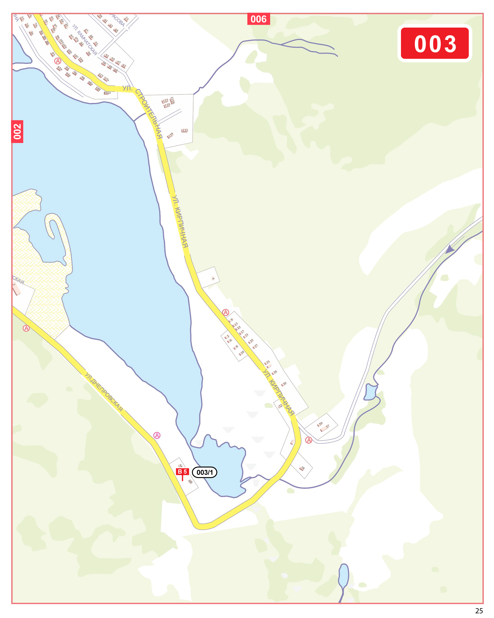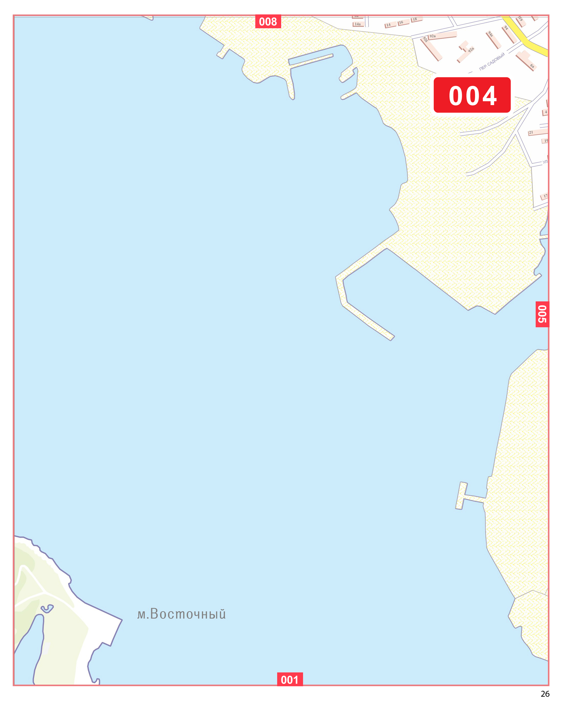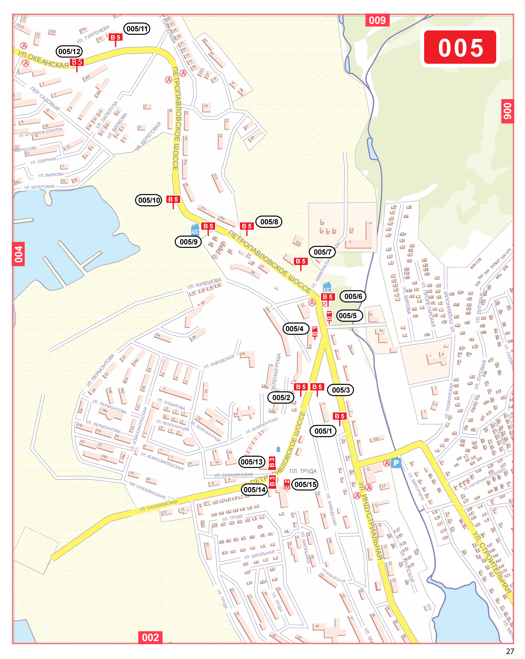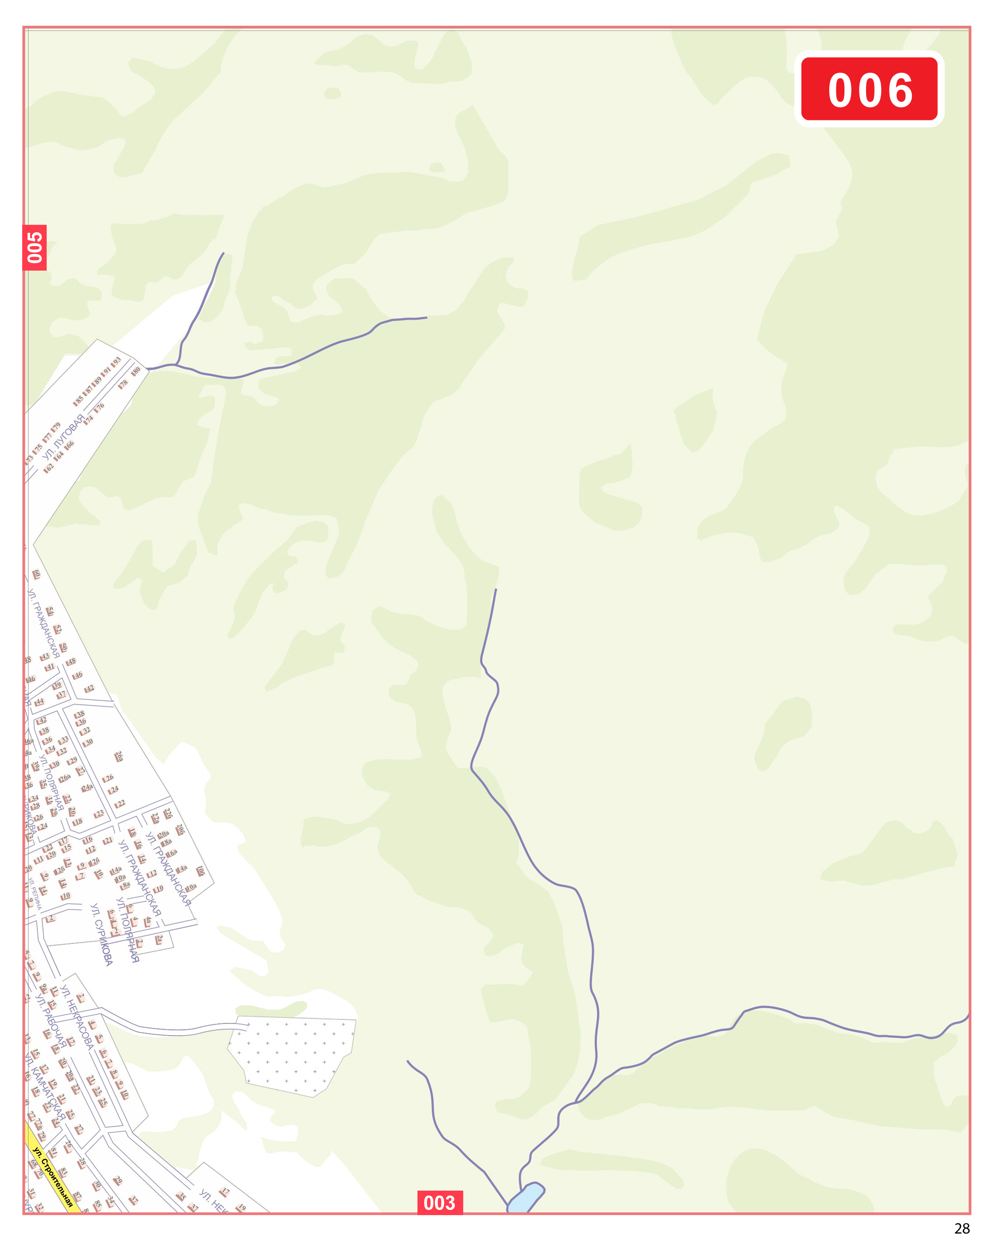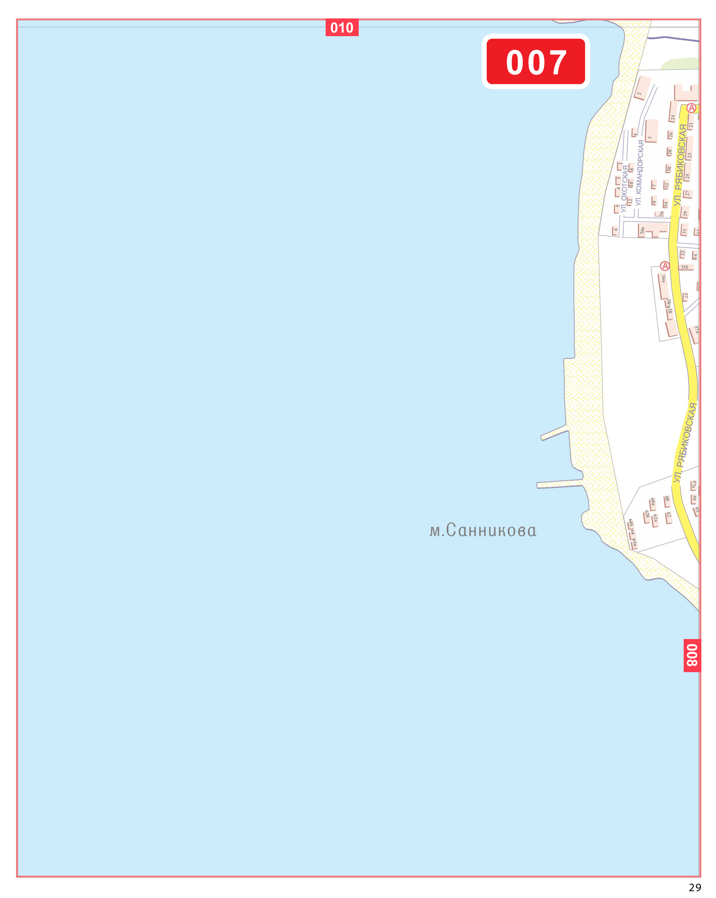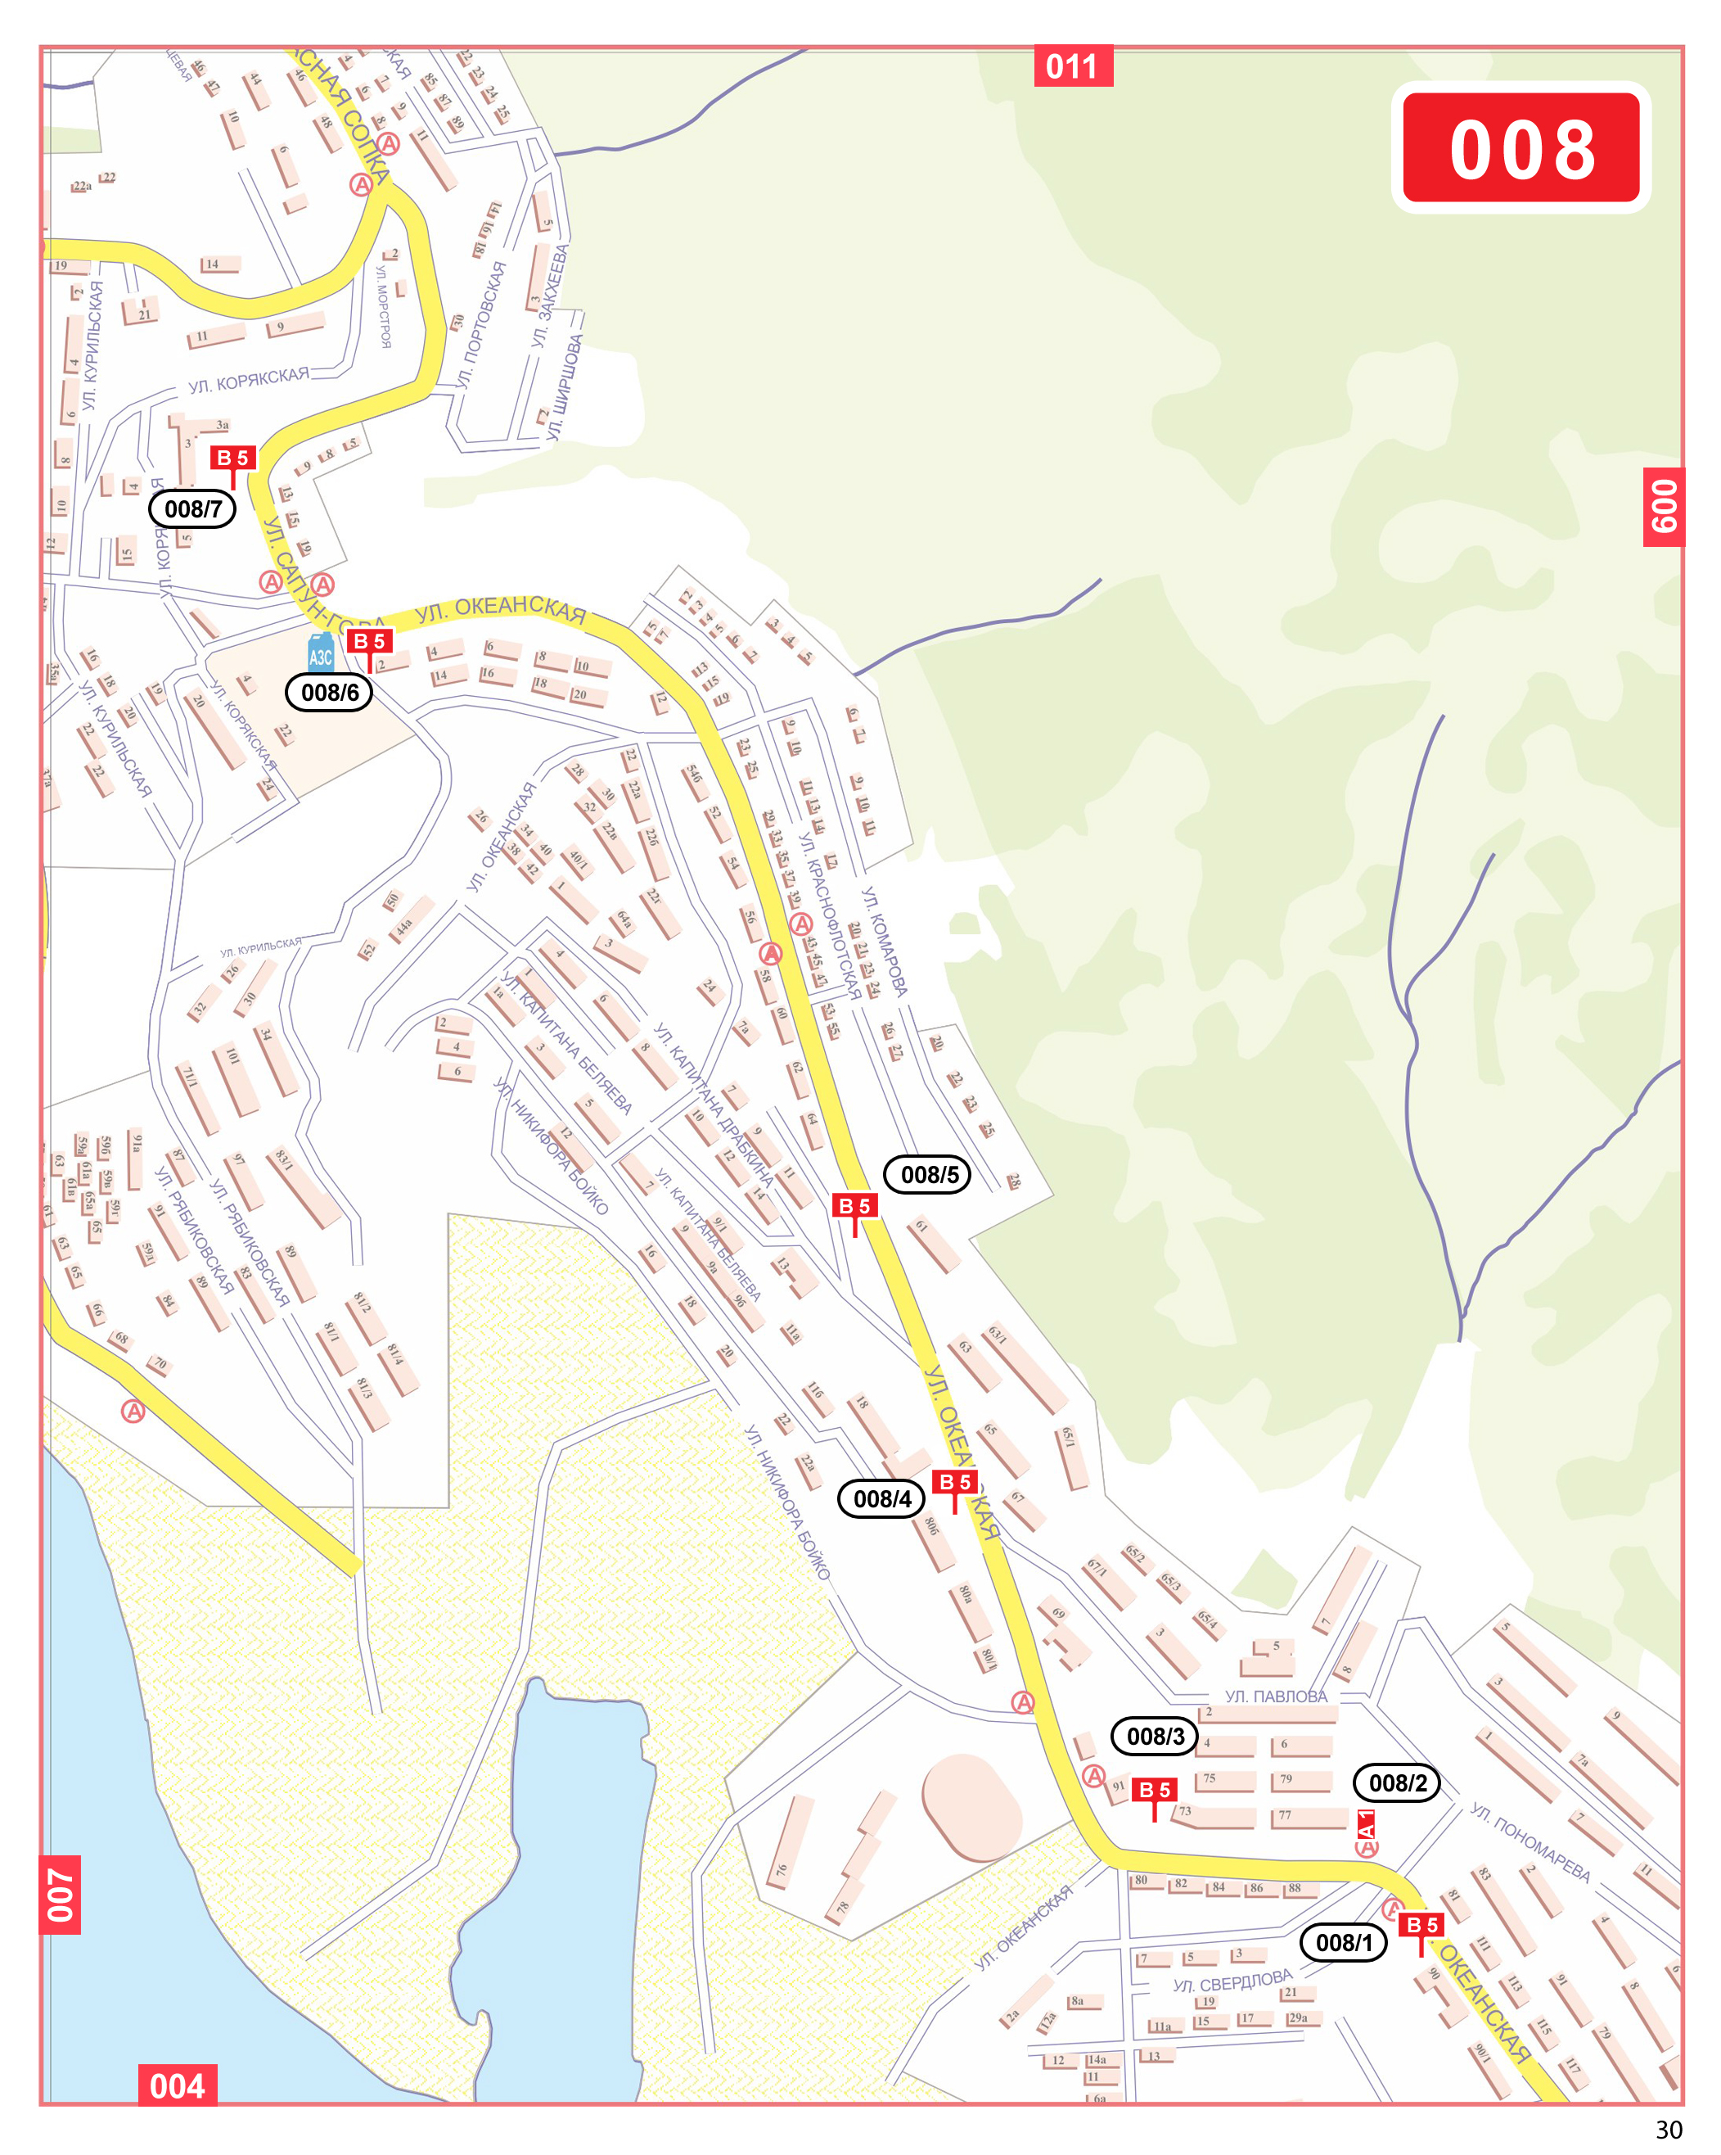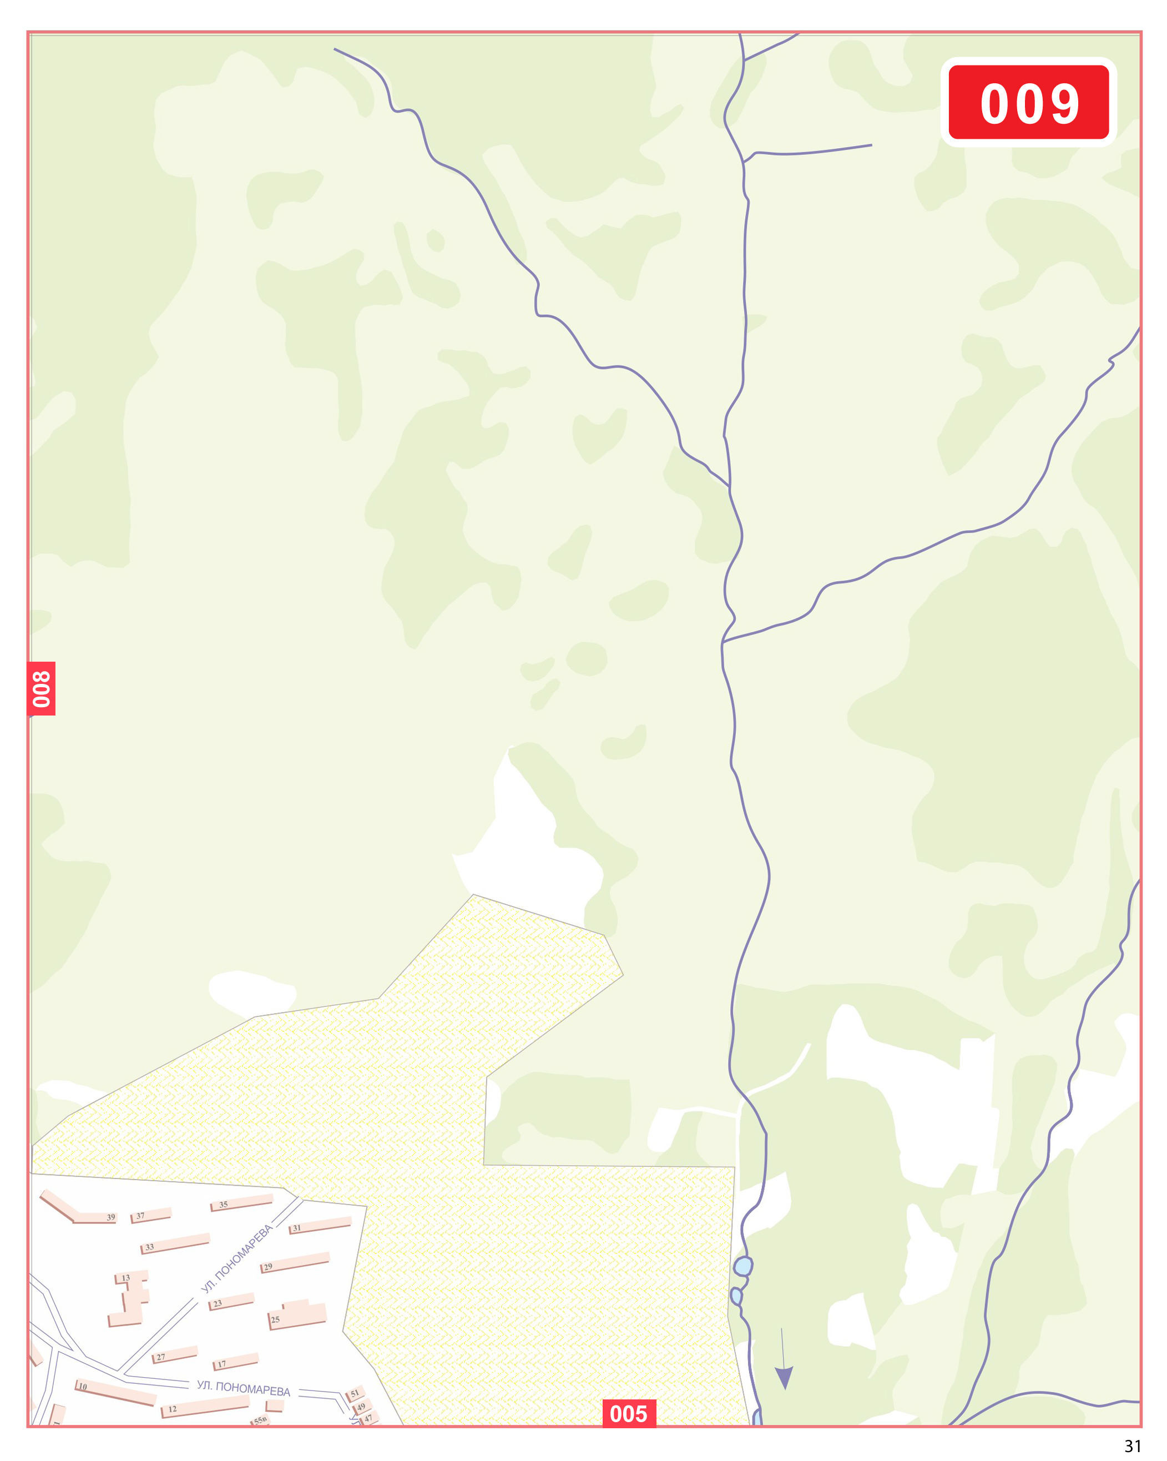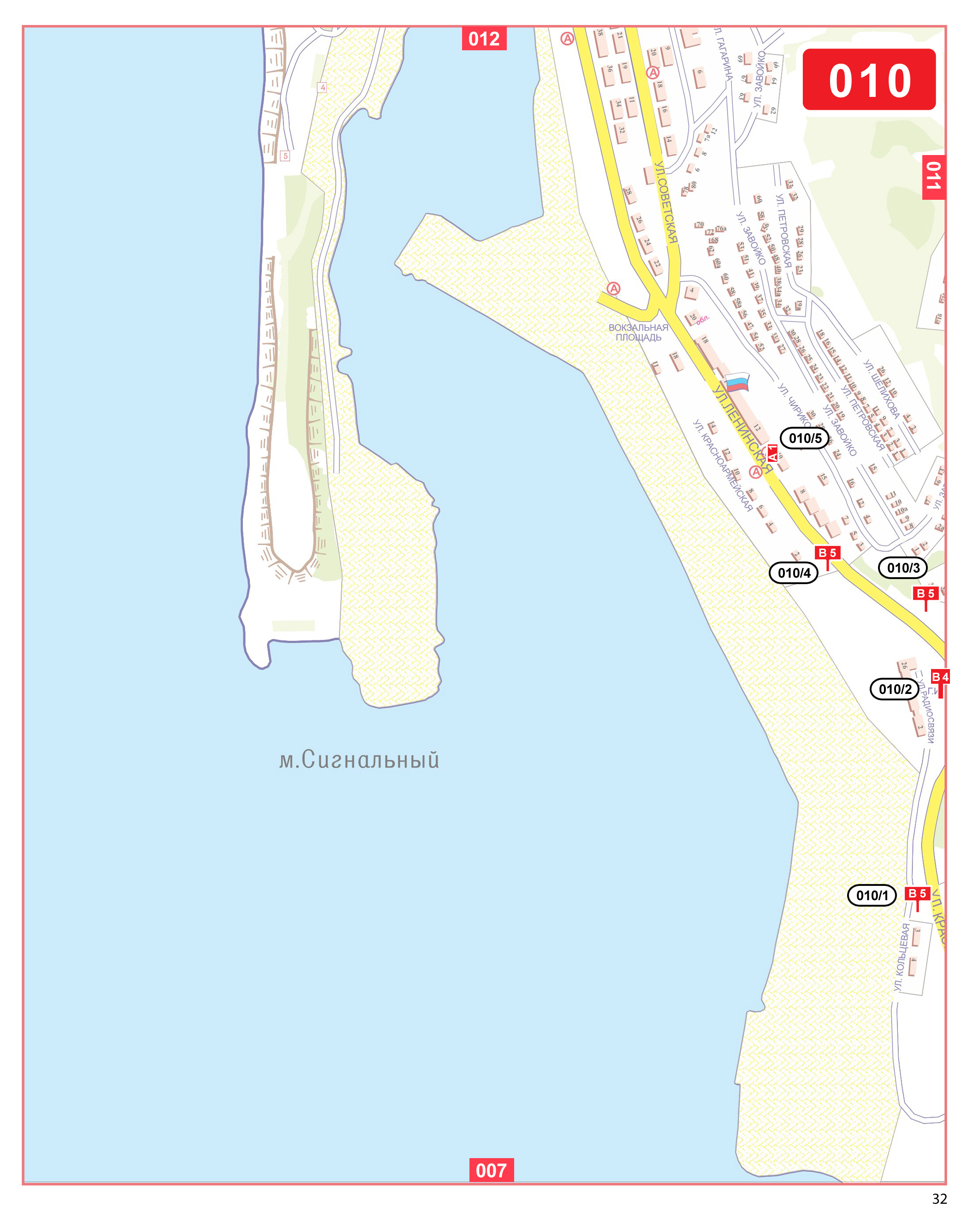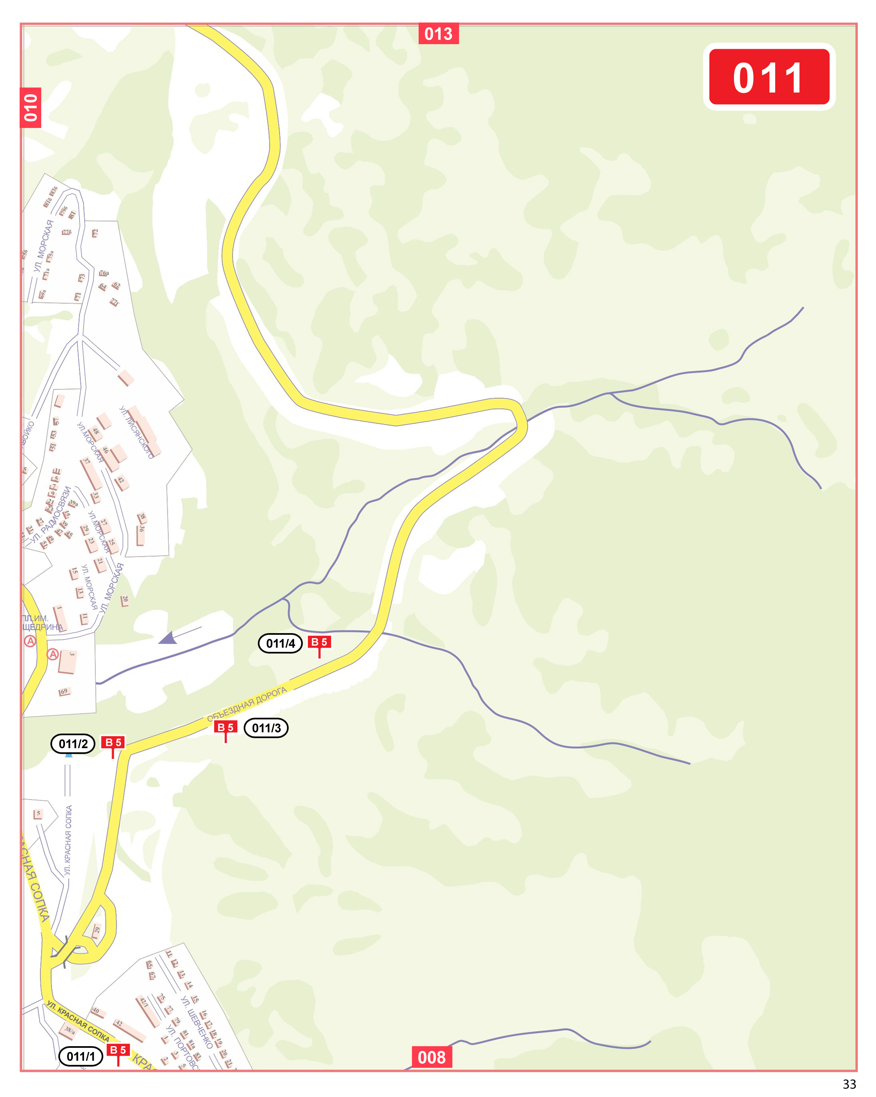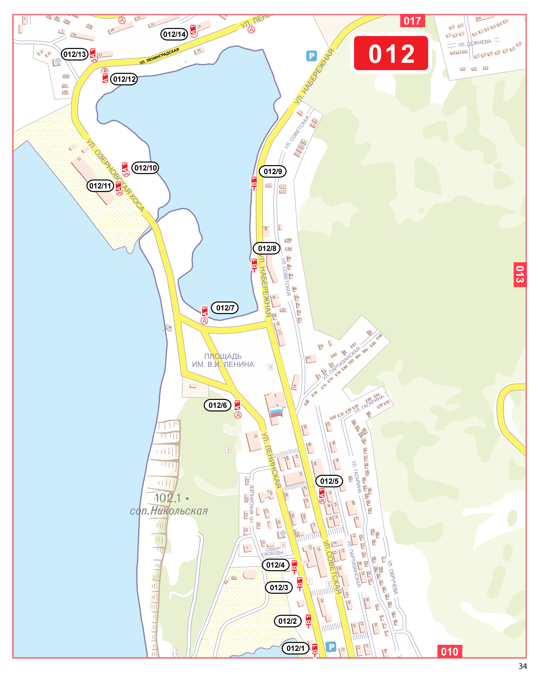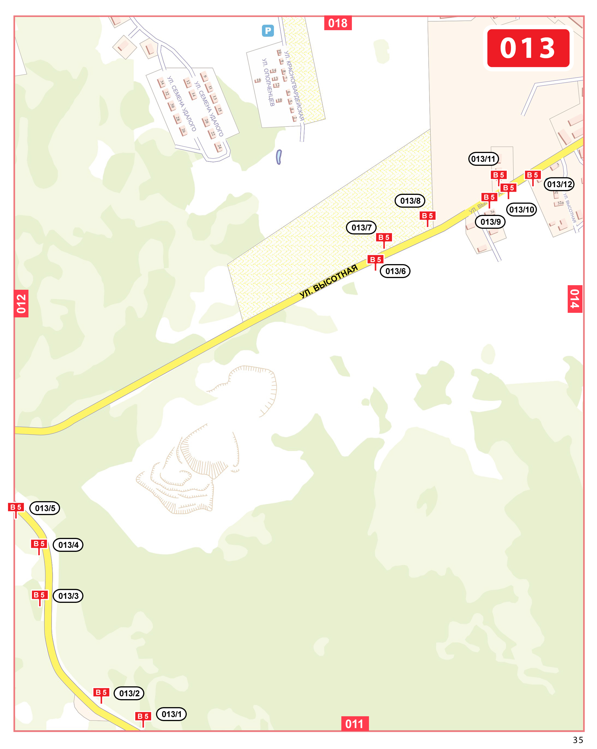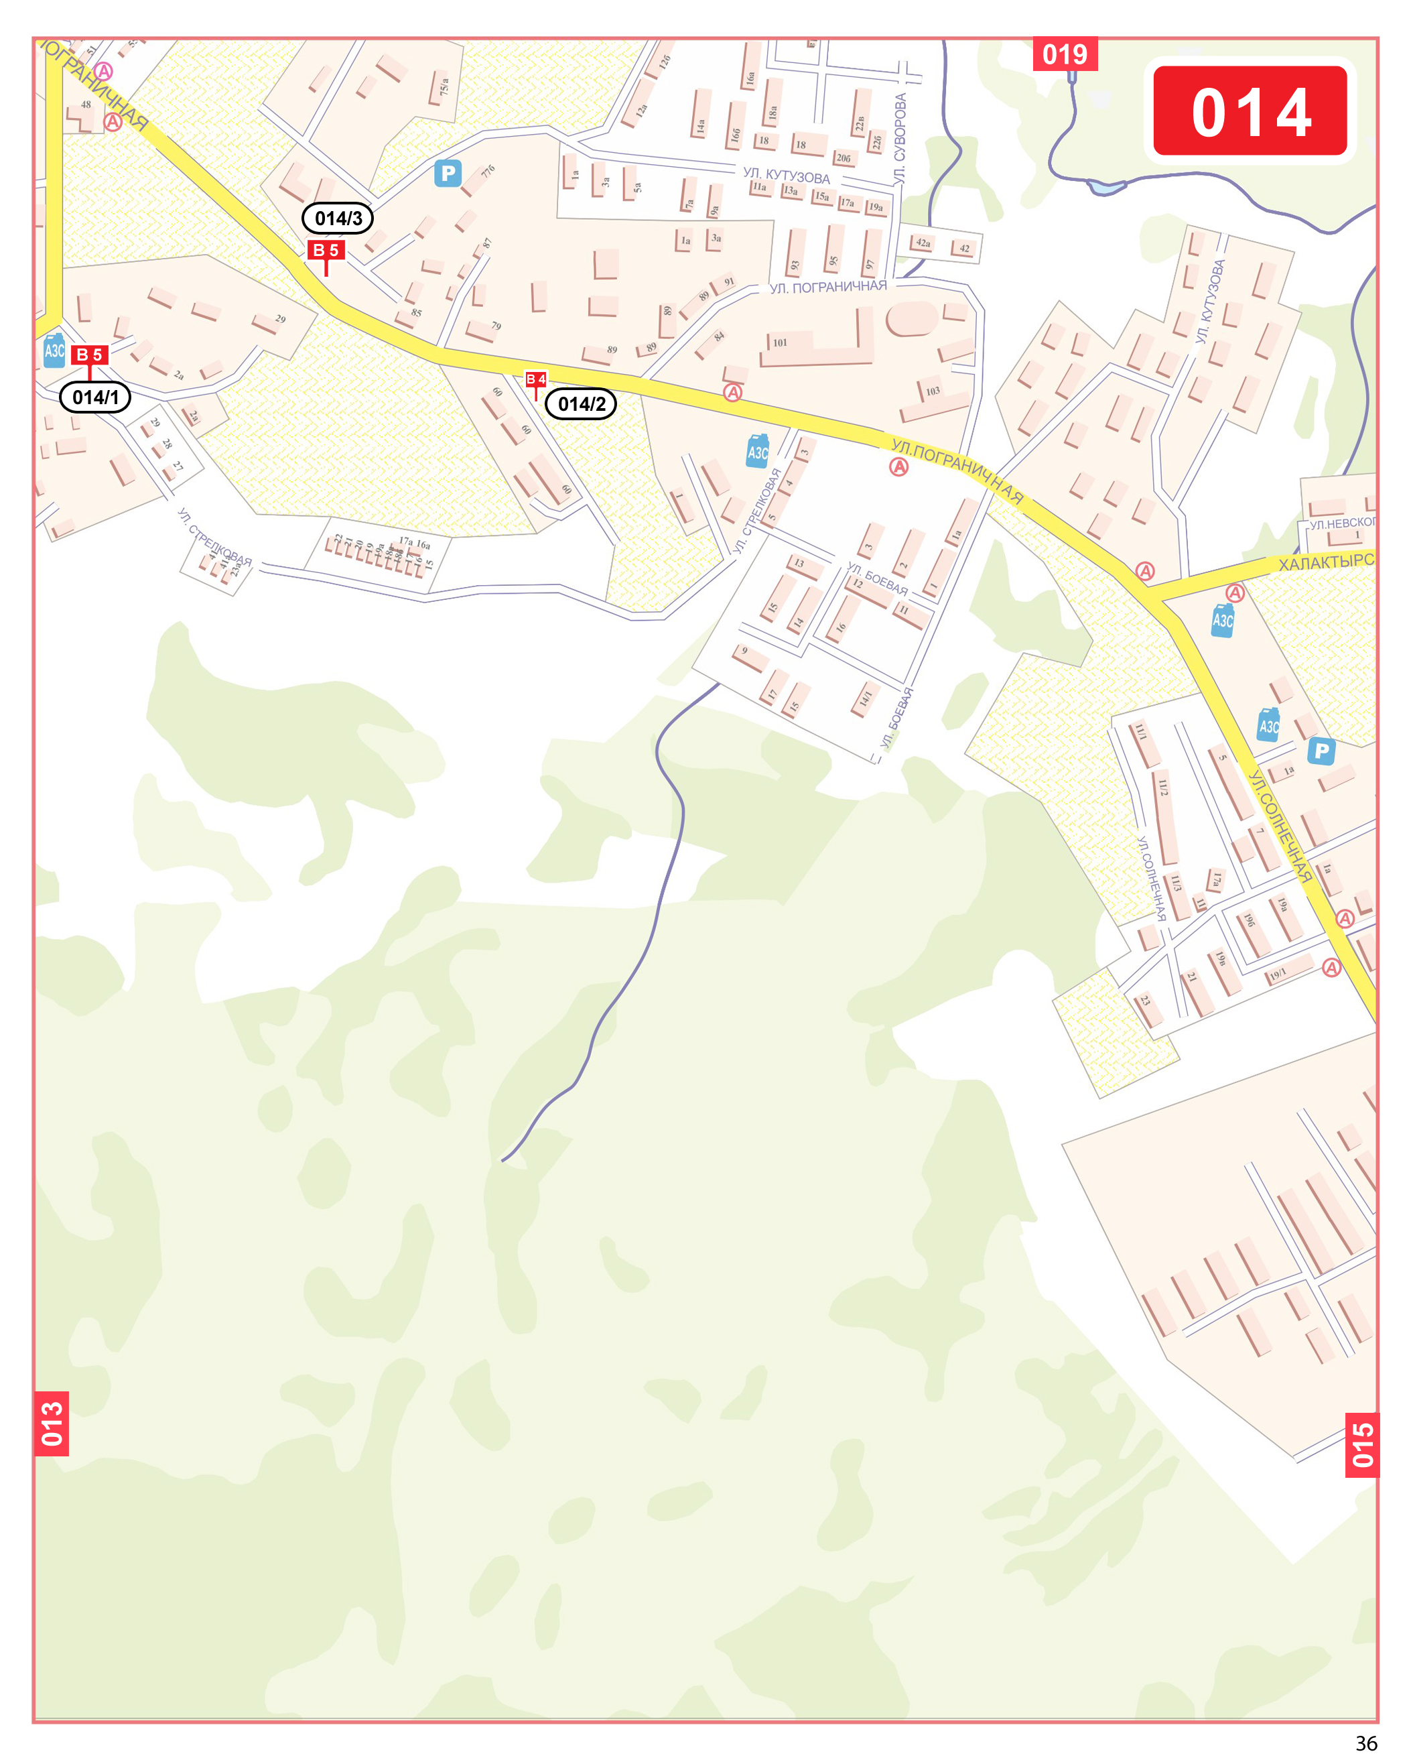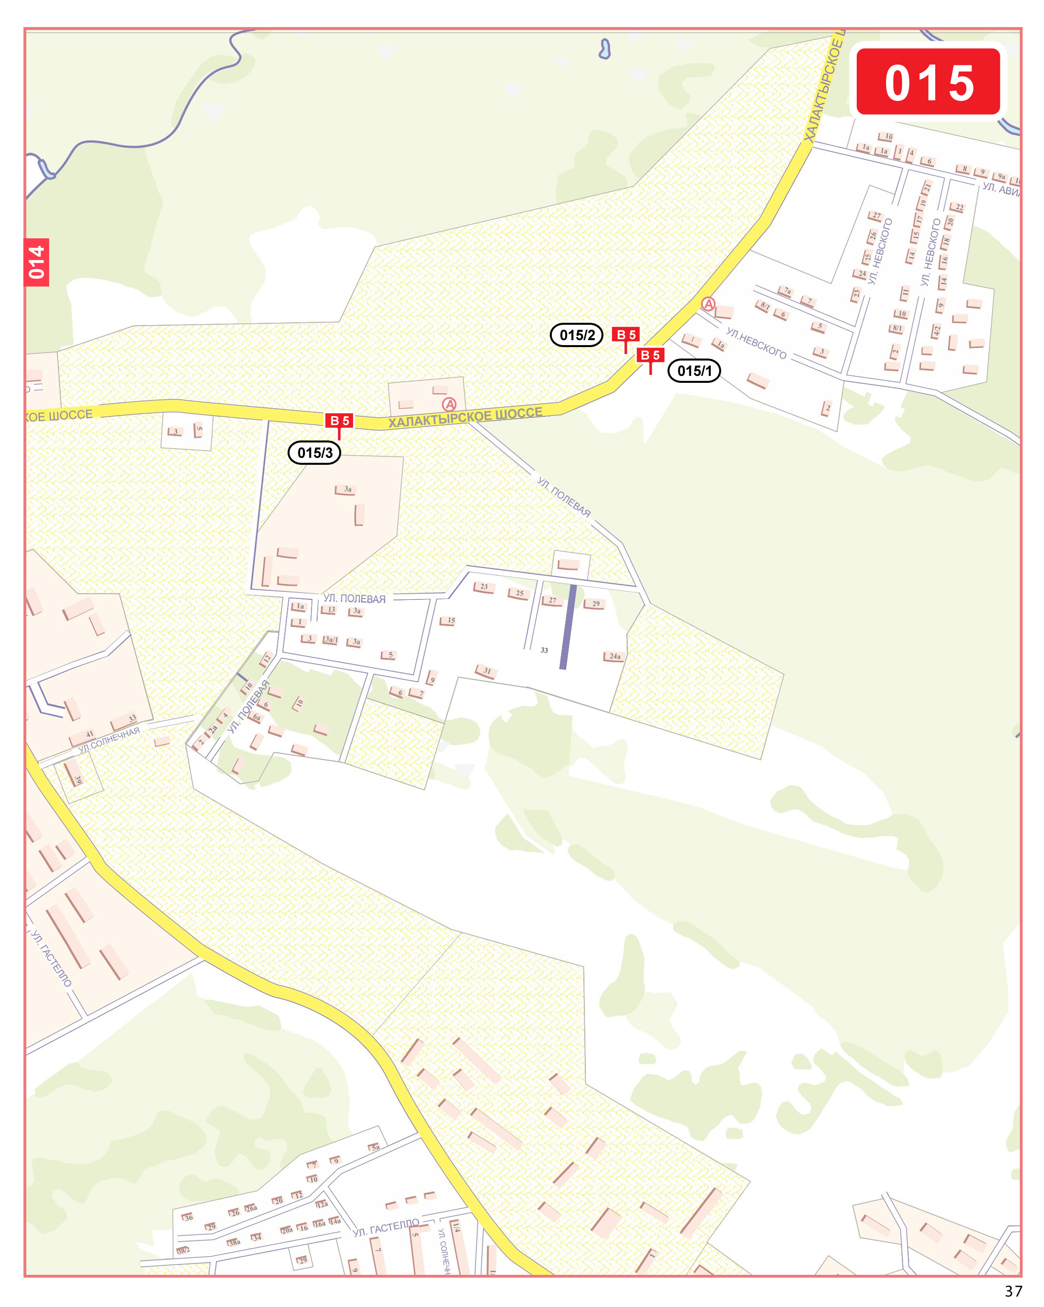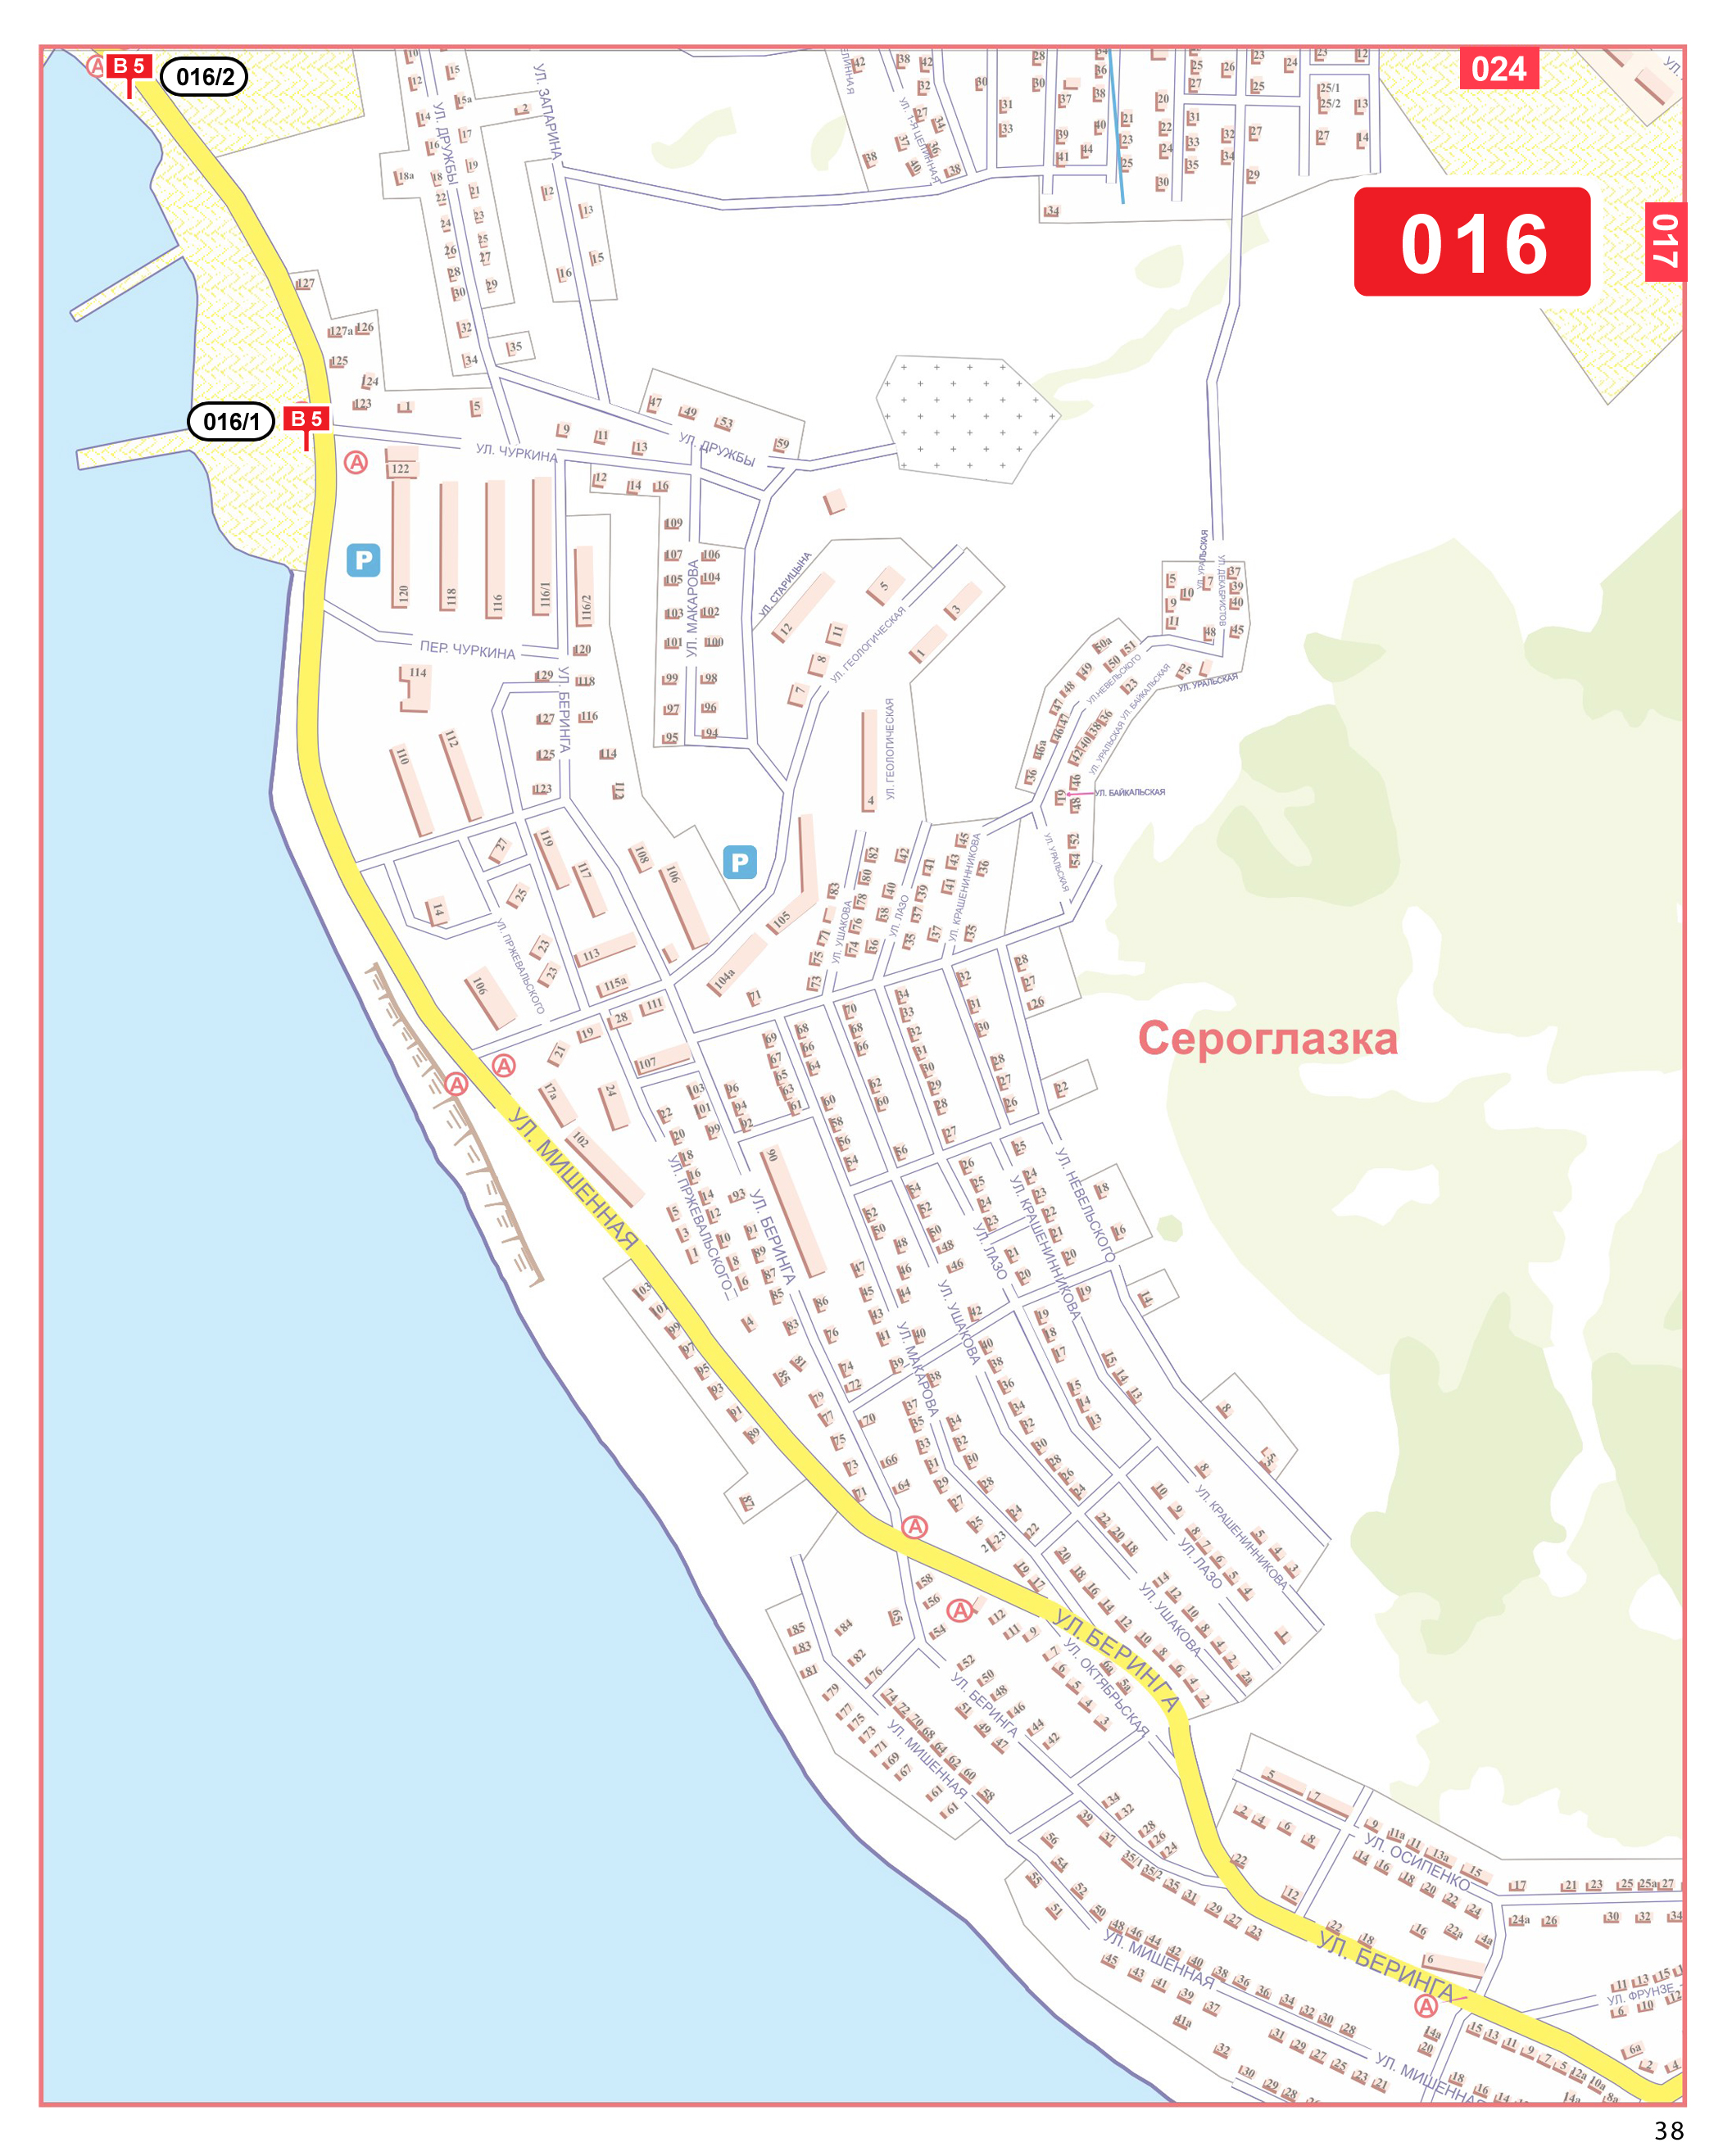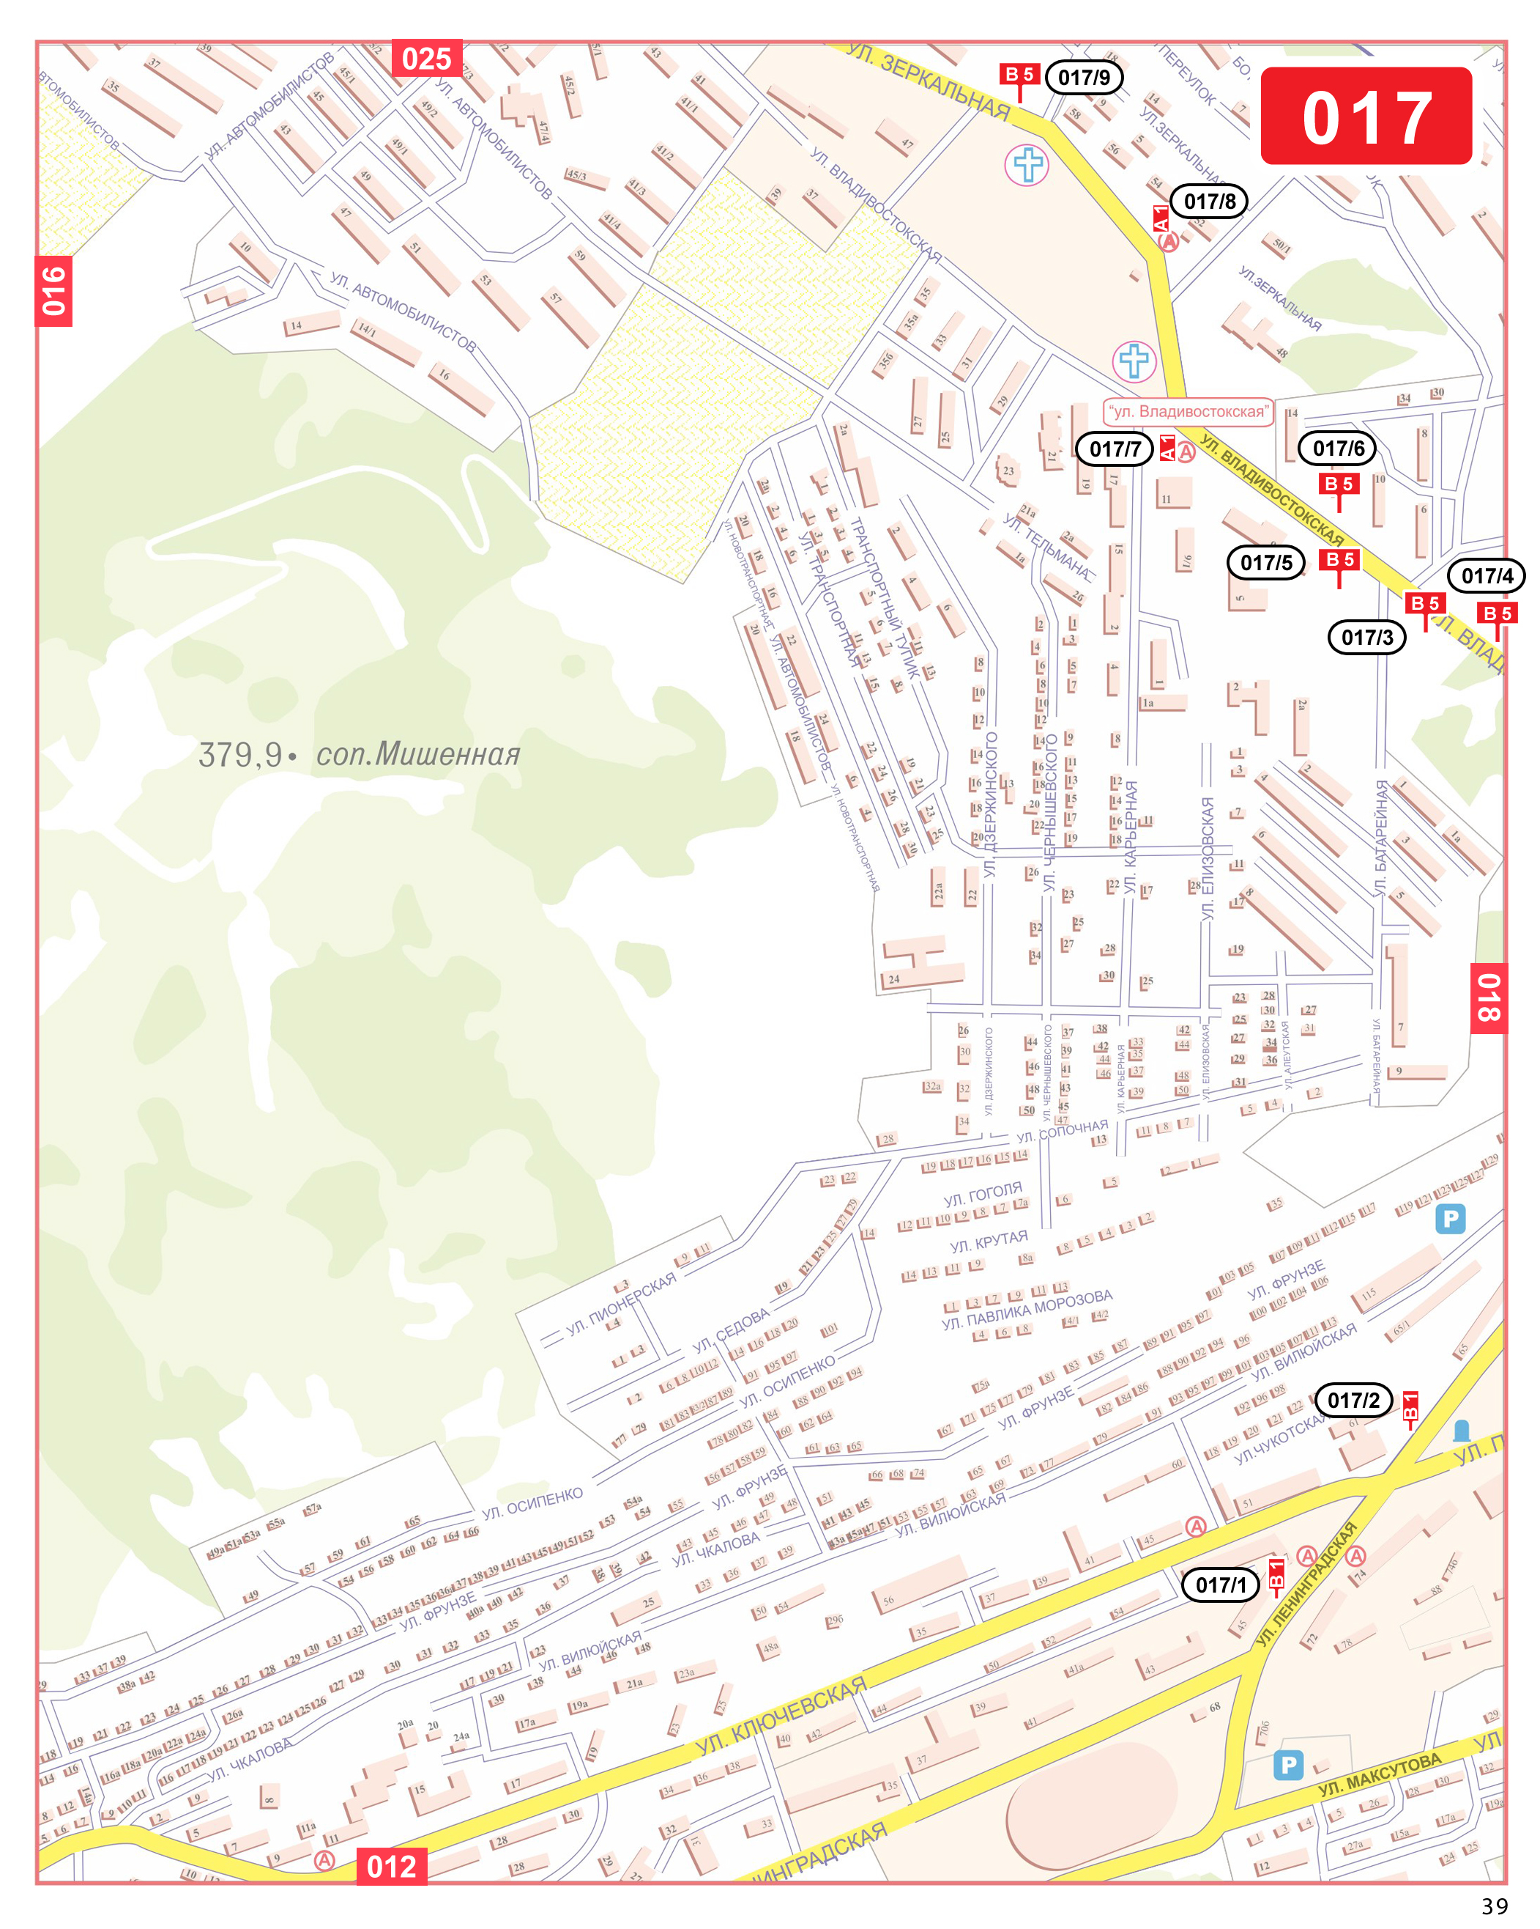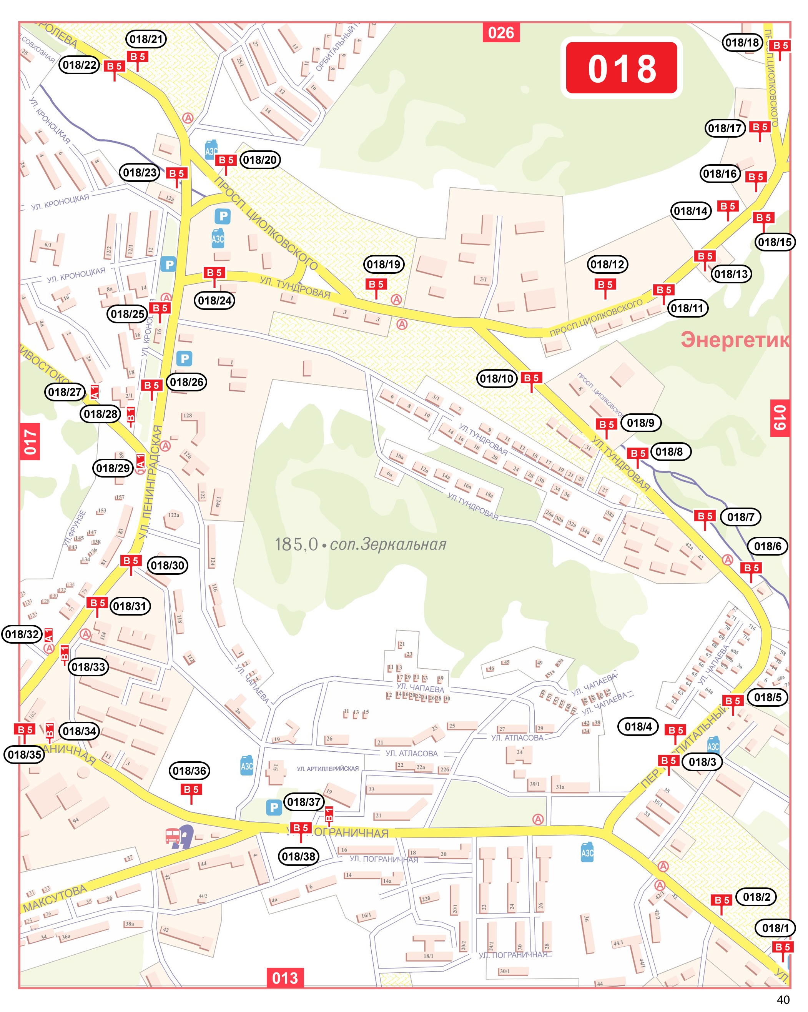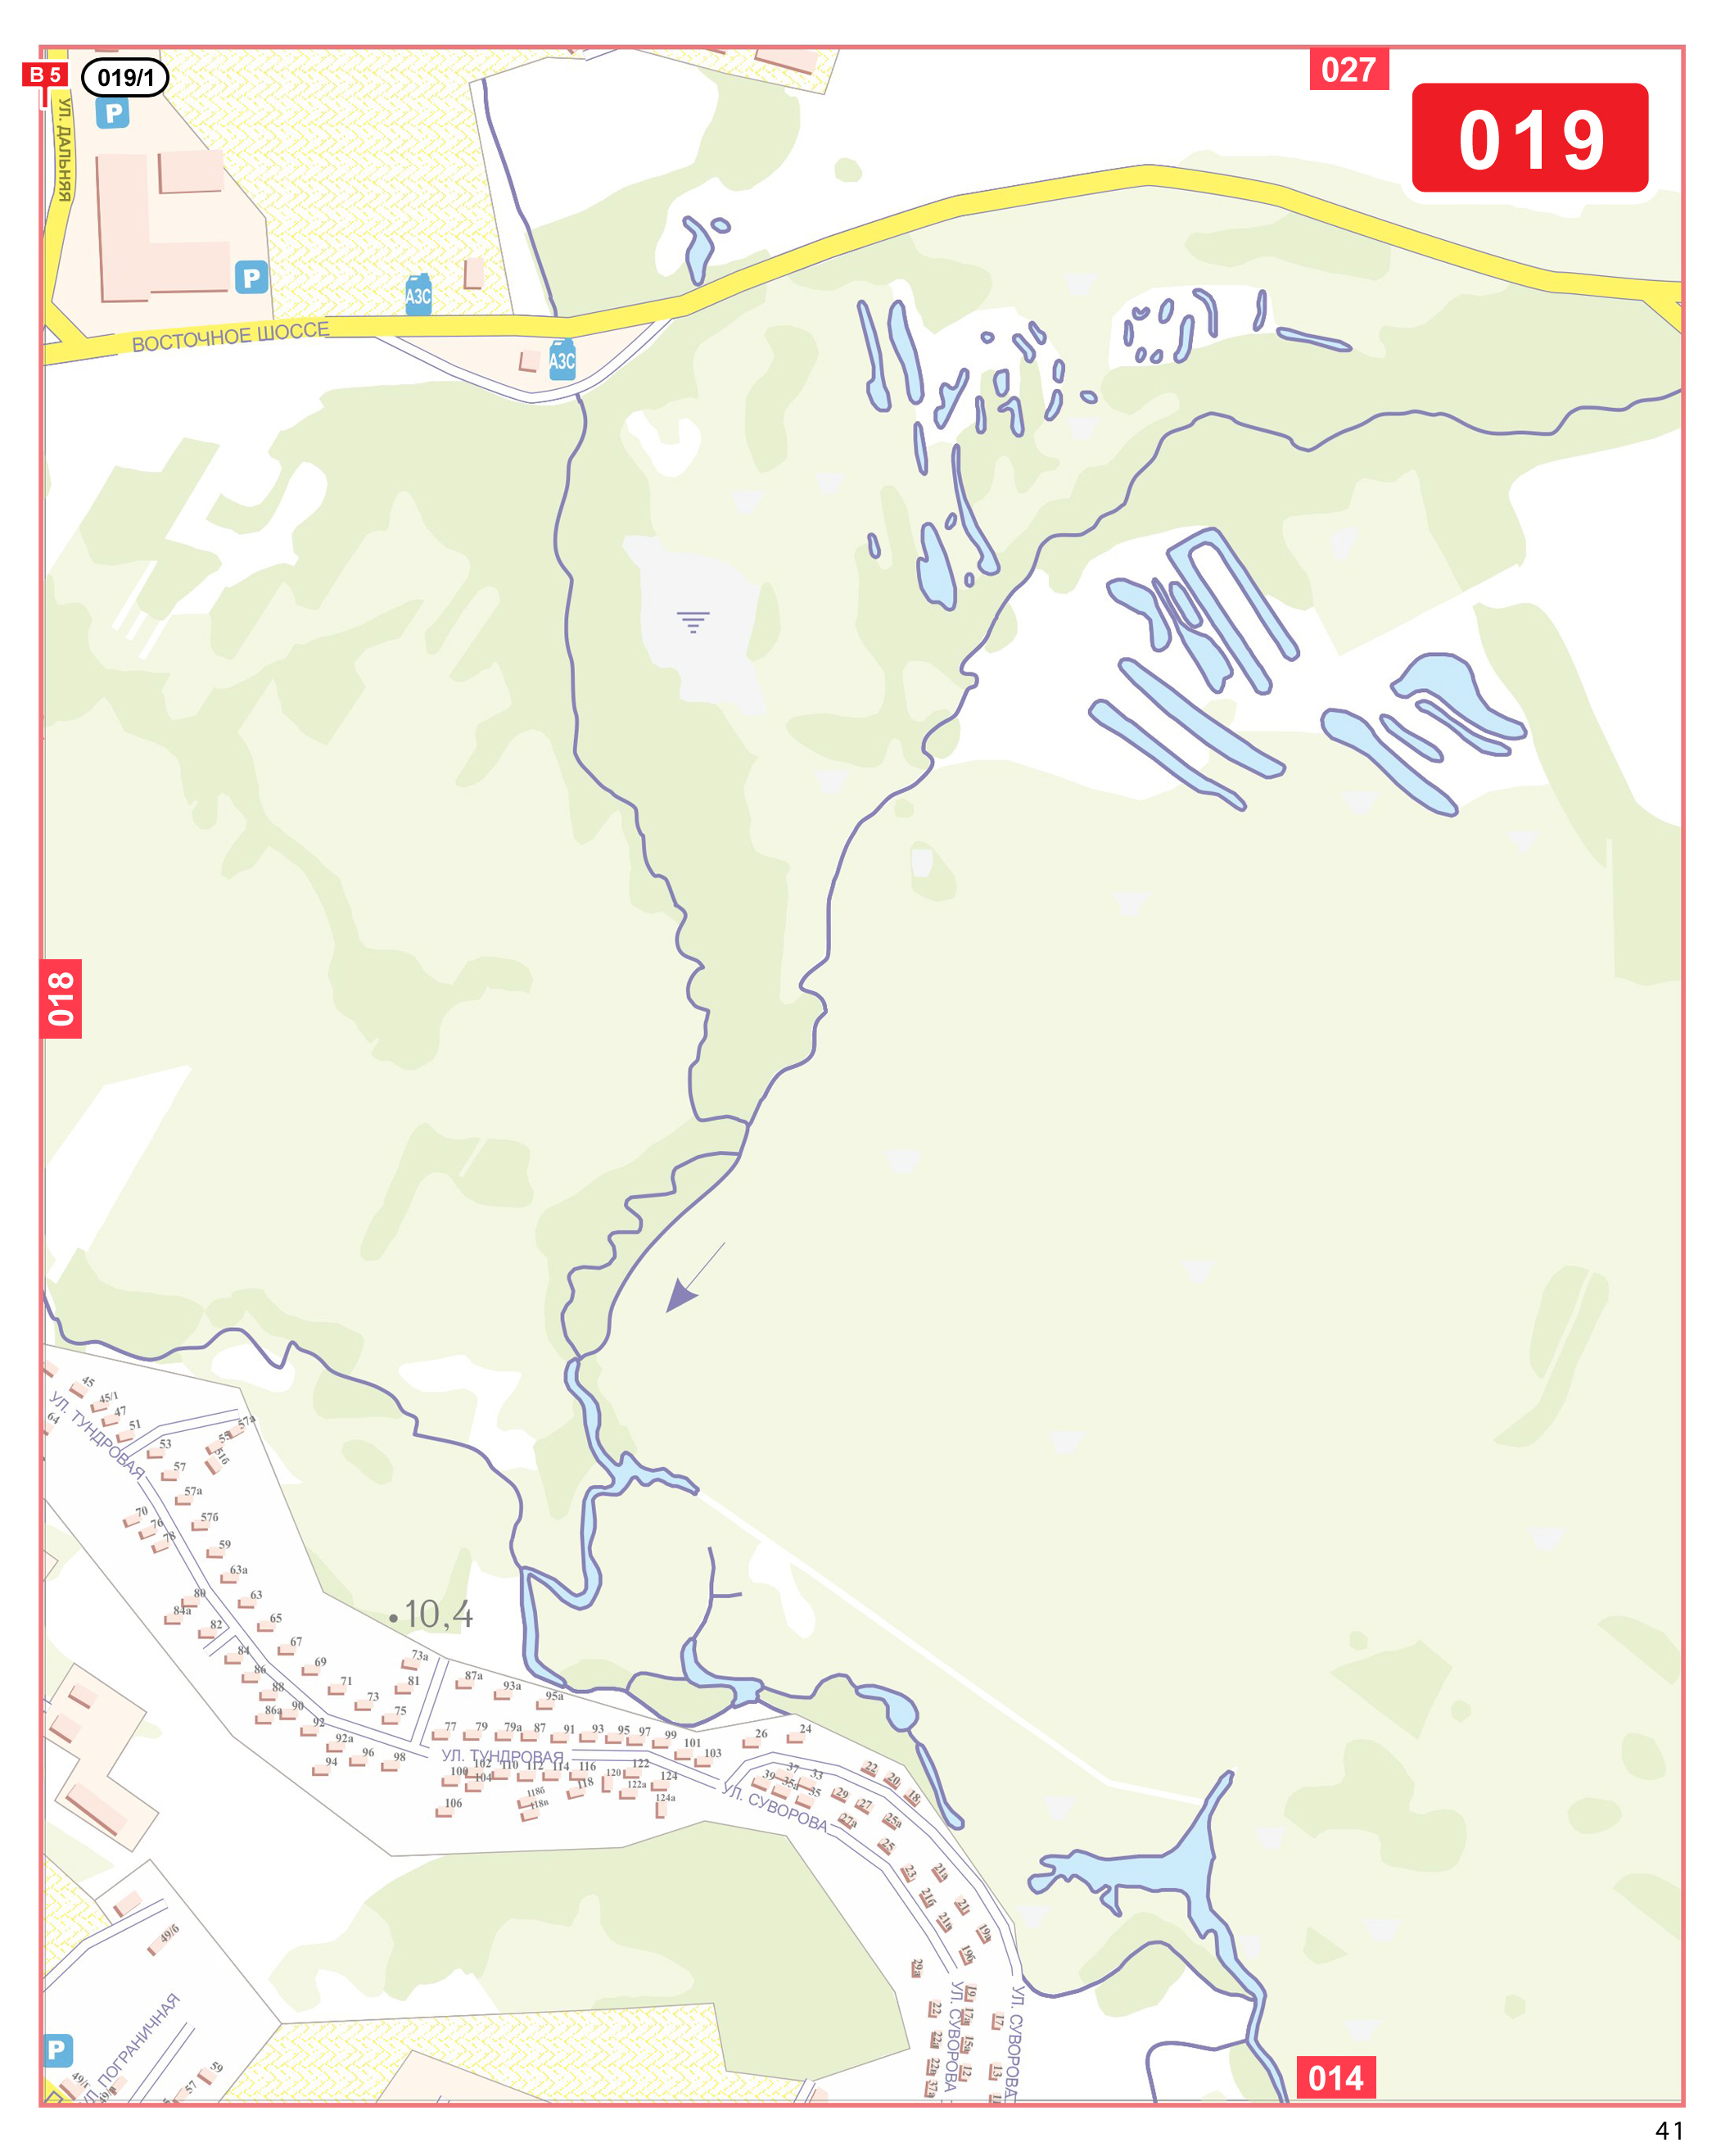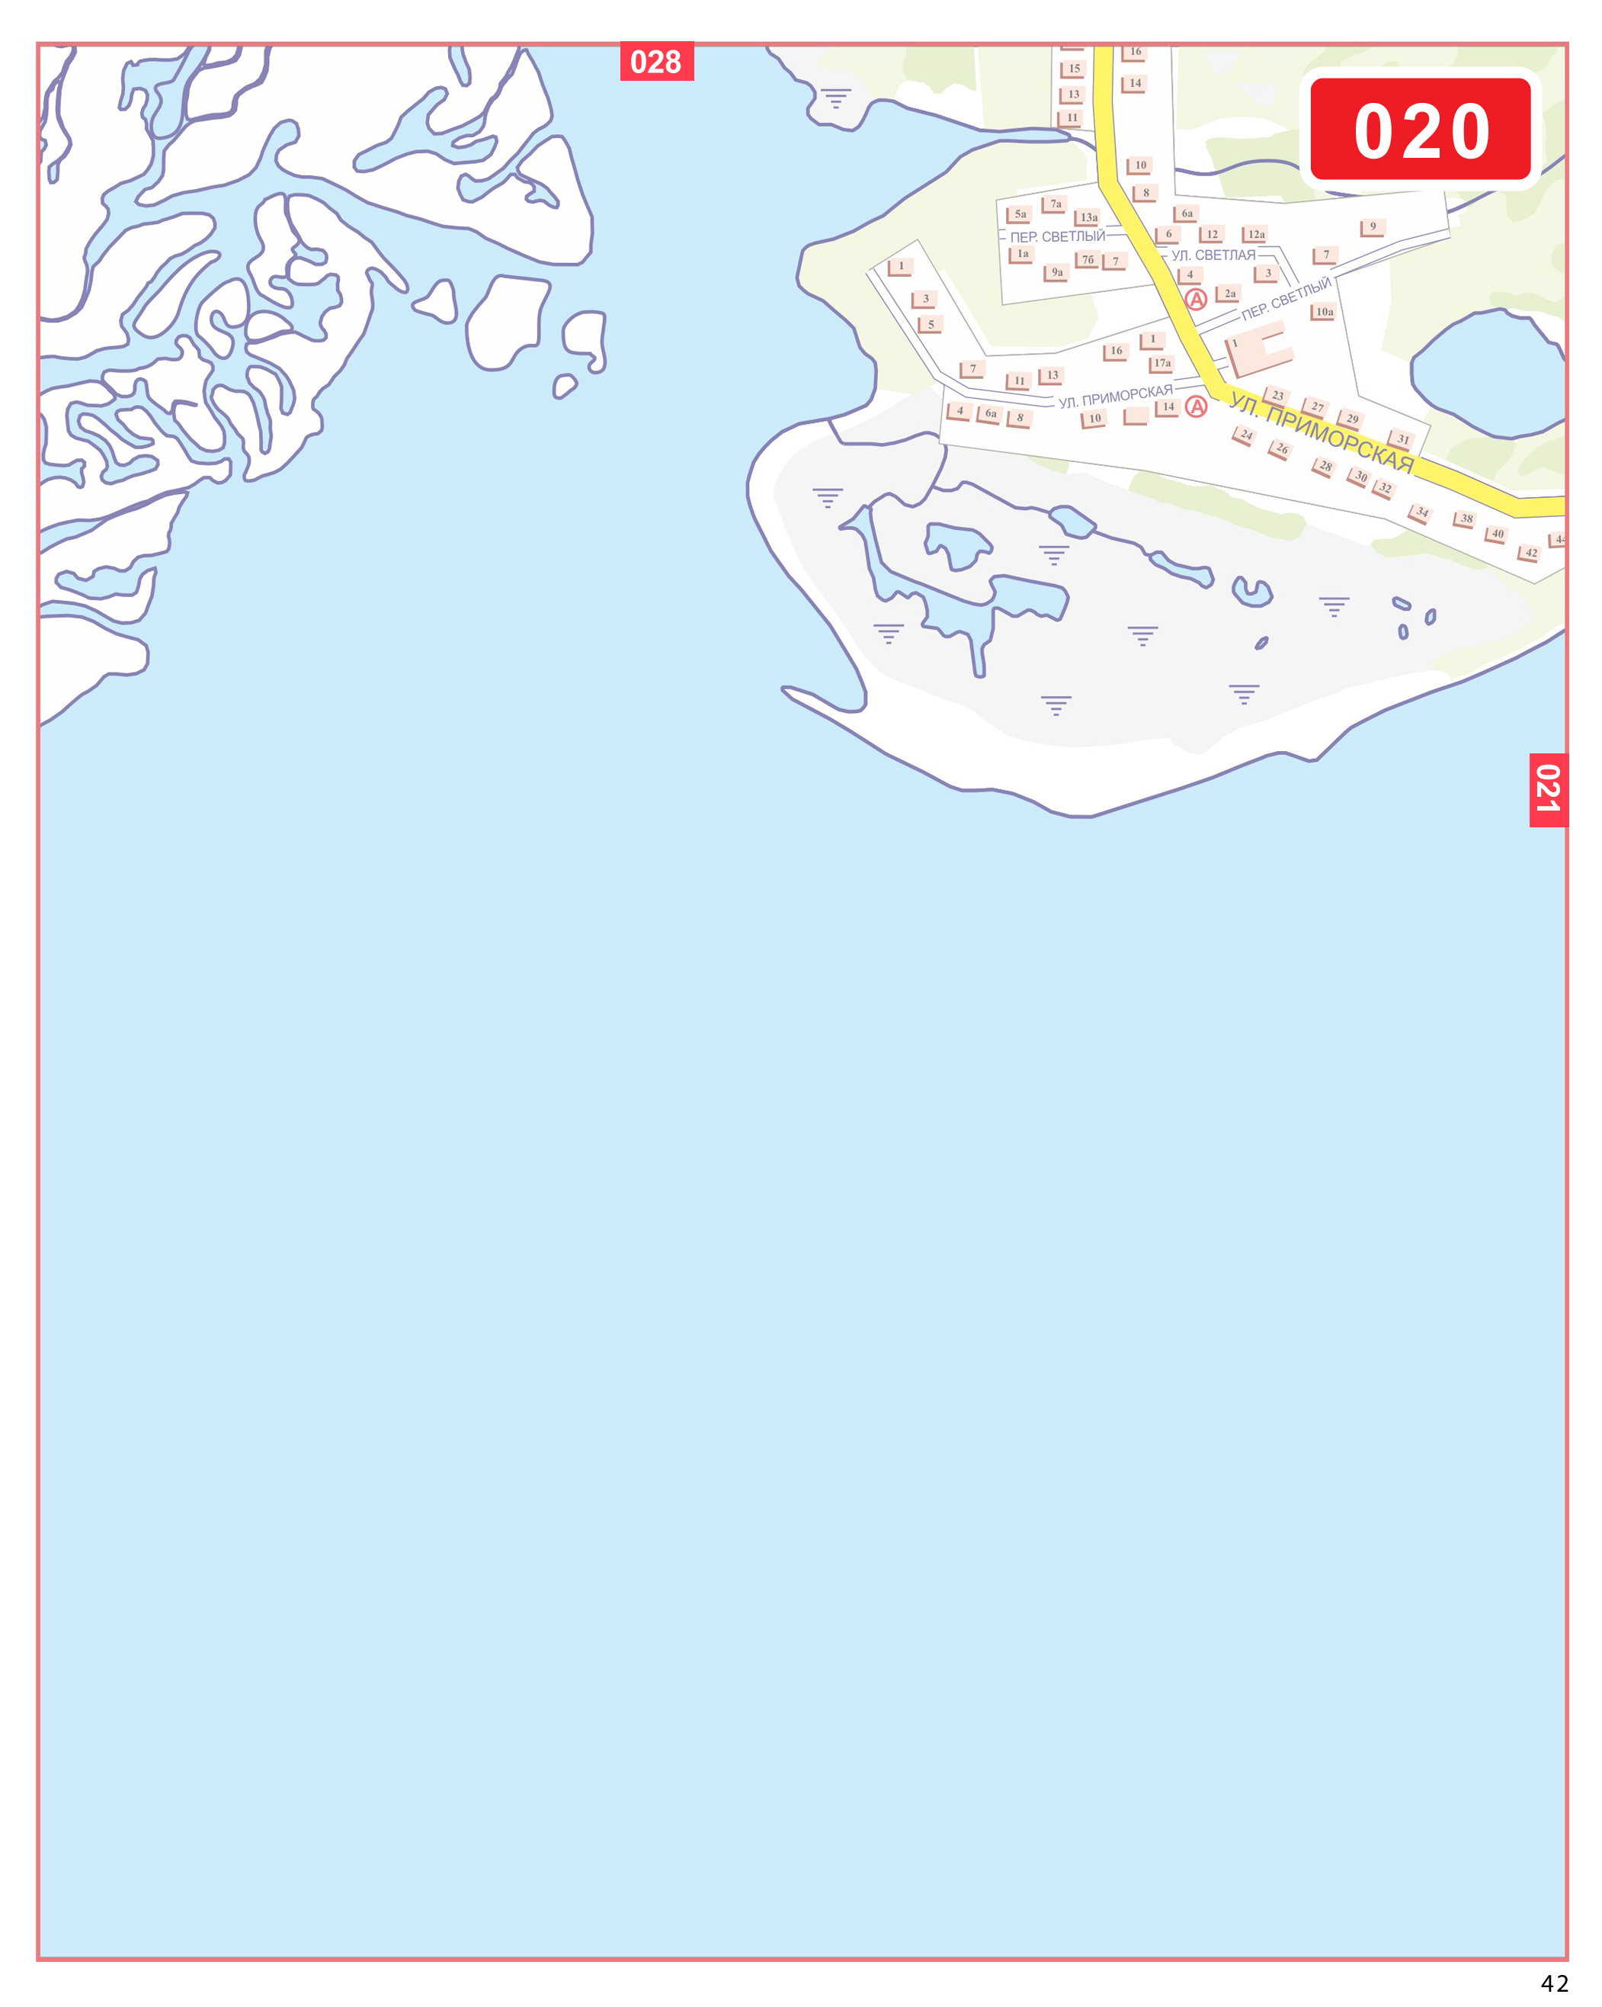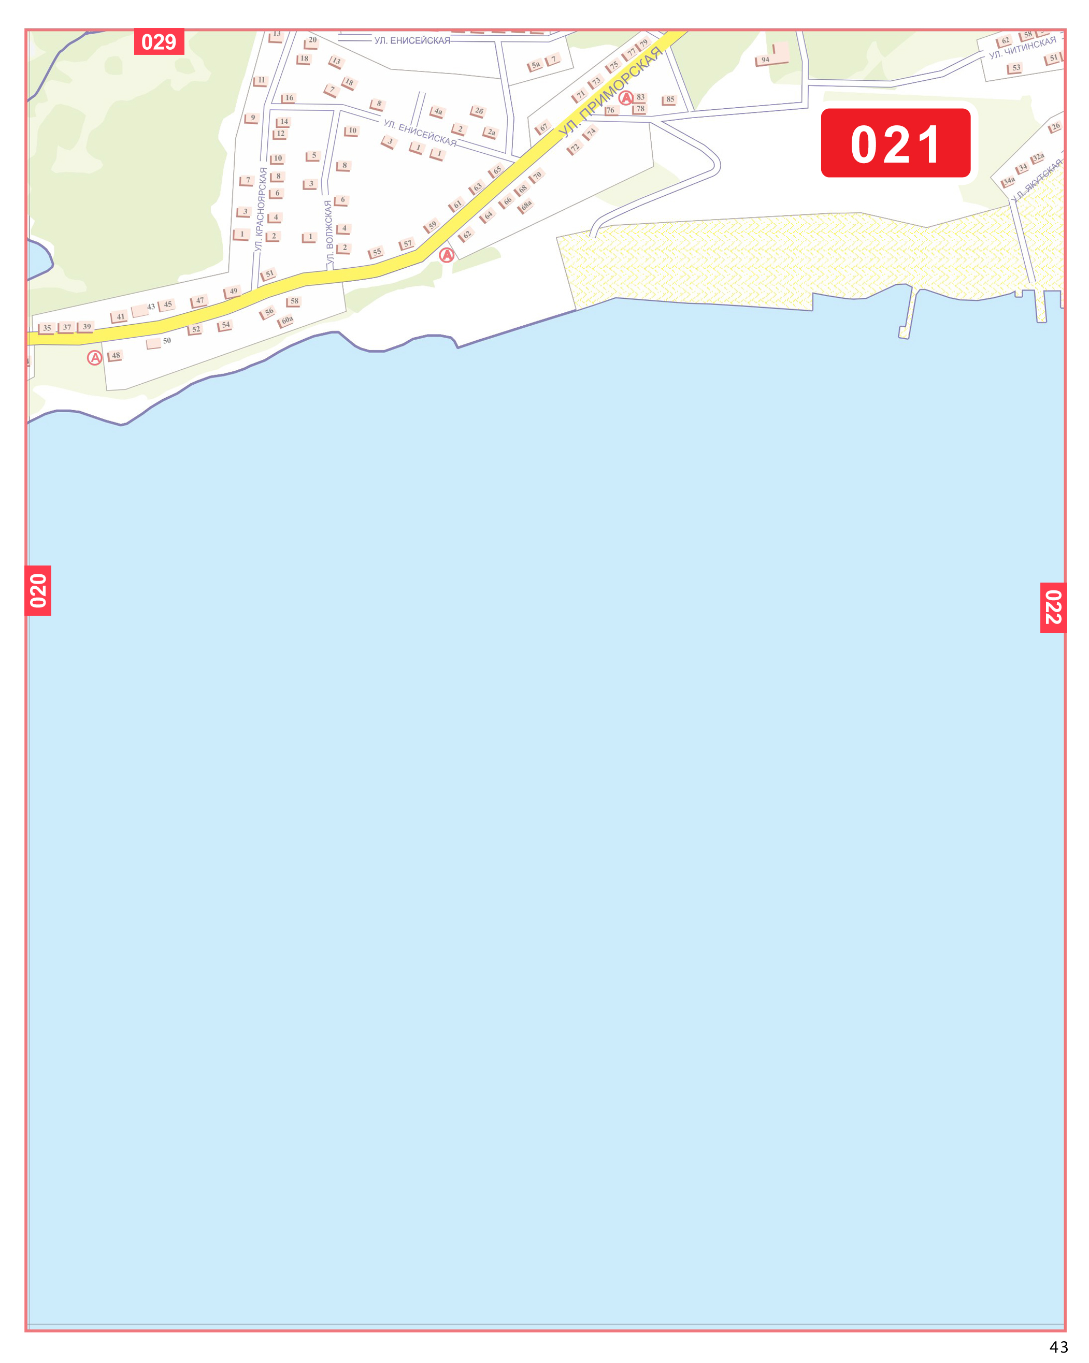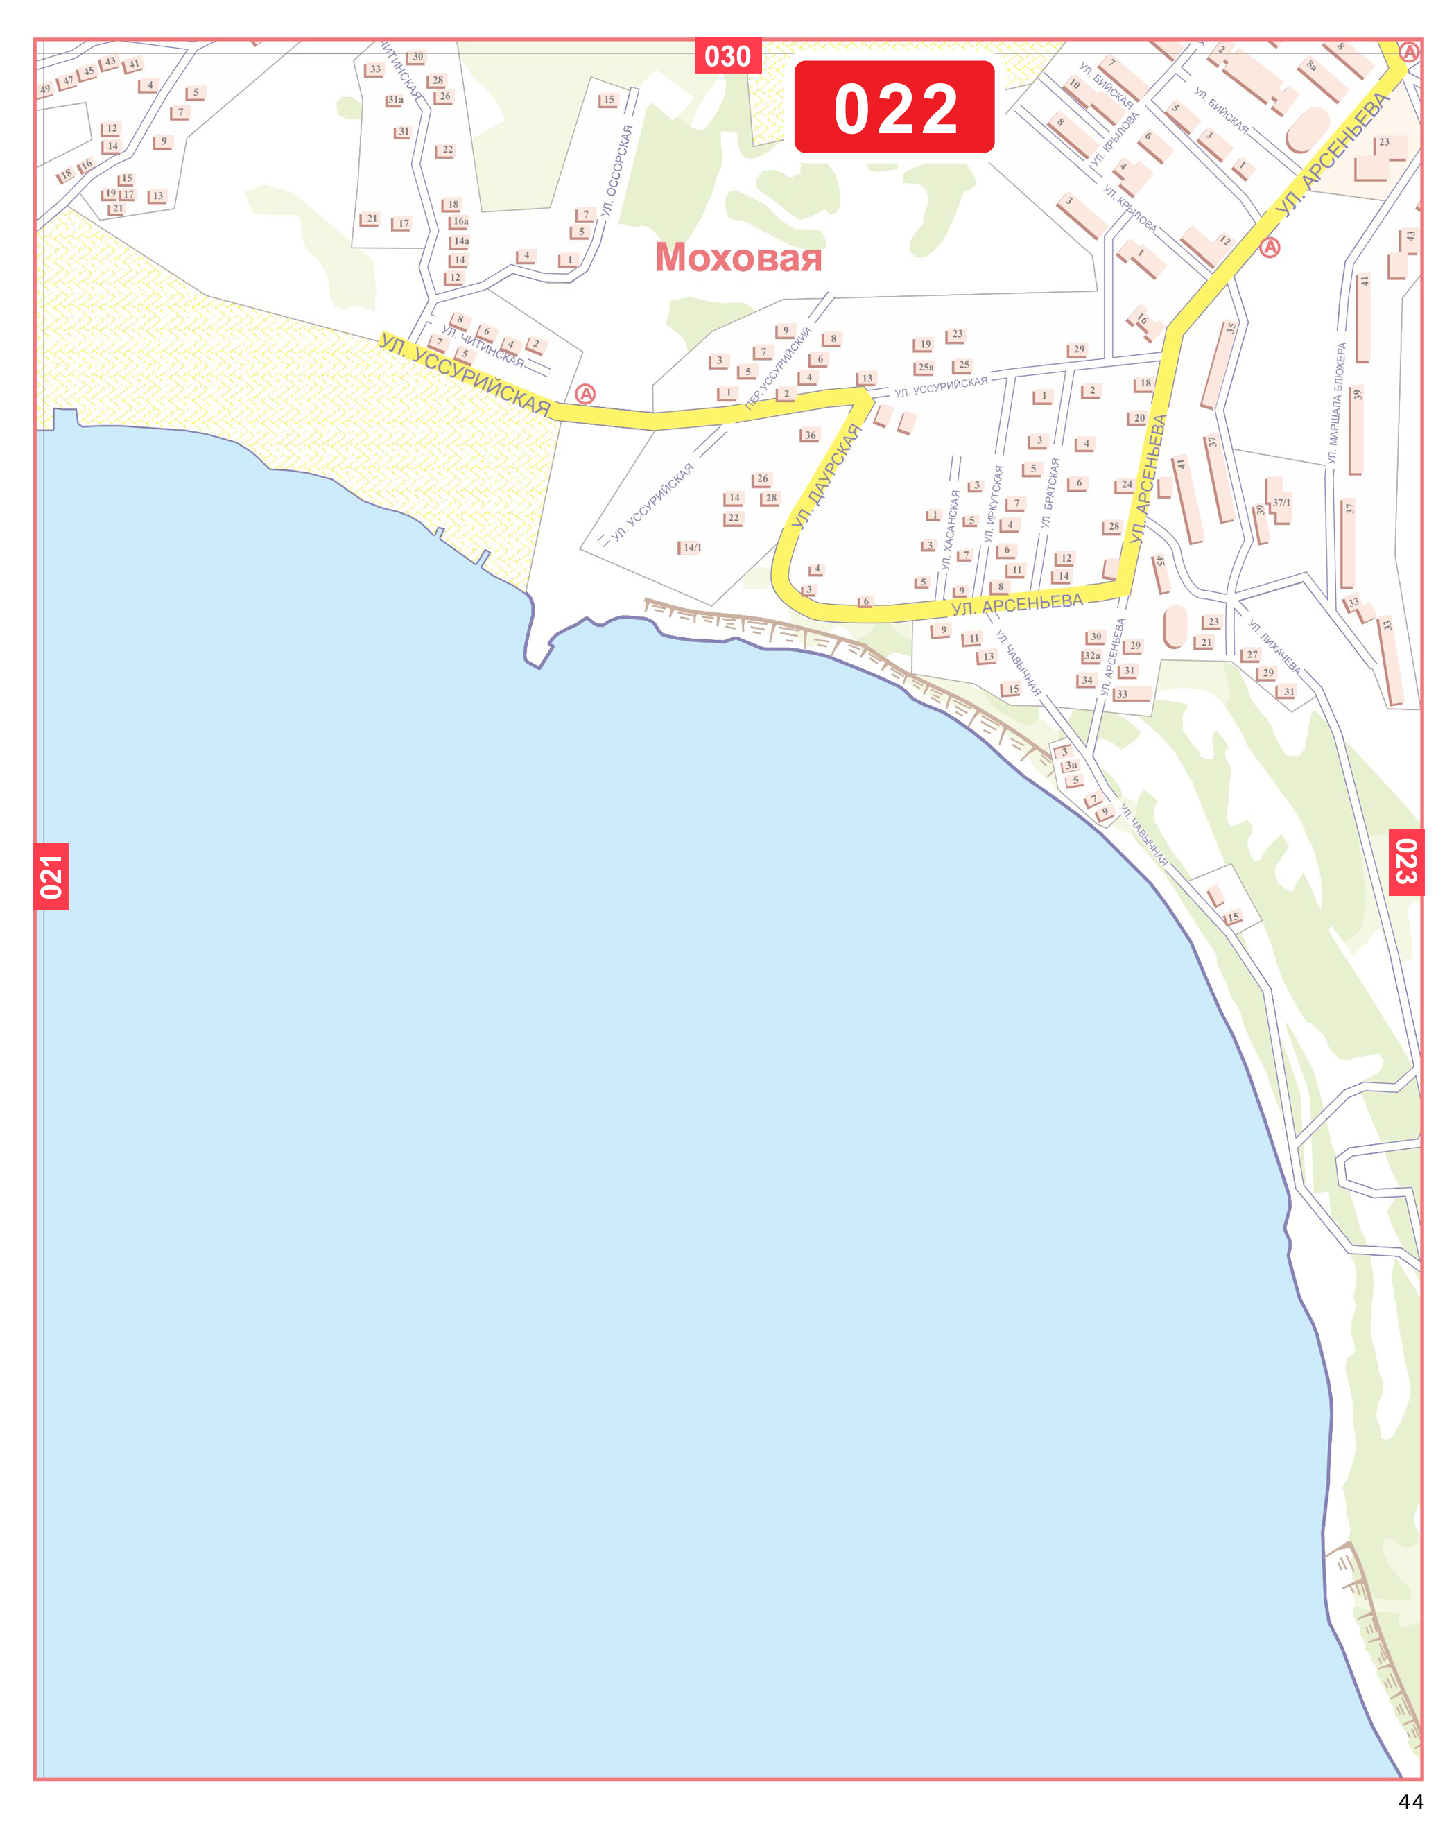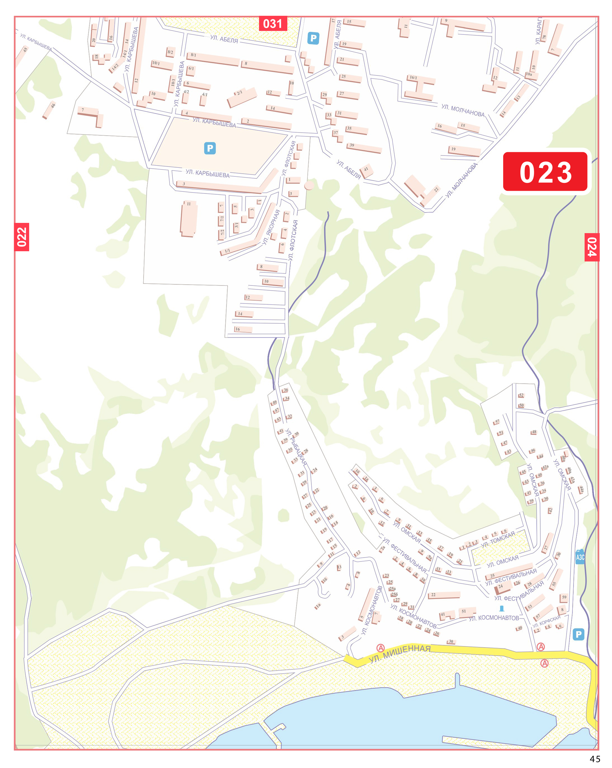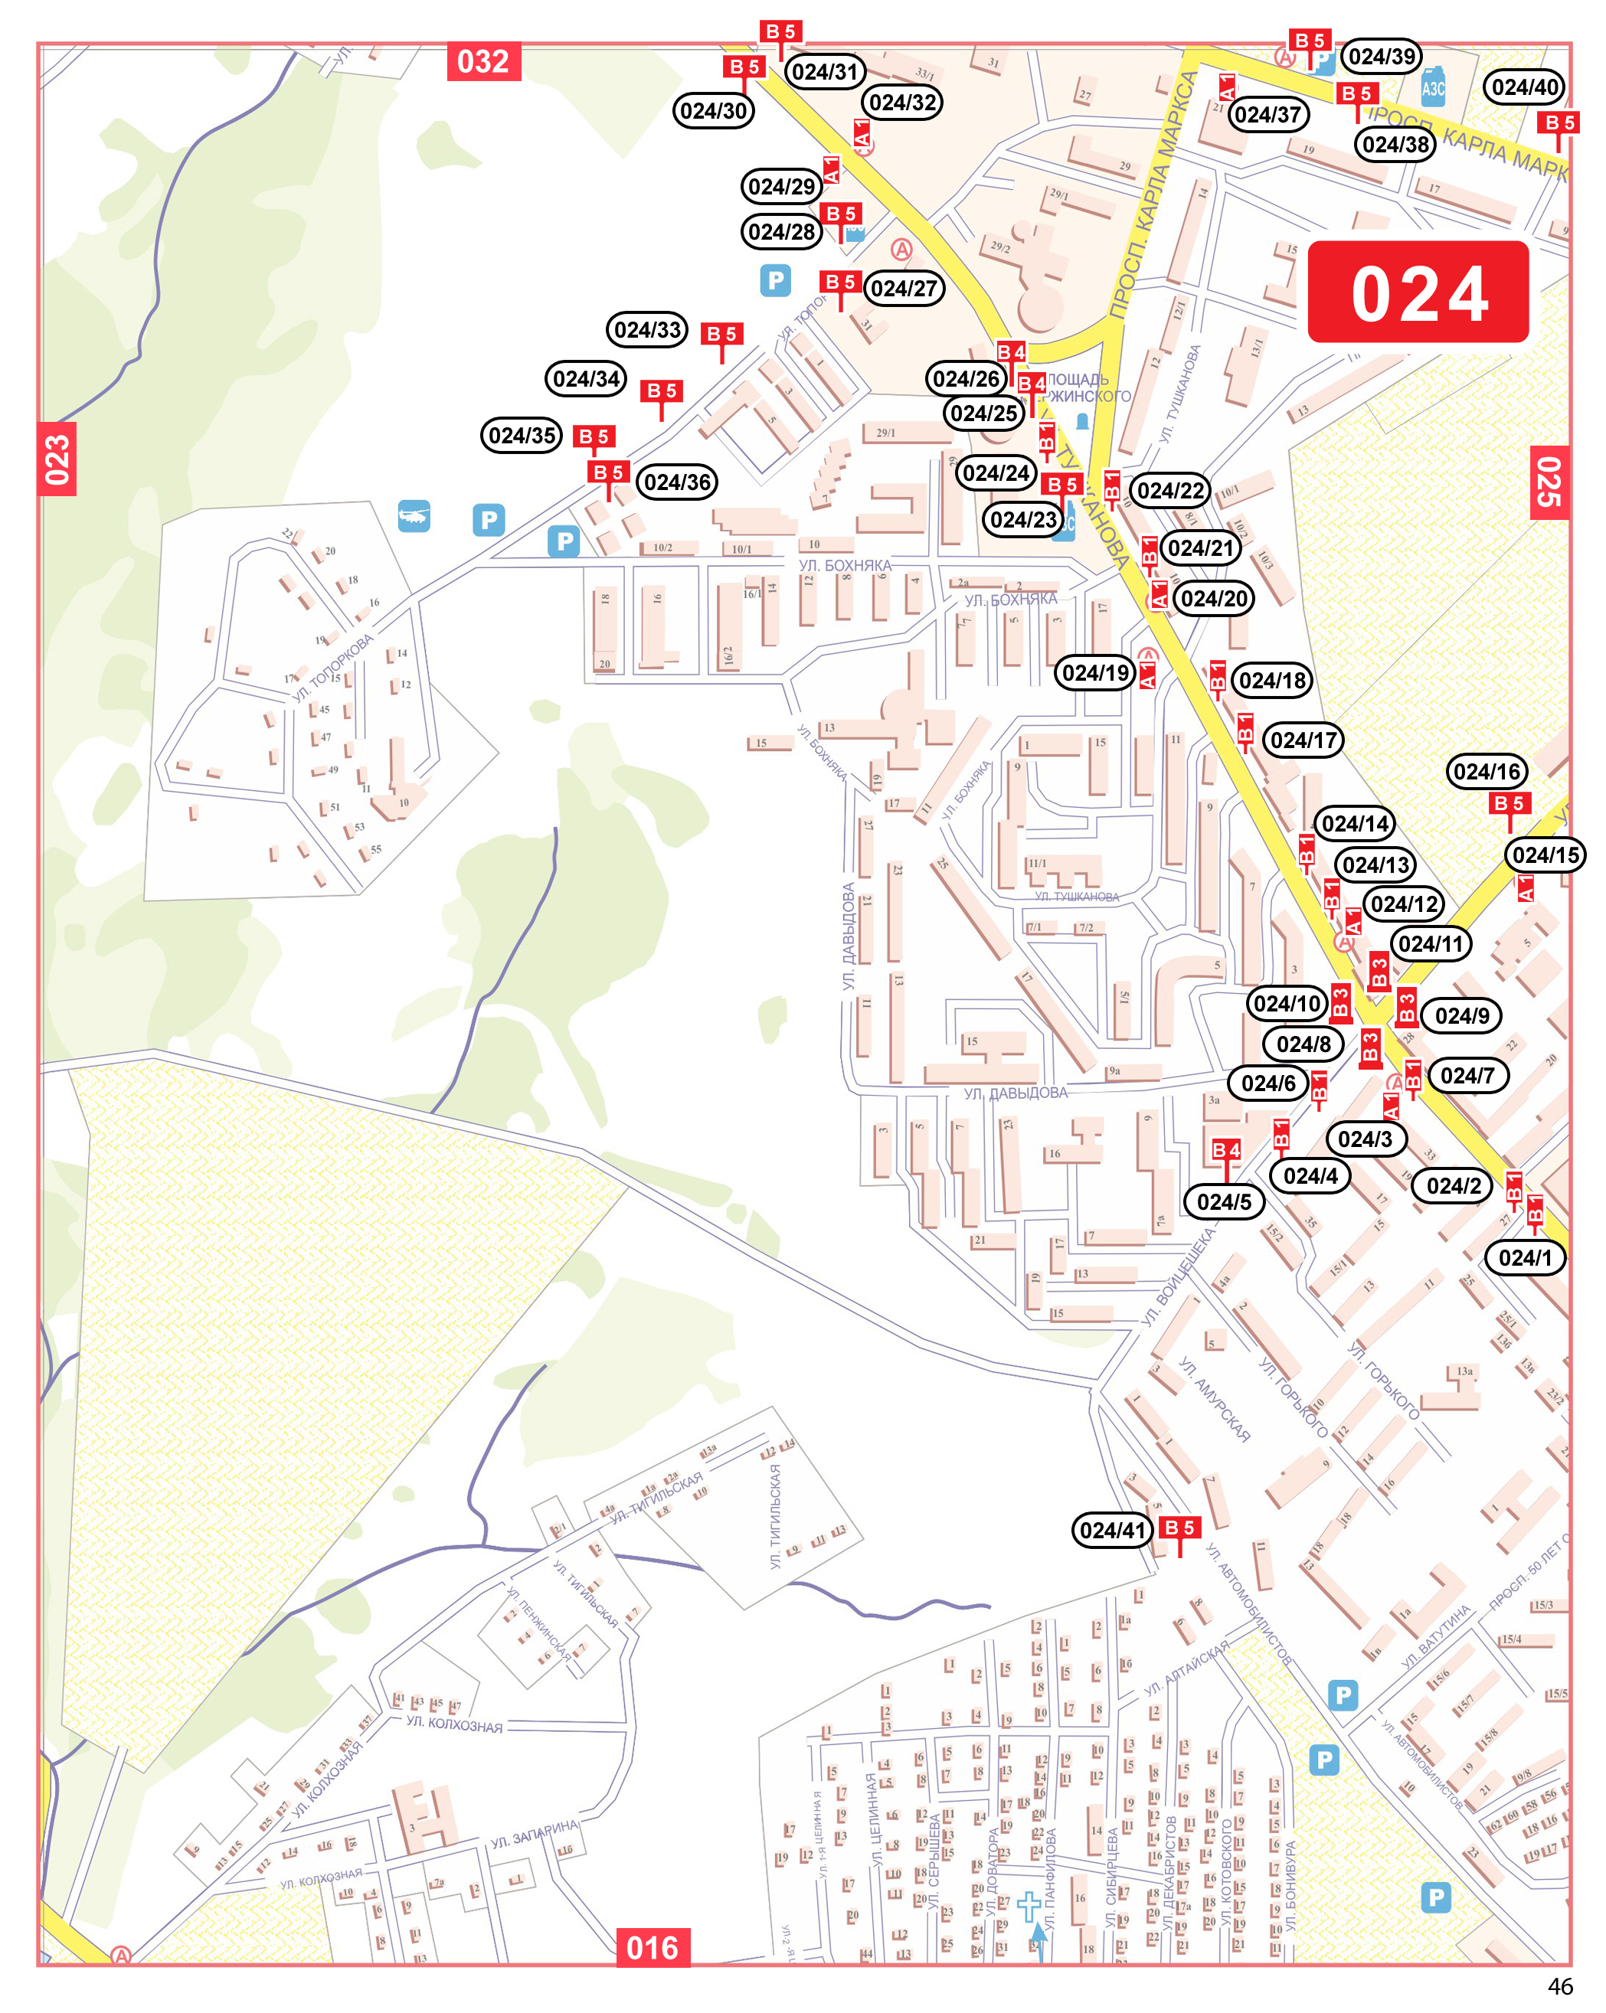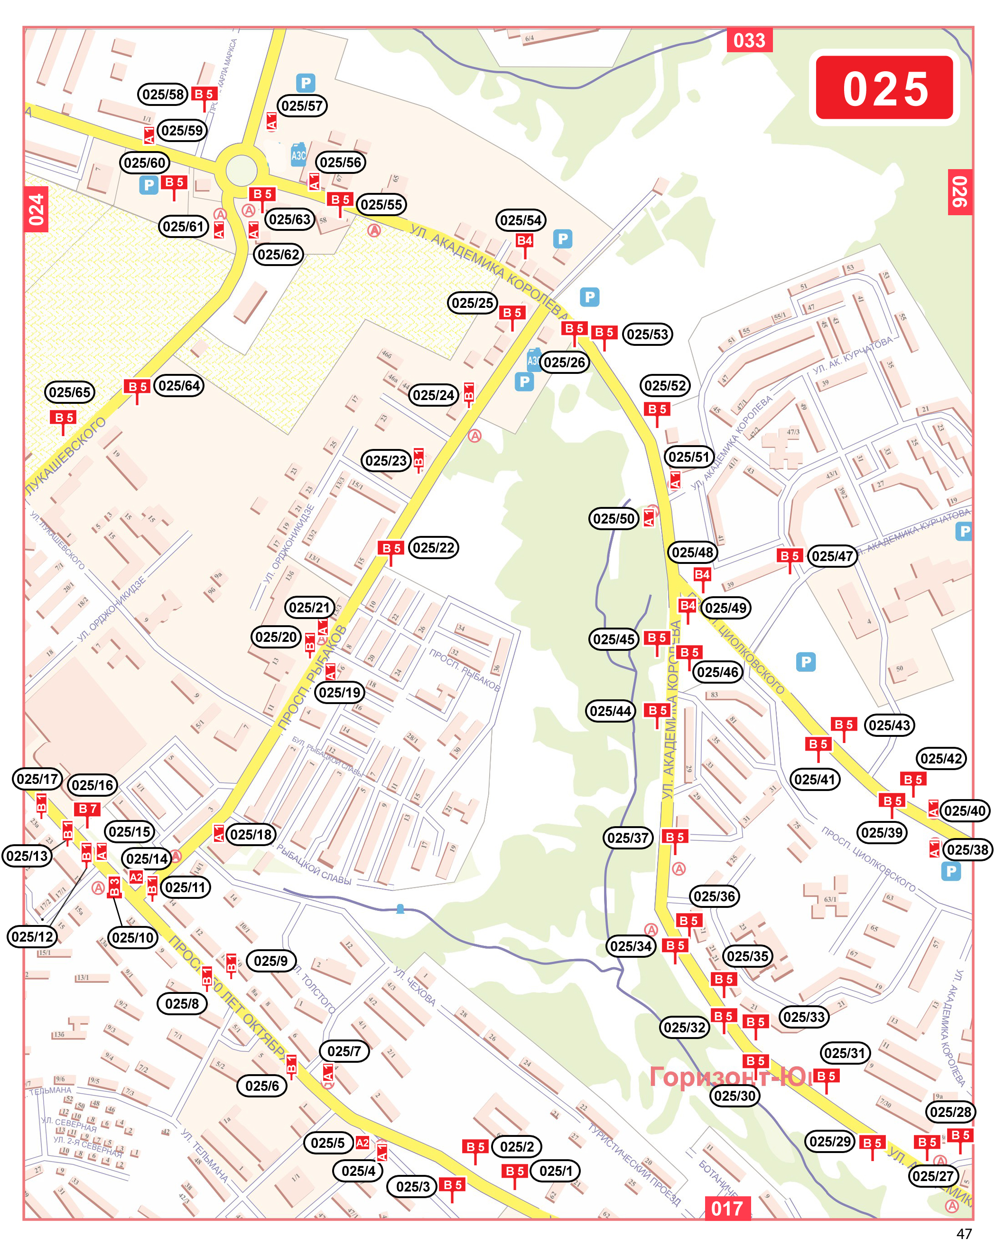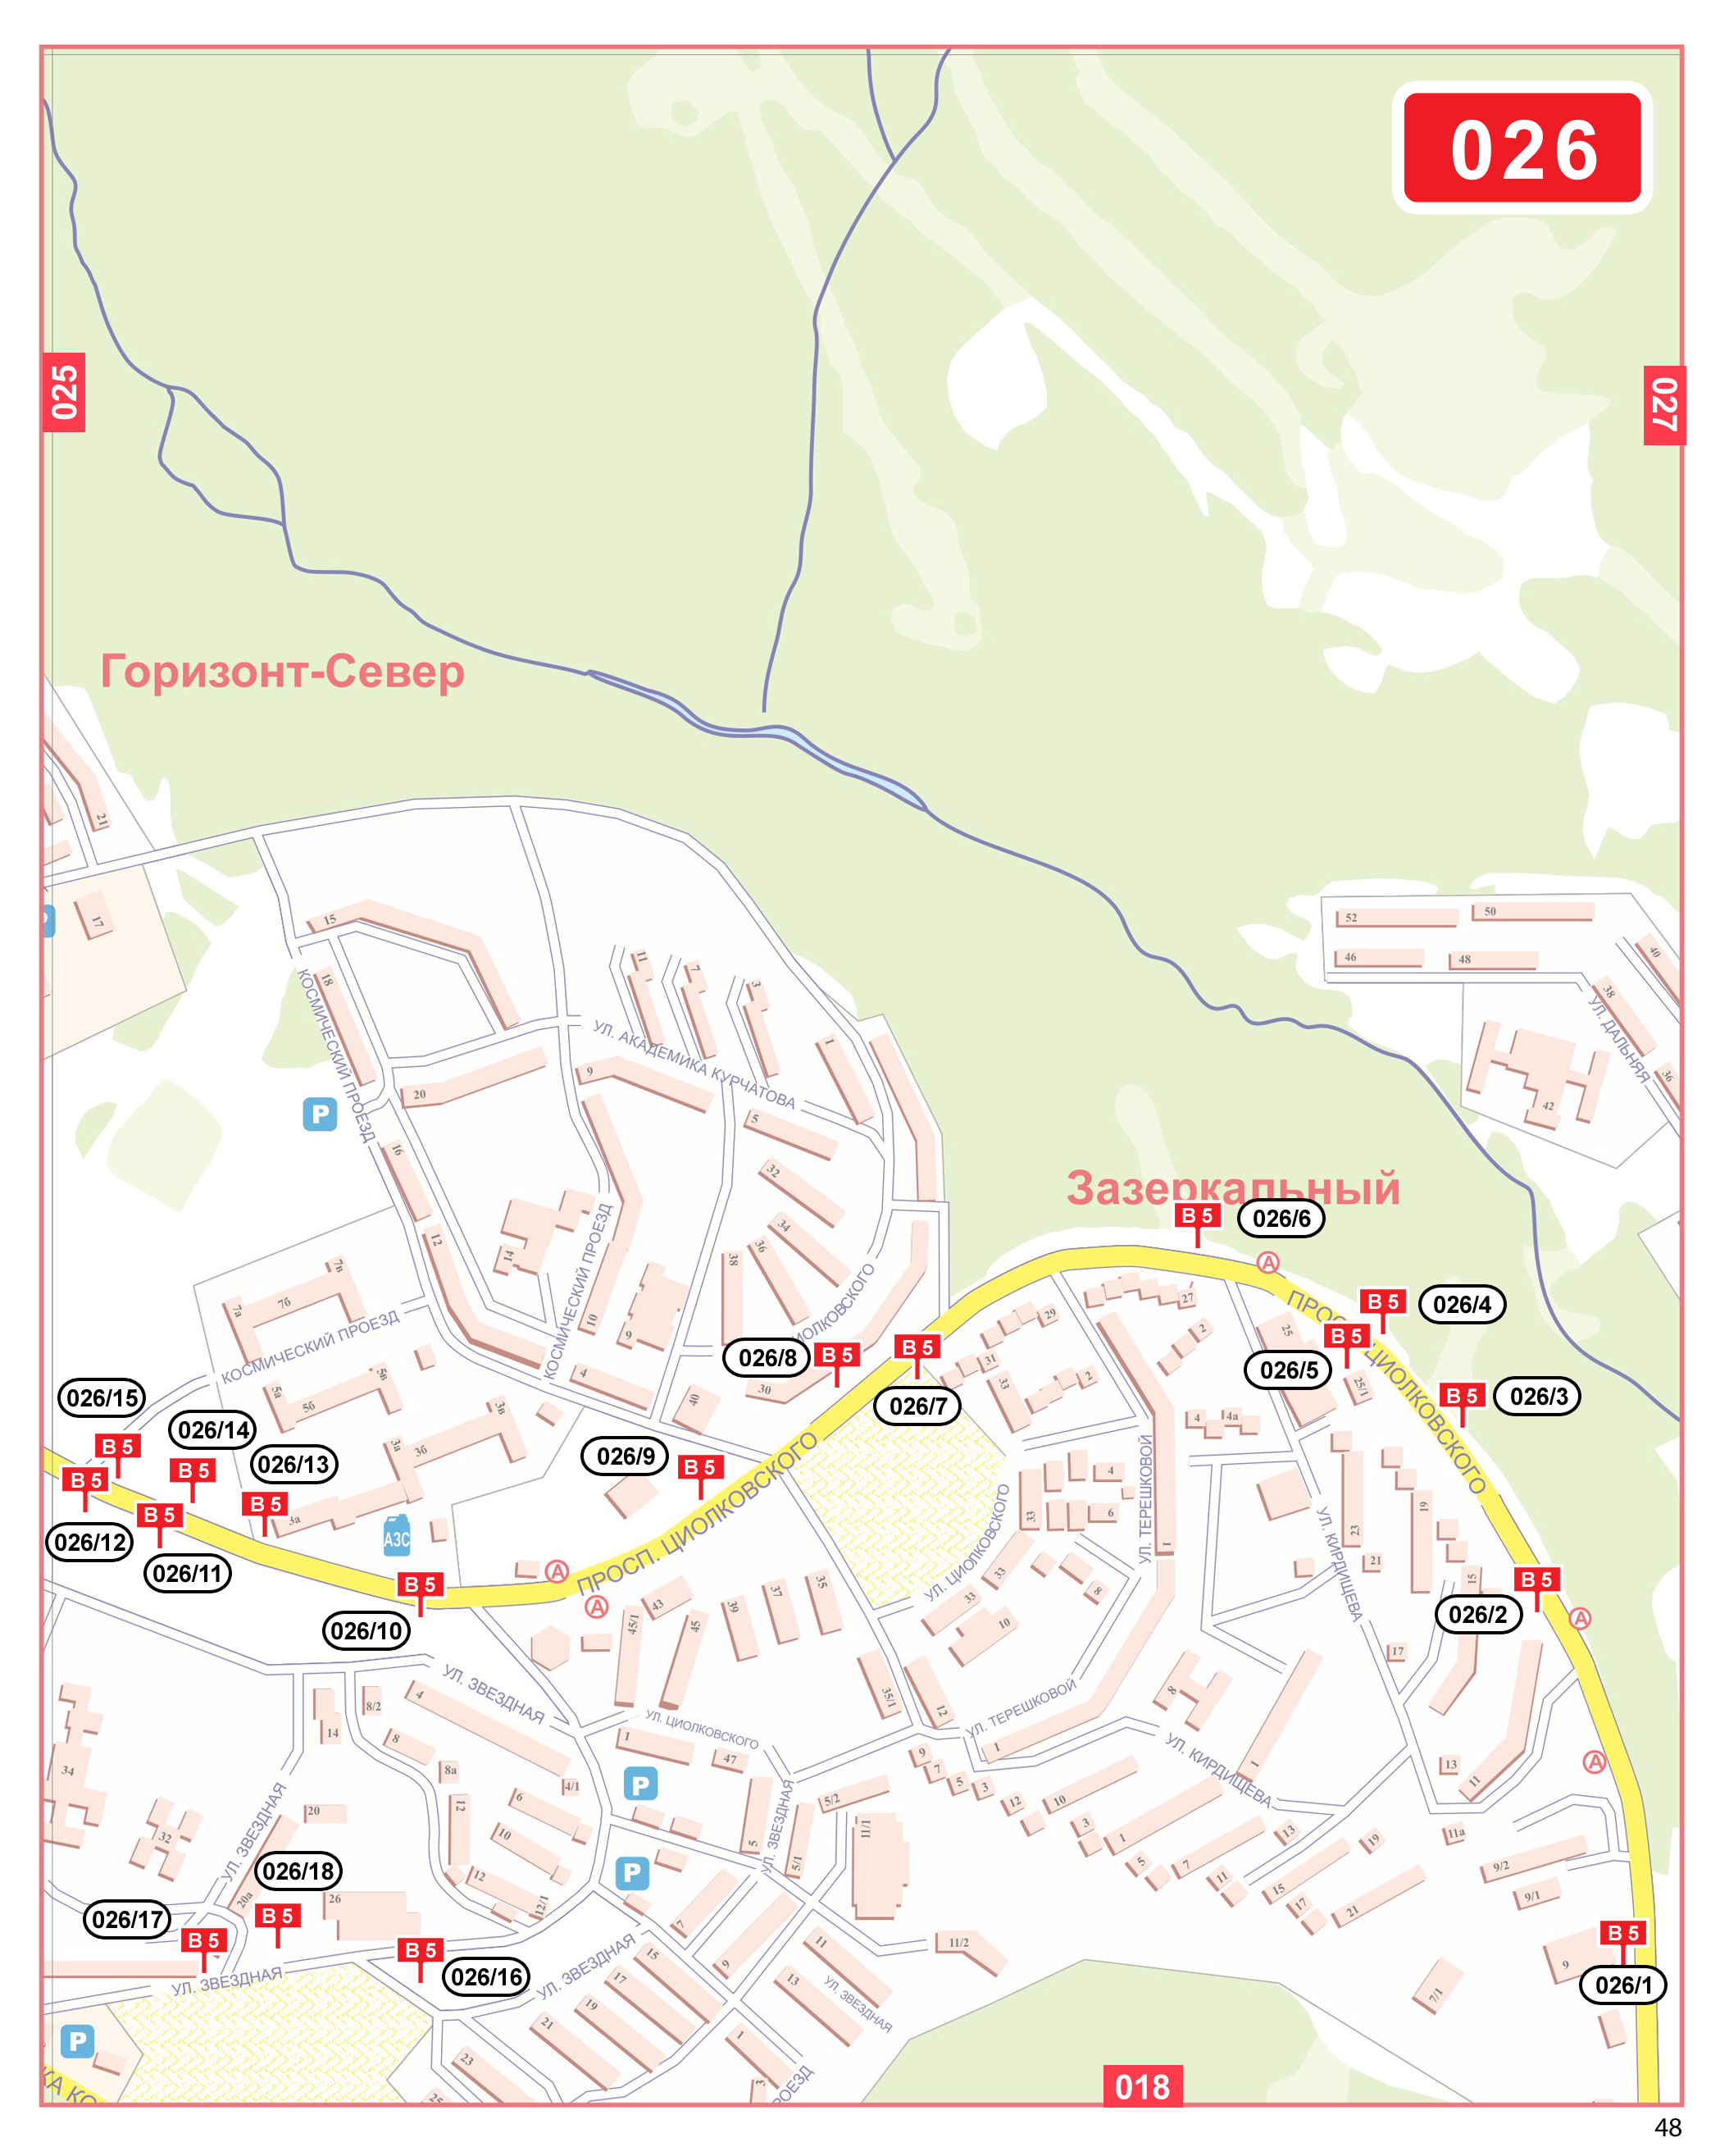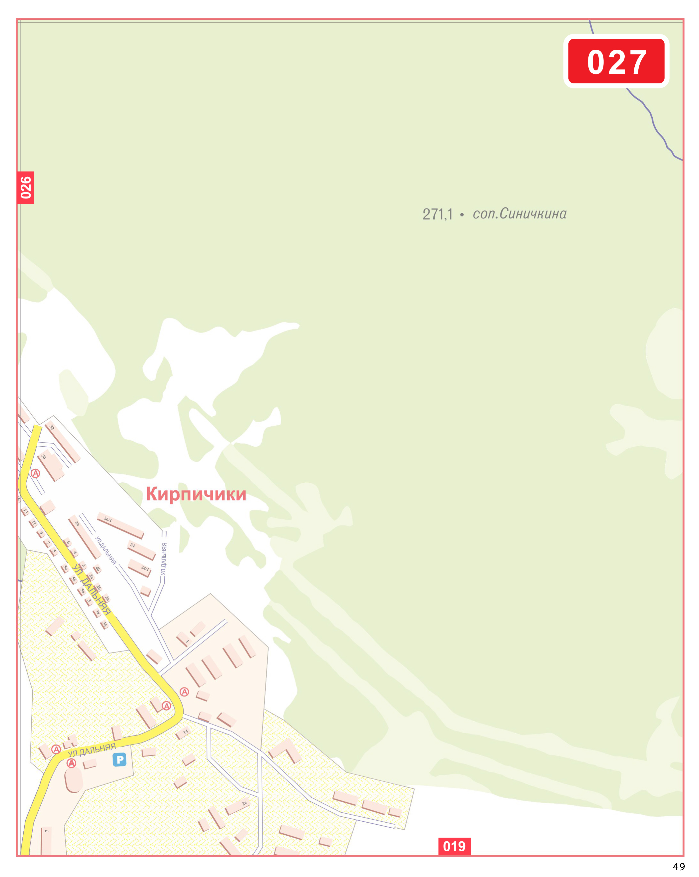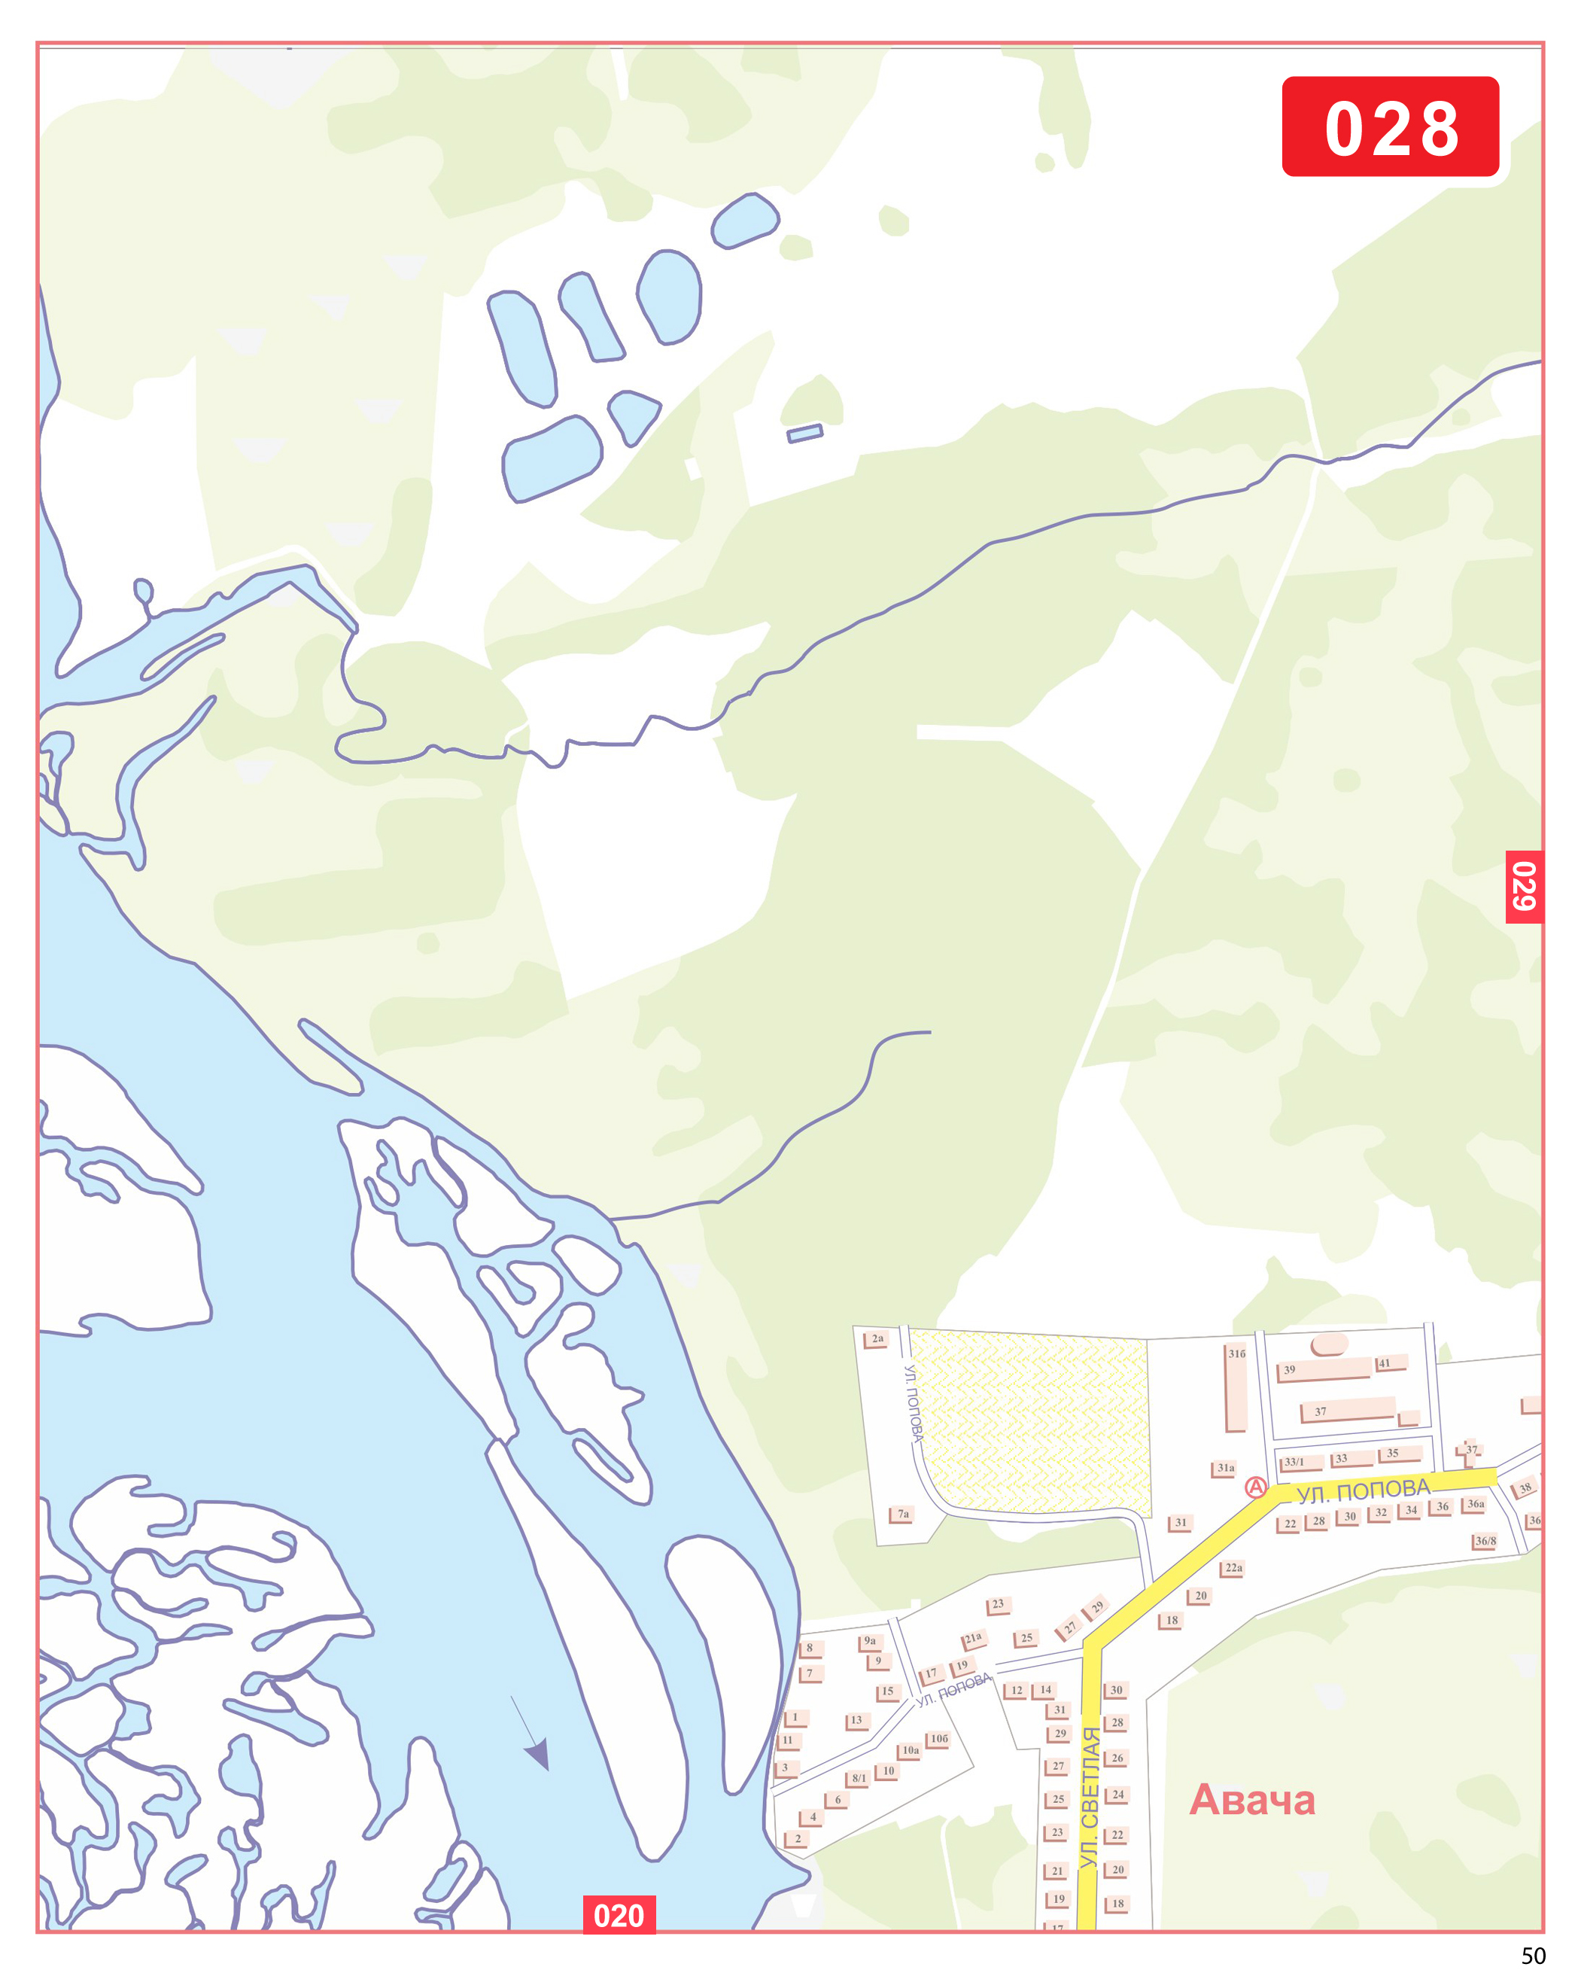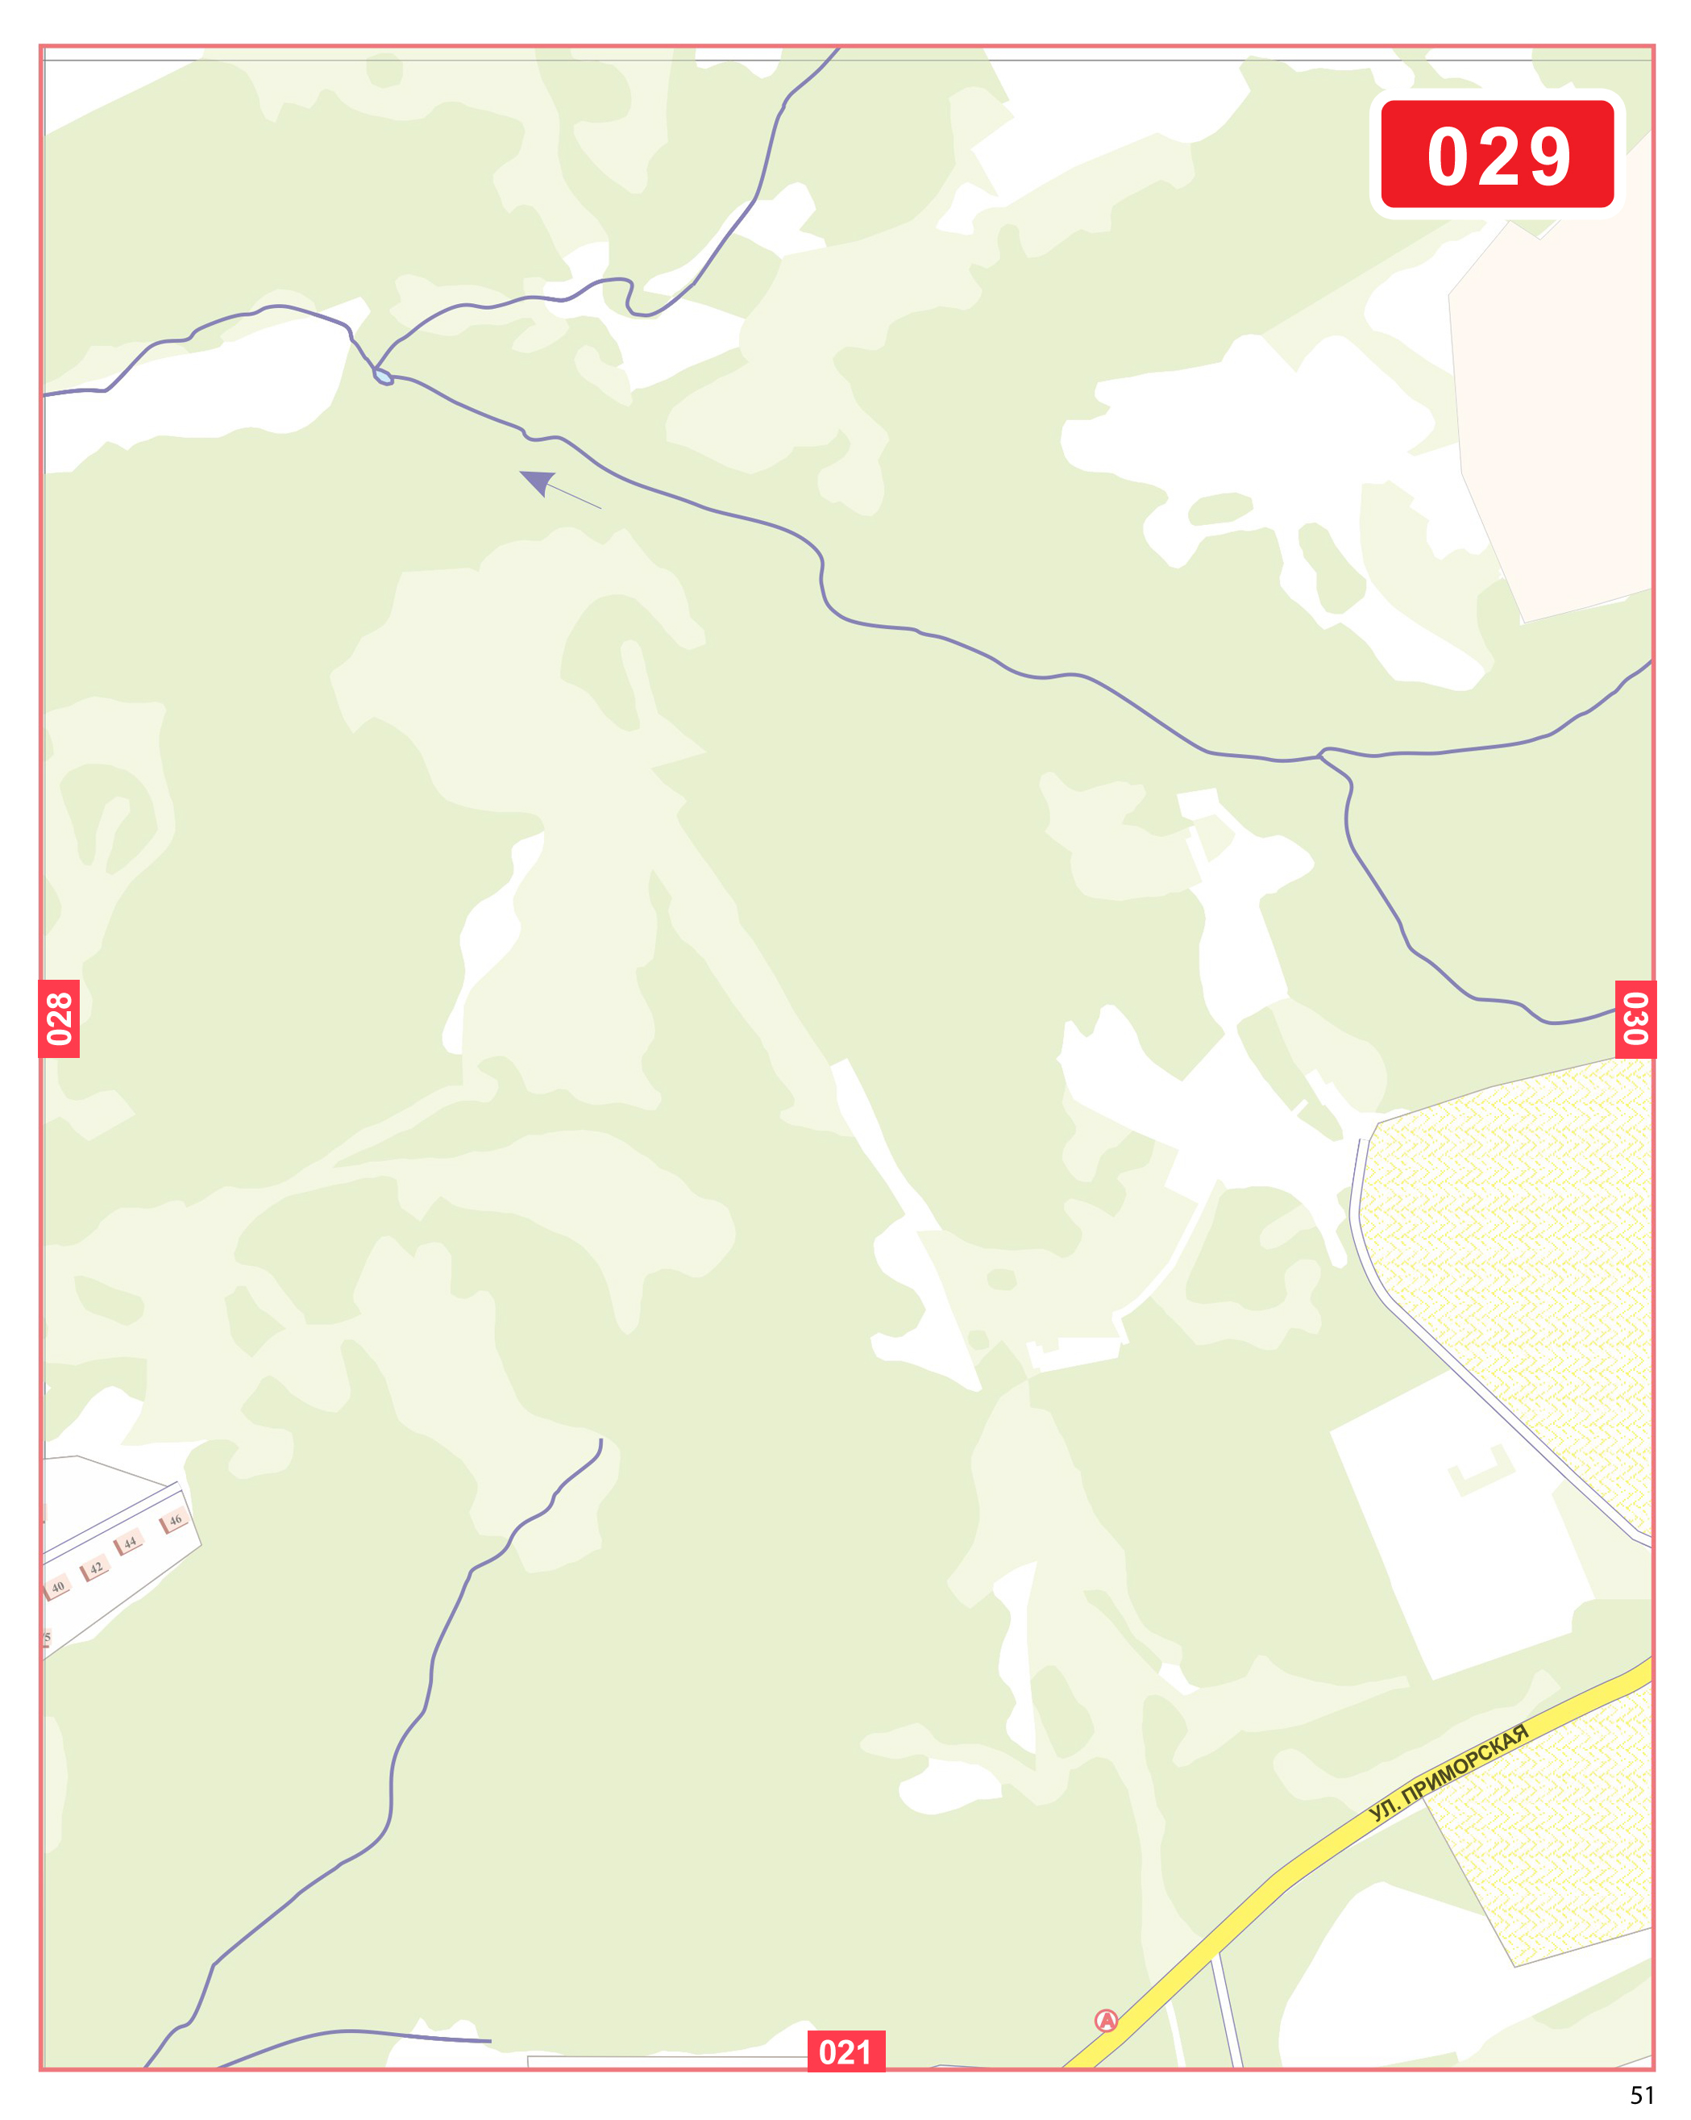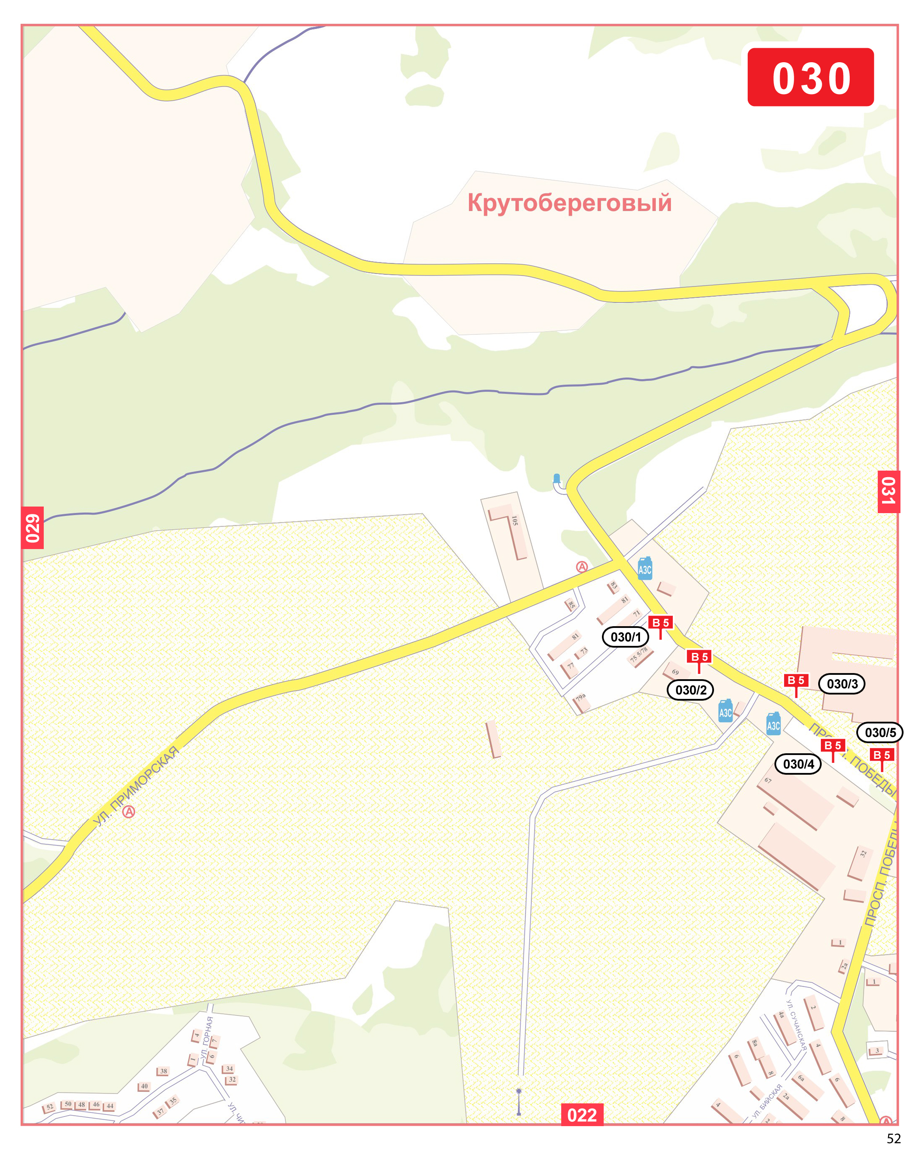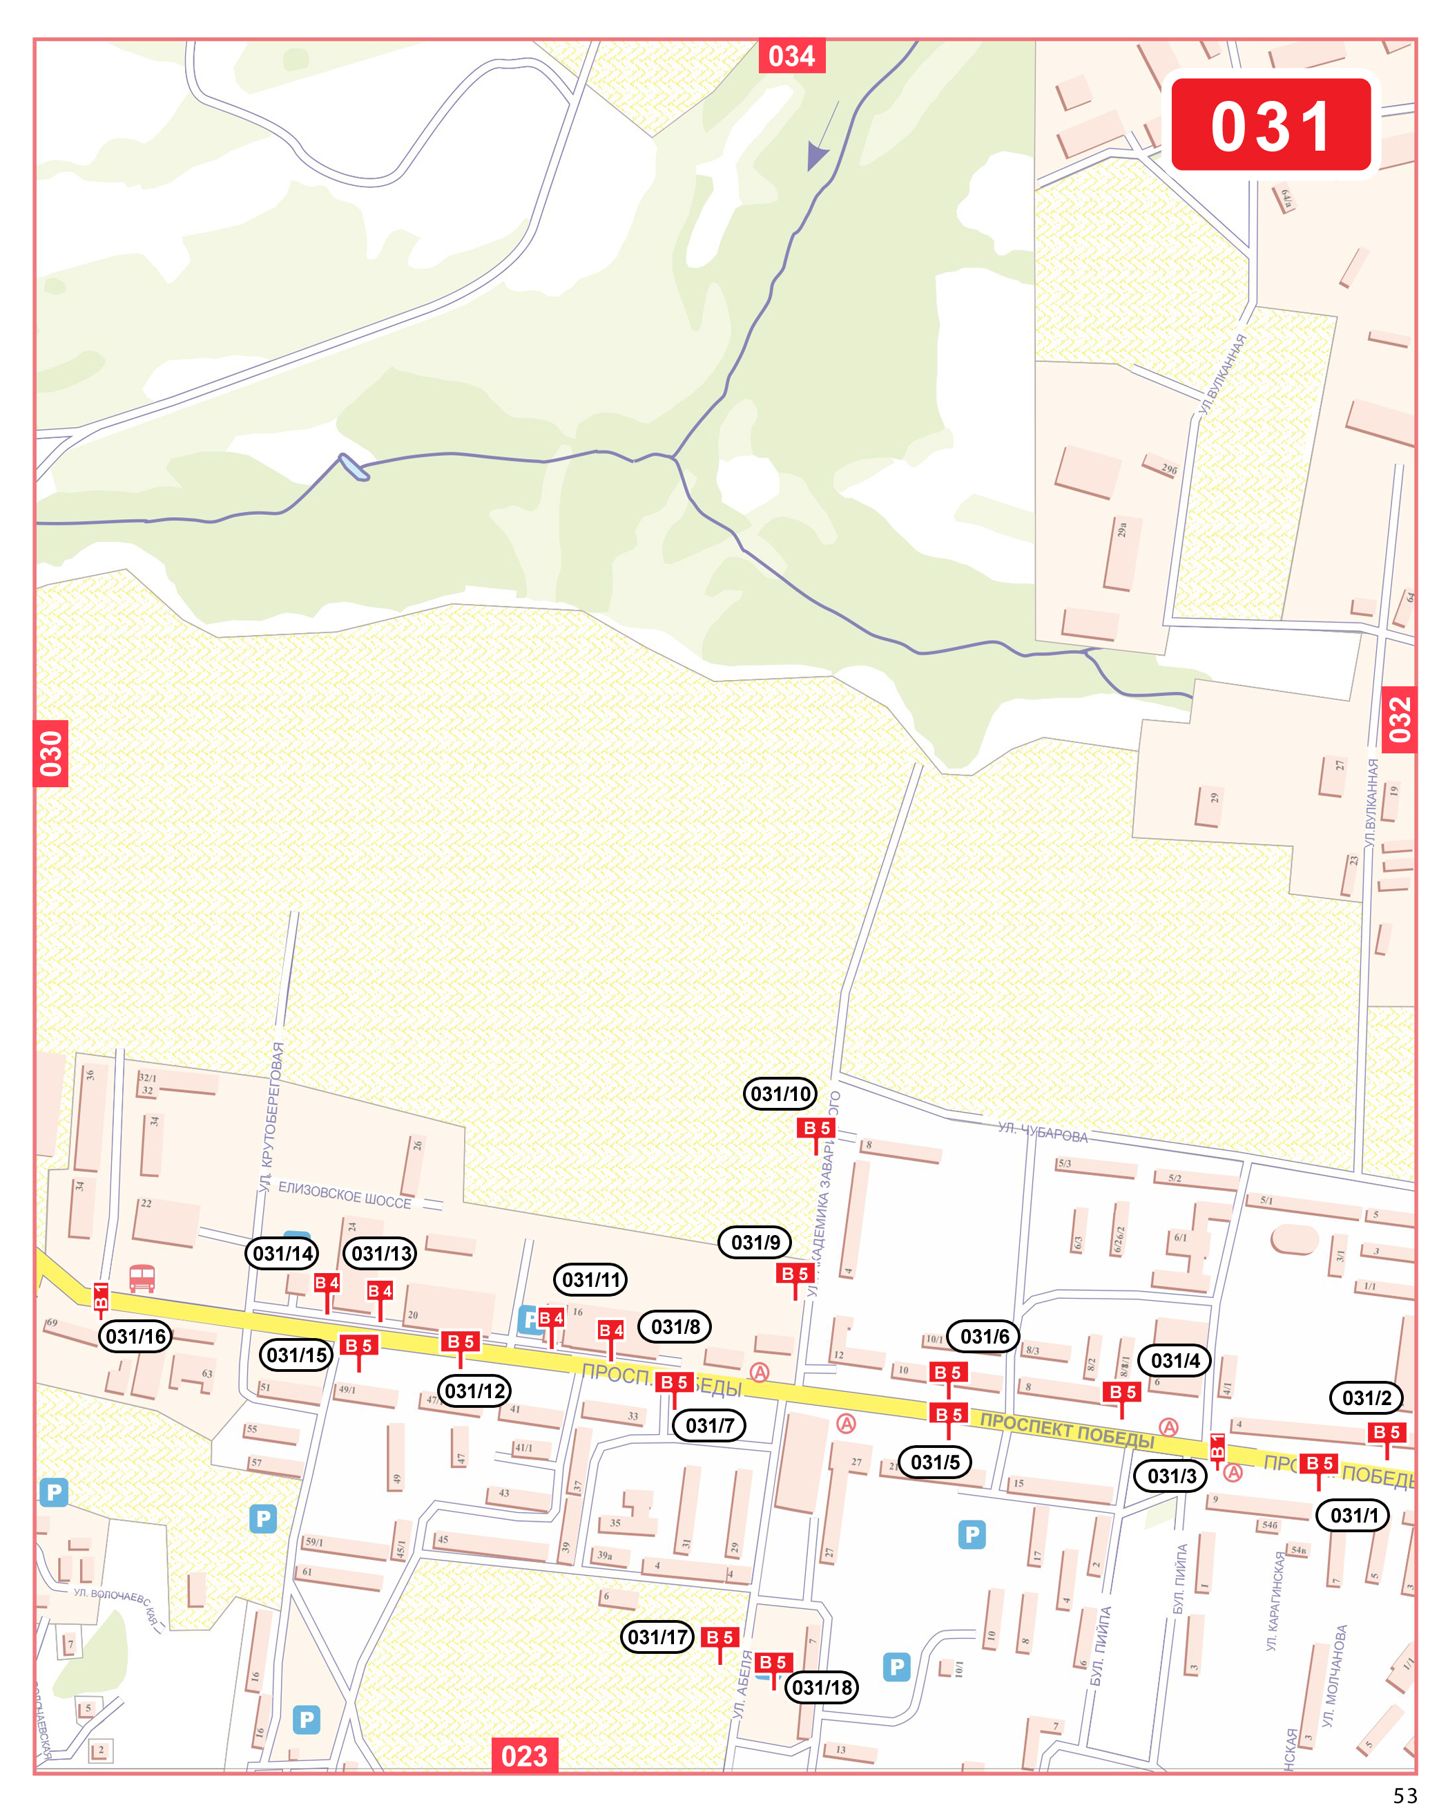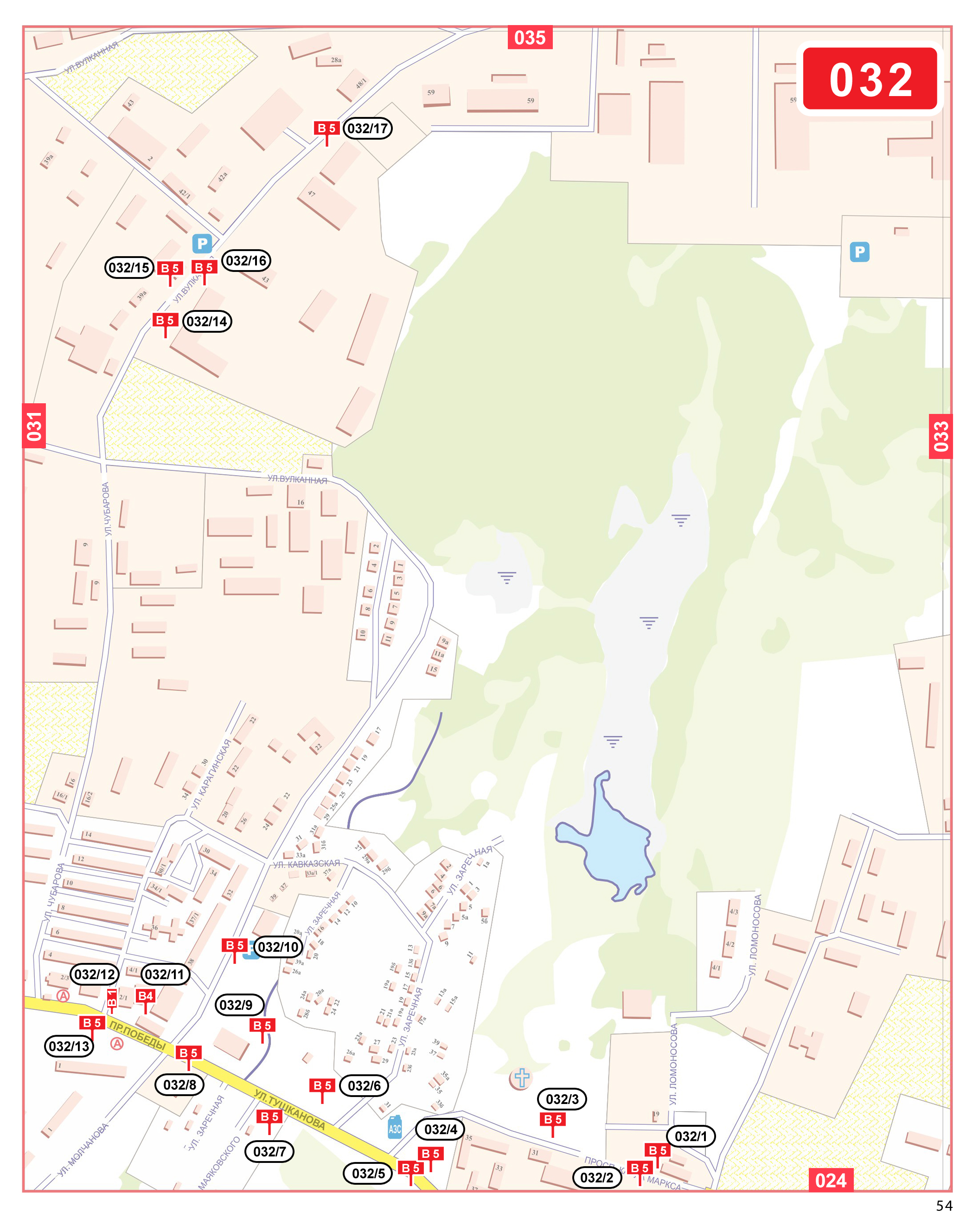

Решением от 01.07.2015 № 325-нд (24.06.2015№ 761-р) Сектор 033 изложен в новой редакции

